* ĐẠI HỌC QUỐC GIA TP. HỒ CHÍ MINH

**TRƯỜNG ĐẠI HỌC CÔNG NGHỆ THÔNG TIN**

**KHOA KỸ THUẬT MÁY TÍNH**

**NGUYỄN TRẦN TIẾN ĐẠT**

**HỒ QUÍ ĐẦY**

**KHÓA LUẬN TỐT NGHIỆP**

**THIẾT BỊ QUAN TRẮC, DỰ BÁO THỜI TIẾT PHẠM VI NHỎ SỬ DỤNG CÔNG NGHỆ LORA**

**KỸ SƯ/ CỬ NHÂN NGÀNH KỸ THUẬT MÁY TÍNH**

**TP. HỒ CHÍ MINH, 2017**

**ĐẠI HỌC QUỐC GIA TP. HỒ CHÍ MINH**

**TRƯỜNG ĐẠI HỌC CÔNG NGHỆ THÔNG TIN**

**KHOA KỸ THUẬT MÁY TÍNH**

**NGUYỄN TRẦN TIẾN ĐẠT– 12520561**

**HỒ QUÍ ĐẦY–12520068**

**KHÓA LUẬN TỐT NGHIỆP**

**THIẾT BỊ QUAN TRẮC, DỰ BÁO THỜI TIẾT PHẠM VI NHỎ SỬ DỤNG CÔNG NGHỆ LORA**

**KỸ SƯ/ CỬ NHÂN NGÀNH KỸ THUẬT MÁY TÍNH**

**GIẢNG VIÊN HƯỚNG DẪN**

**T.S TRỊNH LÊ HUY**

**TP. HỒ CHÍ MINH, 2017**

DANH SÁCH HỘI ĐỒNG BẢO VỆ KHÓA LUẬN

Hội đồng chấm khóa luận tốt nghiệp, thành lập theo Quyết định số …………………… ngày ………………….. của Hiệu trưởng Trường Đại học Công nghệ Thông tin.

* 1. …………………………………………. – Chủ tịch.
  2. …………………………………………. – Thư ký.
  3. …………………………………………. – Ủy viên.
  4. …………………………………………. – Ủy viên.

|  |  |
| --- | --- |
| ĐẠI HỌC QUỐC GIA TP. HỒ CHÍ MINH  **TRƯỜNG ĐẠI HỌC**  **CÔNG NGHỆ THÔNG TIN** | **CỘNG HÒA XÃ HỘI CHỦ NGHĨA VIỆT NAM**  **Độc Lập - Tự Do - Hạnh Phúc** |
|  | *TP. HCM, ngày…..tháng…..năm……..* |

**NHẬN XÉT KHÓA LUẬN TỐT NGHIỆP**

**(CỦA CÁN BỘ HƯỚNG DẪN)**

|  |  |  |
| --- | --- | --- |
| **Tên khóa luận:** | | |
| **THIẾT BỊ QUAN TRẮC, DỰ BÁO THỜI TIẾT PHẠM VI NHỎ SỬ DỤNG CÔNG NGHỆ LORA** | | |
| **Nhóm SV thực hiện:** | | **Cán bộ hướng dẫn/phản biện:** |
| Nguyễn Trần Tiến Đạt | 12520561 | Trịnh Lê Huy |
| Hồ Quí Đầy | 12520068 |  |
| **Đánh giá Khóa luận**   1. Về cuốn báo cáo:   Số trang Số chương  Số bảng số liệu Số hình vẽ  Số tài liệu tham khảo Sản phẩm  Một số nhận xét về hình thức cuốn báo cáo:       1. Về nội dung nghiên cứu:        1. Về chương trình ứng dụng:        1. Về thái độ làm việc của sinh viên:       **Đánh giá chung:**    **Điểm từng sinh viên:**  Nguyễn Trần Tiến Đạt:………../10  Hồ Quí Đầy:………../10 | | |

|  |  |
| --- | --- |
|  | **Người nhận xét**  (Ký tên và ghi rõ họ tên) |
|  |  |

|  |  |
| --- | --- |
| ĐẠI HỌC QUỐC GIA TP. HỒ CHÍ MINH  **TRƯỜNG ĐẠI HỌC**  **CÔNG NGHỆ THÔNG TIN** | **CỘNG HÒA XÃ HỘI CHỦ NGHĨA VIỆT NAM**  **Độc Lập - Tự Do - Hạnh Phúc** |
|  | *TP. HCM, ngày…..tháng…..năm……..* |

**NHẬN XÉT KHÓA LUẬN TỐT NGHIỆP**

**(CỦA CÁN BỘ PHẢN BIỆN)**

|  |  |  |
| --- | --- | --- |
| **Tên khóa luận:** | | |
| **THIẾT BỊ QUAN TRẮC, DỰ BÁO THỜI TIẾT PHẠM VI NHỎ SỬ DỤNG CÔNG NGHỆ LORA** | | |
| **Nhóm SV thực hiện:** | | **Cán bộ phản biện:** |
| Nguyễn Trần Tiến Đạt | 12520561 |  |
| Hồ Quí Đầy | 12520068 |  |
| **Đánh giá Khóa luận**   1. Về cuốn báo cáo:   Số trang Số chương  Số bảng số liệu Số hình vẽ  Số tài liệu tham khảo Sản phẩm  Một số nhận xét về hình thức cuốn báo cáo:       1. Về nội dung nghiên cứu:        1. Về chương trình ứng dụng:        1. Về thái độ làm việc của sinh viên:       **Đánh giá chung:**    **Điểm từng sinh viên:**  Nguyễn Trần Tiến Đạt:………../10  Hồ Quí Đầy:………../10 | | |

|  |  |
| --- | --- |
|  | **Người nhận xét**  (Ký tên và ghi rõ họ tên) |

|  |  |
| --- | --- |
| ĐẠI HỌC QUỐC GIA TP. HỒ CHÍ MINH  **TRƯỜNG ĐẠI HỌC**  **CÔNG NGHỆ THÔNG TIN** | **CỘNG HÒA XÃ HỘI CHỦ NGHĨA VIỆT NAM**  **Độc Lập - Tự Do - Hạnh Phúc** |

**ĐỀ CƯƠNG CHI TIẾT**

|  |  |
| --- | --- |
| **TÊN ĐỀ TÀI:** **THIẾT BỊ QUAN TRẮC, DỰ BÁO THỜI TIẾT PHẠM VI NHỎ SỬ DỤNG CÔNG NGHỆ LORA** | |
| **Cán bộ hướng dẫn: TS Trịnh Lê Huy** | |
| **Thời gian thực hiện:** Từ ngày 1/8/2016 đến ngày 1/1/2017 | |
| **Sinh viên thực hiện:**  **Nguyễn Trần Tiến Đạt – 12520561**  **Hồ Quí Đầy – 12520068** | |
| **Nội dung đề tài:**   * **Mục tiêu nghiên cứu** * Mục tiêu tổng quát.   Mục tiêu tổng quát của nhóm là xây dựng thành công Hệ thống có khả năng tự thu thập các giá trị môi trường và đưa ra dự báo mà không phụ thuộc vào các thông tin dữ liệu từ bên thứ 3. Có thể hoạt động trong thời gian dài ở ngoài môi trường thực tế, đóng gói sản phẩm để thiết bị có thể hoạt động được dưới trời mưa bão.  Hướng đến sử dụng Logic mờ để giải quyết bái toán dự đoán mưa phạm vi nhỏ, thực hiện thu thập phân tích dữ liệu, tham khảo các cơ sở lý thuyết.  Bên cạnh đó nhóm cũng đưa hệ thống lên môi trường Internet bằng các cách khác nhau. Cụ thể là xây dựng một server trên Raspberry Pi 3, sử dụng dịch vụ DNS để tạo một trang Web trên Internet với diện sử dụng thân thiện, đơn giản với người dùng và người dùng có thể truy cập được hệ thống từ bất cứ nơi nào có WiFi hoặc 3G. Cùng với việc xây dựng server trên Raspberry với dịch vụ DNS giúp giảm giá thành xây dựng hệ thống để có thể áp dụng rộng rãi và đảm bảo độ an toàn cho dữ liệu quan trắc, phát triển thành mạng lưới quan trắc thời tiết với số lượng lớn các thiết bị.  Sử dụng được công nghệ LoRa để áp dụng vào việc truyền nhận tín hiệu, giúp gia tăng khoảng cách lắp đặt hệ thống, theo dõi được tình hình thời tiết tại khu vực cách xa nơi lắp đặt server trung tâm. Không những tăng khoảng cách truyền nhận dữ liệu, công nghệ LoRa còn giúp tiết kiệm năng lượng sử dụng, rất phù hợp với hệ thống. Nhờ vào việc kết hợp với pin mặt trời, thời gian sử dụng của thiết bị quan trắc sẽ được kéo dài, qua đó giúp hệ thống có thể lắp đặt được ở nhiều khu vực khác nhau, tăng khả năng mở rộng hệ thống quan trắc.  Trên tất cả, vấn đề lớn nhất mà nhóm đang tập trung giải quyết chính là độ chính xác và độ tin cậy của hệ thống phải được tối ưu nhất có thể và phải đặt lên hàng đầu. Phạm vi nghiên cứu. Xây dựng một hệ thống quan trắc và dự báo thời tiết có độ chính xác cao trong phạm vi vừa. Với kích thước nhỏ gọn, tiện dụng, dễ dàng lắp đặt, theo dõi và kéo dài thời gian sử dụng của toàn hệ thống. Cụ thể:   * Dữ liệu môi trường trước ít nhất 3 tháng, dữ liệu này sẽ được xử lý, thống kê và đưa ra được các suy luận mờ dựa vào các cơ sở lý thuyết về thời tiết. * Xây dựng hệ thống suy luận logic mờ trên Raspberry để dự đoán thời tiết. Hệ logic mờ sử dụng 7 biến đầu vào bao gồm: nhiệt độ, độ ẩm, áp suất, giờ trong ngày, tháng trong năm, hướng gió và sức gió. * Giao tiếp với các cảm biến. Thực hiện đọc dữ liệu từ các cảm biến. * Xây dựng nguồn nuôi cho hệ thống thu dữ liệu bằng pin li-ion, dùng pin năng lượng mặt trời để duy trùy hoạt động của pin. * Thực hiện giao tiếp giữa trạm thu dữ liệu và board trung tâm bằng sóng LoRa. * Xây dựng một trang Web bằng ngôn ngữ PHP, trang Web có giao diện đẹp, tính tương tác người dùng cao. * Tạo và đăng kí được một tên miền trên No-IP và mở cổng trên Modern. * Sử dụng hệ điều hành Raspbian điều khiển cá hoạt động của hệ thống ổn định, các kết nối với các thiết bị ngoại vi. * Khởi tạo và truy vấn thành công các thành phần của cơ sở dữ liệu MySQL.  Khách thể nghiên cứu.  * Máy tính nhúng Raspberry Pi 3 * Hệ thống thu thập thông số môi trường SKU:SEN0186 * Pin năng lượng mặt trời mono, pin li-ion và mạch sạc. * Cảm nhiệt độ, độ ẩm AM2320, cảm biến áp suất BMP180, cảm biến hướng gió, cảm biến sức gió, cảm biến lưu lượng mưa. * Giải thuật suy luận logic mờ. * Cơ sở lý luận về dự báo thời tiết và dữ liệu. * Board truyền nhận LoRa. * Web Server trên Raspberry Pi 3 * DNS server trên Raspberry Pi 3 * Hệ điều hành Raspbian. * Hệ cơ sở dữ liệu Mysql.  Đối tượng nghiên cứu.  * Thu thập, quan sát dữ liệu, vẽ biểu đồ đánh giá dữ liệu, thực hiện đánh giá dữ liệu vào hệ thống. * Ứng dụng các cơ sở lý thuyết về dự báo thời tiết để đưa ra các suy luận phục vụ cho quá trình thiết kết hệ thống suy luận logic mờ. * Nghiên cứu, ứng dụng và thiết kế hệ thống điều khiển mờ để dự đoán thời tiết dựa vào các suy luận logic mờ đã tìm được. * Nghiên cứu hoạt động của các cảm biến và thực hiện giao tiếp với chúng. * Nghiên cứu và ứng dụng pin năng lượng mặt trời vào hệ thống, kết nối với mạch sạc và pin li-ion. * Nghiên cứu và thực hiện giao tiếp bằng sóng truyền nhận LoRa. Độ chính xác của dữ liệu khi truyền nhận LoRa. * Lập trình bằng ngữ lập trình Web PHP. * Tạo tên miền trên No-IP và mở cổng trên Modern. * Hệ điều hành Raspbian điều khiển cá hoạt động của hệ thống ổn định, các kết nối với các thiết bị ngoại vi. * Khởi tạo và truy vấn các thành phần của cơ sở dữ liệu MySQL. * **Phương pháp thực hiện.**   Thực hiện đồng thời nghiên cứu lý thuyết và nghiên cứu thực tiễn:  - Nghiên cứu lý thuyết: thu thập thông tin khoa học trên cơ sở nghiên cứu các văn bản, tài liệu đã có và bằng các thao tác tư duy logic để rút ra kết luận khoa học cần thiết.  - Nghiên cứu thực tiễn: chủ động tác động vào đối tượng để giải quyết vấn đề và xem xét lại những kết quả thực tiễn trong quá trình thực hiện để rút ra kết luận bổ ích cho thực tiễn.   * **Kết quả mong đợi.** * Xây dựng được một hệ thống thu thập dữ liệu môi trường một cách độc lập, hoạt động trong môi trường thật. Bao gồm:   + Trạm thu dữ liệu: Thu thập các giá trị nhiệt độ, độ ẩm, áp suất khí quyển, hướng gió, sức gió và lượng mưa. Sử dụng pin năng lượng mặt trời để duy trì hoạt động.   + Board xử lý trung tâm: Sử dụng Raspberry Pi 3 để xây dựng Web Server riêng, có khả năng truy cập từ môi trường Internet.   + Dữ liệu từ Trạm thu dữ liệu được gửi về board trung tâm bằng công nghệ LoRa với khoảng cách <15km. * Nghiên cứu về cơ sở lý thuyết dự báo thời tiết, tìm hiểu các bài báo về thời tiết. Kết hợp với việc xử lý, phân tích giá trị thực tế thu thập được trong thời gian dài. Từ đó đưa ra cơ sở lý luận tin cậy cho việc dự báo thời tiết. * Nghiên cứu và xây dựng được một hệ thống logic mờ để áp dụng các cơ sở lý luận tìm được để giải quyết bài vào hệ thống. So sánh đánh giá dự báo của hệ thống với các trang dự báo khác. Tăng tỉ lệ dự báo trên 60%. * Xây dựng thành công một Web Server trên Raspberry Pi 3. Lưu trữ dữ liệu, thông số của hệ thống. Giao diện Web đẹp, dễ nhìn, hoạt động ổn định. | |
| **Kế hoạch thực hiện:**  *Kế hoạch làm việc:*   |  |  |  |  | | --- | --- | --- | --- | |  | **Tuần** | **Nội dung** | **Ngày báo cáo** | |  | **1** (4/9 - 10/9) | Thiết kế board node với các sensor cảm biến mưa, cảm biến gió, nhiệt độ, độ ẩm, pin mặt trời…. | **17/09/2016** | | **2** (10/9 - 17/9) | | **3** (18/9 - 24/9) | Kết nối node và board trung tâm với LoRa | **01/10/2016** | | **4** (25/9 - 1/10) | | **5** (2/10 - 8/10) | Xây dựng thuật toán máy học để dự đoán thời tiết trên board Raspberry Pi 3 | **15/10/2016** | | **6** (09/10 - 15/10) | | **7** (16/10 - 22/10) | Huấn luyện cho board trung tâm với thuật toán machine learning | **29/10/2016** | | **8** (23/10 - 29/10) | | **9** (30/10 - 05/11) | Kiểm tra và sửa lỗi chuẩn bị báo cáo 50% | **05/11/2016** | | **10 (06/11 - 12/11)** | **Báo cáo tiến độ giữa kỳ khóa luận tốt nghiệp** | **12/11/2016** | | | **Giai đoạn 2** | **11** (13/11 - 19/11) | Xây dựng một trang Web Server cục bộ trên Raspberry Pi 3, cơ sở dữ liệu được lưu trữ trên Raspberry Pi 3 | **26/11/2016** | | **12** (20/11 - 26/11) | | **13** (27/11 - 03/12) | Kiểm tra, sửa lỗi, hoàn thiện và hoàn chỉnh nội dung báo cáo. | **17/12/2016** | | **14** (04/12 - 10/12) | | **15** (11/12 - 17/12) | | **16** (18/12 - 24/12) | **31/12/2016** | | **17** (25/12 - 31/12) | | **18** (1/1 - 07/1) | **Phản biện khóa luận tốt nghiệp** | **07/01/2017** | | **19** (08/1 - 14/1) | **14/01/2017** | | **20** (15/1 - 21/1) | **BẢO VỆ KLTN** | **20/01/2017** |  * ***Phân công công việc:***  |  |  | | --- | --- | | **Sinh viên** | **Công việc** | | Nguyễn Trần Tiến Đạt | * Nghiên cứu về các cơ sở lý luận về dự báo thời tiết và dữ liệu. * Thu thập và phân dữ liệu thu thập môi trường ít nhất trong khoảng 3 tháng, thống kê và đưa ra được các suy luận mờ dựa vào các cơ sở lý thuyết. * Xây dựng hệ thống suy luận logic mờ trên Raspberry để dự đoán thời tiết. Hệ logic mờ sử dụng 7 biến đầu vào bao gồm: nhiệt độ, độ ẩm, áp suất, giờ trong ngày, tháng trong năm, hướng gió và sức gió. * Giao tiếp với các cảm biến. Thực hiện đọc dữ liệu từ các cảm biến. * Xây dựng nguồn nuôi cho hệ thống thu dữ liệu bằng pin li-ion, dùng pin năng lượng mặt trời để duy trì hoạt động của pin. * Đóng gói sản phẩm. * Kiểm tra và sửa lỗi. | | Hồ Quí Đầy | * Thực hiện giao tiếp giữa trạm thu dữ liệu và board trung tâm bằng sóng LoRa. * Xây dựng một trang Web bằng ngôn ngữ PHP, trang Web có giao diện đẹp, tính tương tác người dùng cao. * Tạo và đăng kí được một tên miền trên No-IP và mở cổng trên Modern. * Sử dụng hệ điều hành Raspbian điều khiển cá hoạt động của hệ thống ổn định, các kết nối với các thiết bị ngoại vi. * Khởi tạo và truy vấn thành công các thành phần của cơ sở dữ liệu MySQL. * Thực hiện cài đặt hệ điều hành Raspbian. * Kiểm tra và sửa lỗi. * Đóng gói sản phẩm. | | |
| **Xác nhận của CBHD**  (Ký tên và ghi rõ họ tên) | **TP. HCM, ngày….tháng …..năm…..**  **Sinh viên**  (Ký tên và ghi rõ họ tên) |

LỜI CẢM ƠN

Để hoàn thành đồ án này, chúng em xin chân thành gửi lời cảm ơn sâu sắc tới Trịnh Lê Huy, người đã dành thời gian quý báu của mình để hướng dẫn trực tiếp chúng em cách thức nghiên cứu đề tài, để chúng em hoàn thành tốt đề tài của mình. Bên cạnh đó, chúng em cũng gửi lời cám ơn đến các giảng viên trong khoa Kỹ thuật máy tính nói riêng và trường Đại học Công nghệ Thông tin nói chung đã giúp đỡ chúng em rất nhiều trong việc hoàn thành đề tài.

Xin cảm ơn các tất cả các bạn bè, anh chị, những người đã giúp đỡ chúng em về mọi mặt trong quá trình chúng tôi làm đề tài.

Đặc biệt chúng con xin cảm ơn tới bố mẹ, anh chị em trong gia đình, những người có công sinh thành, nuôi dưỡng chúng con thành người để chúng con có ngày hôm nay. Cảm ơn những lời động viên của bố mẹ trong quá trình chúng con học tập và lúc chúng con gặp khó khăn.

Trong quá trình làm không thể không gặp những khó khăn và những sai sót, mong thầy cô và các bạn quan tâm đến đề tài của chúng tôi góp ý đề chúng tôi rút kinh nghiệm trong các công trình nghiên cứu sau này.

CHÂN THÀNH CẢM ƠN!

Sinh viên thực hiện

Nguyễn Trần Tiến Đạt

Hồ Quý Đầy

Khoa Kỹ Thuật Máy Tính, Lớp KTMT2012

MỤC LỤC

TÓM TẮT KHÓA LUẬN 1

MỞ ĐẦU 2

Chương 1. TỔNG QUAN 4

1.1. Lý do chọn đề tài. 4

1.2. Tình hình nghiên cứu trong và ngoài nước. 5

1.2.1. Tình hình nghiên cứu ngoài nước. 5

1.2.2. Tình hình nghiên cứu trong nước. 7

1.2.3. Những điểm mới của đề tài. 8

1.3. Mục tiêu, đối tượng và phạm vi nghiên cứu. 8

1.3.1. Mục tiêu nghiên cứu. 8

1.3.2. Khách thể, đối tượng nghiên cứu. 10

1.3.3. Phạm vi nghiên cứu. 11

1.4. Phương pháp nghiên cứu. 12

1.5. Thuận lợi, khó khăn. 12

1.5.1. Thuận lợi. 12

1.5.2. Khó khăn. 12

Chương 2. CƠ SỞ LÝ THUYẾT 14

2.1. Cơ sở lý thuyết về dự báo thời tiết 14

2.1.1. Cơ sở lý thuyết dự báo theo ý kiến chuyên gia 14

2.1.2. Cơ sở lý thuyết từ thực nghiệm. 21

2.2. Cơ sở lý thuyết về logic mờ. 22

2.2.1. Giới thiệu. 22

2.2.2. Tập mờ. 23

2.2.3. Quan hệ mờ. 34

2.2.4. Logic mờ. 34

2.3. Cơ sở lý thuyết về các thành phần khác trong hệ thống. 42

2.3.1. Raspberry Pi 3. 42

2.3.2. Sóng LORA. 43

2.3.3. Web Server. 43

2.3.4. DNS với No-IP. 44

2.3.5. Hệ điều hành Raspbian. 45

2.3.6. Các cảm biến. 46

2.3.7. Các module hỗ trợ. 49

Chương 3. PHÂN TÍCH THIẾT KẾ 51

3.1. Tổng quan hệ thống. 51

3.2. Thiết kế phần cứng. 52

3.2.1. Trạm thu thập dữ liệu. 52

3.2.2. Board xử lý trung tâm. 55

3.2.3. Truyền nhận bằng công nghệ LORA. 56

3.3. Thiết kết phần mềm. 58

3.3.1. Thuật toán thu thập dữ liệu. 58

3.3.2. Xử lý tại board trung tâm. 59

3.3.3. Truyền nhận bằng LoRa. 60

3.3.4. Hệ điều hành Raspbian. 62

3.4. Thuật toán xử lý Logic mờ. 65

3.4.1. Tổng quan hệ thống. 65

3.4.2. Môi trường và công cụ. 66

3.4.3. Thiết kế xây dựng hệ thống mờ. 66

3.4.4. Mong muốn và đạt được. 72

3.5. Xây dựng Web Server trên Raspberry. 72

3.5.1. Cài đặt Apache 72

3.5.2. Cài đặt Mysql và Phpmyadmin. 72

3.5.3. Viết Web bằng ngôn ngữ PHP 74

3.5.4. DNS và No-IP 74

Chương 4. KẾT QUẢ- ĐÁNH GIÁ 78

4.1. Kết quả đạt được. 78

4.1.1. Hoạt động phần cứng. 78

4.1.2. Độ chính xác dự đoán. 81

4.1.3. Khoảng cách truyền dẫn LoRa. 84

4.1.4. Hoạt động của Web Server. 85

Chương 5. KẾT LUẬN – HƯỚNG PHÁT TRIỂN 89

5.1. Kết luận. 89

5.1.1. Các kết quả đạt được. 89

5.1.2. Những tồn đọng của đề tài. 90

5.2. Hướng phát triển. 90

DANH MỤC HÌNH VẼ

Hình 1.1: Hậu quả để lại của lũ lụt 4

Hình 1.2: Trạm quan trắc tại TP.HCM 5

Hình 2.1: Hình ảnh chụp Mây ti (mây ti tầng) từ mặt đất. 16

Hình 2.2: Mây tích chụp từ mặt đất. 17

Hình 2.3: Mây trung tích chụp từ mặt đất. 17

Hình 2.4: Mây tầng tích chụp từ mặt đất. 18

Hình 2.5: Thống kê lượng mưa tại TP.HCM năm 2015. [2] 19

Hình 2.6: Thống kê lượng mưa các tháng trong năm tại các tỉnh. [3] 20

Hình 2.7: Xác định phương hướng tại nơi thực hiện lắp đặt trạm thu. 20

Hình 2.8: Giá trị môi trường ngày 4/6/2016 mà nhóm thu thập được. 21

Hình 2.9: Hàm phụ thuộc μ_A (x) của tập kinh điển A. 24

Hình 2.10: Hàm phụ thuộc μ_B (x) của tập “mờ” B 25

Hình 2.11: Ba tập mờ chỉ các trạng thái nhiệt độ lạnh, ấm và nóng. 26

Hình 2.12: Đồ thị hàm thành viên 26

Hình 2.13: Hàm liên thuộc tuyến tính từng đoạn. 27

Hình 2.14: Miền tin cậy và miền xác định 28

Hình 2.15: Độ cao, miền xác định, miền tin cậy của tập mờ 28

Hình 2.16: Giao của hai tập mờ 30

Hình 2.17: Hợp của hai tập mờ. 30

Hình 2.18: Bù của hai tập mờ. 31

Hình 2.19: Sự khác nhau giữa hai loại logic trong việc xác định lứa tuổi 35

Hình 2.20: Raspberry Pi 3 42

Hình 2.21: Module iM880 43

Hình 2.22: Apache và Web Server 43

Hình 2.23: Nhà cung cấp tên miền No-IP. 44

Hình 2.24: Logo hệ điều hành raspbian 45

Hình 2.25: Cảm biến áp suất BMP180. 46

Hình 2.26: Thông số kỹ thuật cảm biến nhiệt độ, độ ẩm AM2320. 46

Hình 2.27: Cảm biến sức gió. 47

Hình 2.28: Cảm biến hướng gió. 47

Hình 2.29: Cảm biến lưu lượng mưa. 48

Hình 2.30: Board đọc giá trị cảm biến. 48

Hình 2.31: Pin li-ion 18650. 49

Hình 2.32: Mạch sạc pin li-ion. 49

Hình 2.33: Pin mặt trời mono 5W. 49

Hình 2.34: Mạch giảm áp DC 5V 50

Hình 3.1: Sơ đồ tổng quát hệ thống. 51

Hình 3.2: Các thiết bị thu thập dữ liệu. 52

Hình 3.3: Mức năng lượng tiêu thụ của trạm thu dữ liệu. 53

Hình 3.4: So sánh có và không có pin năng lượng mặt trời. 53

Hình 3.5: Biểu đồ liên hệ giữ dung lượng và điện áp của pin. 54

Hình 3.6: Kết nối giữa board trung tâm và module Im880b 55

Hình 3.7: Kết nối giữa board STC và module Im880b 55

Hình 3.8: Sơ đồ thể hiện kết nối phần cứng của board trung tâm. 55

Hình 3.9: Sơ đồ mô tả kết nối bằng LoRa. 56

Hình 3.10: Sơ đồ giải thuật xử lý dữ liệu trên Raspberry Pi 3. 58

Hình 3.11 : File code xử lý trung tâm của Raspberry 59

Hình 3.12: Lưu đồ giải thuật xử lý gửi nhận dữ liệu bằng LoRa 60

Hình 3.13 : Hệ điều hành raspbian bản đầy đủ 61

Hình 3.14: Boot hệ điều hành lên thẻ nhớ 61

Hình 3.15: Giao diện raspbian sau khi cài đặt. 62

Hình 3.16: Thiết lập một số cài đặt trên raspbian. 62

Hình 3.17: Các chân GPIO và phiên bản của WiringPI trên Raspberry. 63

Hình 3.18: Tổng quan hệ thống Logic mờ. 64

Hình 3.19: Đăng nhập vào CSDL với tài khoản root khi cài đặt MySQL 72

Hình 3.20: Các cơ sở dữ liệu của nhóm trong Phpmyadmin 72

Hình 3.21: Trang Web được viết bằng ngôn ngữ PHP trên raspberry. 73

Hình 3.22: tên miền mà nhóm đăng ký trên No-IP. 74

Hình 3.23: DNS trên moderm mà nhóm đang thực hiện. 75

Hình 3.24: Hình mở cổng 80 trên moderm đang sử dụng 75

Hình 3.25: Hình cổng 80 trên moderm đã được mở. 76

Hình 3.26: Kết quả kết nối từ laptop tới server 76

Hình 4.1: Ảnh chụp bên ngoài trạm thu dữ liệu. 77

Hình 4.2: Linh kiện bên trong trạm thu. 77

Hình 4.3: Dữ liệu được gửi tới board trung tâm sau xử lý. 78

Hình 4.4: Kết nối của board xử lý với LoRa. 78

Hình 4.5: Trung tâm xử lý. dữ liệu ổn định trong thời gian dài. 78

Hình 4.6: Pin mặt trời cung cấp đủ nguồn cho thiết bị và 2 viên pin li-ion. 79

Hình 4.7: Hoạt động của tên miền đăng ký trên No-IP. 80

Hình 4.8: Kiểm tra cổng kết nối 80 trên moderm của thiết bị. 80

Hình 4.9: Kết quả tín hiệu và khoảng cách truyền LoRa 83

Hình 4.10: Thực nghiệm khoảng cách truyền LoRA trên bản đồ. 84

Hình 4.11: Kết quả dự báo của hệ thống so với thực tế và google. 85

Hình 4.12: Biểu đồ lịch sử kết quả quan trắc so với thực tế và google. 85

Hình 4.13: Các giá trị quan trắc được trong 4 giờ trước 86

Hình 4.14: Kiểm tra kết nối với hệ thống. 86

Hình 4.15: Kết quả kiểm tra số lượt truy cập cùng lúc tối đa của Server. 87

Hình 4.16: Kết quả kiểm tra tốc độ xử lý của Server. 87

DANH MỤC BẢNG

Bảng 2‑1: Bảng phép toán trên tập mờ 29

Bảng 2‑2: Thông số kỹ thuật Raspberry Pi 3. 41

Bảng 2‑3: Thông số kỹ thuật module iM880 42

Bảng 2‑4: Thông số kỹ thuật cảm biến nhiệt độ, độ ẩm AM2320. 46

Bảng 2‑5: Thông số kỹ thuật cảm biến sức gió. 47

Bảng 2‑6: Thông số kỹ thuật cảm biến hướng gió. 47

Bảng 2‑7: Thông số kỹ thuật cảm biến lưu lượng mưa. 48

Bảng 2‑8: Thông số Pin sạc li-ion 18650. 49

Bảng 2‑9: Thông số mạch sạc pin li-ion. 49

Bảng 2‑10: Thông số kỹ thuật pin mặt trời. 49

Bảng 2‑11: Thông số mạch giảm áp DC 5V. 50

Bảng 3‑1: Bảng các hàm thuộc sử dụng trong hệ thống 65

Bảng 3‑2: Bảng Output đầu ra cho Fuzzy 67

Bảng 3‑3: Bảng phân bố luật mờ cho hệ thống logic mờ thứ nhất. 68

Bảng 3‑4: Bảng phân bố luật mờ cho hệ thống logic mờ thứ hai. 69

Bảng 4‑1: Tỉ lệ dự đoán mưa trong tháng 6. 80

Bảng 4‑2: Tỉ lệ dự đoán trong tháng 11 và 12. 81

DANH MỤC TỪ VIẾT TẮT

|  |  |
| --- | --- |
| GPIO | General-purpose input/output |
| SQL | Structured Query Language |
| IP | Internet Protocol |
| TCP | Transmission Control Protocol |
| PHP | Hypertext Preprocessor |
| DNS | Domain Name System |
| CSDL | Cơ sở dữ liệu |
| KTMT | Kỹ thuật máy tính |
| CSLT | Cơ sở lý thuyết |
| RT | Rất thấp |
| T | Thấp |
| V | Vừa |
| C | Cao |
| RT | Rất cao |

TÓM TẮT KHÓA LUẬN

Đề tài Thiết bị dự báo thời tiết trong phạm vi nhỏ sử dụng công nghệ LoRa được thực hiện nhằm mục đích quan trắc và dự báo thời tiết trong một khu vực nhỏ, cá nhân hóa người dùng, phục vụ cho các hộ gia đình và doanh nghiệp nhỏ, điều mà các hệ thống quan trắc lớn, quy mô quốc gia, khó có thể làm được. Ngoài ra hệ thống còn có khả năng kết nối với Internet như là một Web Server trên Raspberry Pi 3, cung cấp thông tin cho người dùng khi có nhu cầu ở bất cứ đâu có mạng Internet. Hệ thống gồm một board trung tâm và các node thu thập dữ liệu, sử dụng công nghệ truyền dẫn không dây LoRa với khoảng cách xa, một công nghệ mới trong ngành kỹ thuật thông tin. Đề tài sử dụng Fuzzy Logic làm thuật toán chính để thực hiện dự báo thời tiết, thông qua các giá trị môi trường thu thập được như nhiệt độ, độ ẩm, áp suất, giờ trong ngày, mùa và sức gió.

MỞ ĐẦU

Biến đổi khí hậu toàn cầu đã ảnh hưởng rất lớn tới đời sống sinh hoạt của mọi người. Sự biến đổi khí hậu đã gây nên những thảm họa như sóng thần, lũ quét, động đất, lũ lụt…Đặc biệt với thời tiết thất thường như ở Việt Nam, những thiệt hại do thiên tai mưa bão gây ra là vô cùng to lớn, có thể kể đến như là: mưa to đột ngột ảnh hưởng to lớn đến các công trình đang thi công; ảnh hưởng to lớn đến nông nghiệp; và trên hết là lũ quét đột ngột ở những nơi sông ngòi ngắn dốc gây thiệt hại to lớn về người và của. Do đó việc lắp đặt những thiết bị dự báo mưa cũng như thông báo lượng mưa có giá thành rẻ, nhỏ gọn trải dọc theo chiều dài của những con sông có nguy cơ xảy ra lũ quét là vô cùng cấp thiết, điều mà các trạm quan trắc to lớn cồng kềnh với mục đích dự báo một diện tích lớn không làm được.

Với đề tài Thiết bị dự báo mưa phạm vi nhỏ, chúng em mong muốn áp dụng công nghệ, khoa học góp phần giảm thiểu tối đa các thiệt hại do mưa bão gây ra trong nông nghiệp, giao thông, xây dựng…, bằng cách dự báo sớm mưa tại phạm vi nhỏ. Đây là một đề tài có tính mới, phục vụ tốt trong các lĩnh vực xây dựng, nông nghiệp, hộ gia đình, giúp người dùng có thể nhanh chóng có những thông tin và giải pháp hợp lý. Nếu lắp đặt nhiều trạm thu dữ liệu dọc theo con sông và ở thượng nguồn thì có thể đề phòng, cảnh báo sớm được lũ quét. Điều này khác phục nhược điểm của các hệ thống dự báo tầm cỡ quốc gia vì thông thường các hệ thống này chỉ dự báo ở một khu vực lớn (tỉnh, thành phố, …), không dự báo cho một khu vực nhỏ, hoặc quan trắc một vùng nhỏ (bán kính <15km).

Tổng quan đề tài là một thiết bị gồm một board trung tâm xử lý là Raspberry Pi 3, và các node thu thập dữ liệu môi trường. Dữ liệu từ node sẽ được gửi tới board trung tâm công nghệ truyền dẫn LoRa và sẽ được xử lý bằng thuật toán Fuzzy Logic để dự đoán là có mưa hay không. Song song đó, các thông tin của thiết bị cũng sẽ được gửi lên Websever để theo dõi ở bất cứ đâu có kết nối Internet. Riêng node được duy trì hoạt động bằng pin năng lượng mặt trời.

Nội dung được trình bày trong 6 chương. Cụ thể, Chương I trình bày khái quát về đề tài, tình hình nghiên cứu đề tài trong và ngoài nước, lý do chọn lựa đề tài, phạm vi, đối tượng, mục tiêu nghiên cứu đề tài, những thuận lợi và khó khăn khi thực hiện đề tài Thiết bị dự báo mưa phạm vi nhỏ. Chương II, nêu lên những cơ sở lý thuyết về phần cứng của hệ thống, kiến thức về sóng LoRa, cơ sở lý thuyết của Logic mờ, cơ sở lý thuyết về khí tượng thủy văn để đưa ra kết quả dự đoán thời tiết chính xác. Chương III, trình bày chi tiết quá trình phân tích và thiết kế hệ thống, xây dựng board trung tâm, các node, cách thực giao tiếp giữa board trung tâm với node và gửi dữ liệu lên Internet các giải thuật xử lý dữ liệu trên board trung tâm và các Node. Chương IV, trình bày về quá trình thực nghiệm của hệ thống, thống kê tỉ lệ dự đoán, thực nghiệm khoảng cách truyền nhận LoRa. Chương V đưa ra những kết quả đạt được, những khuyết điểm của đề tài chưa đạt được và những hướng giải quyết để phát triển đề tài sau này.

# TỔNG QUAN

## Lý do chọn đề tài.

Hiện nay sự biến đổi khí hậu toàn cầu đã ảnh hưởng rất lớn tới đời sống sinh hoạt của mọi người. Sự biến đổi khí hậu đã gây nên những thảm họa như sóng thần, động đất, lũ lụt, … Vì thế, vấn đế cấp thiết là chúng ta cần tìm ra được những giải pháp nhằm bảo vệ chúng ta khỏi những thiên tai và giữ cho trái đất luôn “xanh”.

Ở Việt Nam hằng năm có hơn hàng chục trận lũ lụt gây ra thiệt hại người và của là vô cùng lớn. Và vì sao khi đã biết có lũ nhưng chúng ta không thể phòng tránh?

Thứ nhất: là do điều kiện thiên nhiên tại Việt Nam là quá khắc nghiệt; nằm trong vùng nhiệt đới gió mùa, vành đai Thái Bình Dương, có biển Đông nằm sát, vì thế việc giông bão thường xuyên đổ vào là điều không tránh khỏi. Ngoài ra, song ngòi tại Việt Nam thường ngắn và dốc; khi có mưa to xuống thì nước dâng lên rất nhanh.

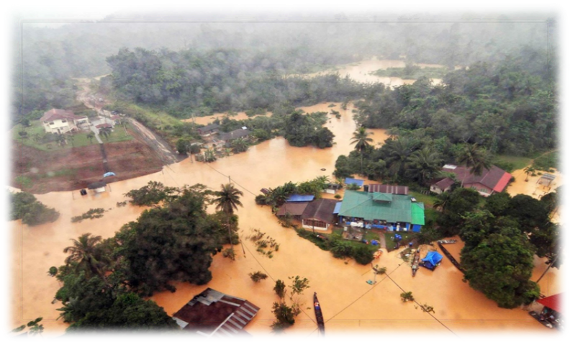

Hình 1.1: Hậu quả để lại của lũ lụt

Thứ hai: hiện tại các hệ thống dự báo lũ lụt tại Việt Nam còn quá thô sơ, cồng kềnh, đắt tiền do phải nhập khẩu thiết bị từ nước ngoài. Vì thế không thể lắp đặt nhiều hệ thống trên cùng một dòng sông, dẫn đến việc dự báo chậm và thiếu chính xác. Điển hình như tại các con sông ở miền trung, hệ thống dự báo lũ lụt thường đặt ở thượng nguồn, và nếu có mưa to ở trung nguồn thì sẽ khó khăn cho việc dự báo chính xác lũ lụt cho hạ nguồn kịp phòng tránh.

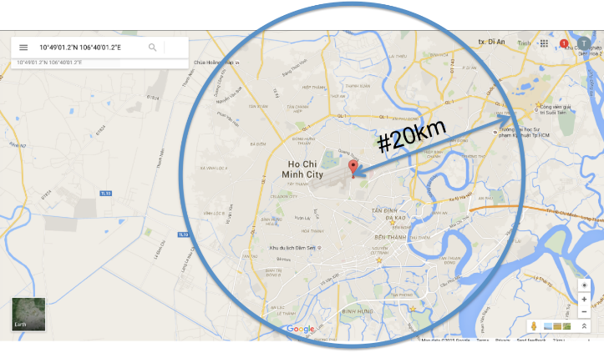

Hình 1.2: Trạm quan trắc tại TP.HCM

Bện cạnh đó có rất nhiều ngành nghề hoạt động phụ thuộc vào các thông tin về thời tiết (nông nghiệp, ngư nghiệp, xây dựng...). Có thể lấy một ví dụ đơn giản như sau: trong ngành xây dựng, việc khắc phục hậu quả của việc trời mưa đột ngột trong khi đổ bê tông sẽ độn chi phí thi công lên cao cũng như giảm chất lượng của công trình. Do đó, việc theo dõi thời tiết trước khi thi công công trình rất quan trọng và được nhiều công ty xây dựng chú ý. Tuy nhiên nếu một công ty xây dựng đang thi công một công trình tại quận Thủ Đức. Dựa vào kết quả dự báo thời tiết trên trang Web của trung tâm khí tượng thuỷ văn quốc gia (http://www.nchmf.gov.vn), vào thời điểm tiến hành đổ bê tông, trời sẽ không mưa. Tuy nhiên thông tin về thời tiết chỉ được thu thập tại trạm quan trắc thời tiết ở sân bay Tân Sơn Nhất (toạ độ 10°49'01.2"N 106°40'01.2"E), cho nên các kết quả dự bảo chỉ chính xác cho khu vực xung quanh quận Tân Bình. Với khoảng cách gần 20 km, tính chính xác của kết quả này không còn được đảm bảo nữa (hình 1). Do đó nhu cầu đo đạc thông tin môi trường tại một địa điểm cụ thể để có thể đưa ra dự báo chính xác là vô cùng cấp thiết.

## Tình hình nghiên cứu trong và ngoài nước.

### Tình hình nghiên cứu ngoài nước.

Dự đoán thời tiết từ lâu đã là bài toán chung của nhân loại. Đã có rất nhiều bước phát triển trong lĩnh vực khí tượng thủy văn học với những thiết bị hiện đại. Nhưng bên cạnh đó, việc dự báo thời tiết tại phạm vi nhỏ, cục bộ, lại ít được chú trọng quan tâm. Hầu hết các thiết bị dự báo thời tiết trên thị trường được bán ra hiện tại chỉ là những thiết bị thông báo tình hình thời tiết, hoặc hơn là sử dụng Internet để lấy dữ liệu từ những trang Web tin cậy, và cũng vướng phải những yếu điểm của thiết bị quan trắc lớn đã nêu trên.

Đối với quy mô nghiên cứu trong các trung tâm, trường đại học, cũng đã có rất nhiều nghiên cứu về lĩnh vực này. Có thể nêu ra một số nghiên cứu tiêu biểu, gần đây nhất vào tháng 01/2016 là bài báo của tác giả Shiv Kumar và Kiran Kumar Uraon trong tạp chí International Journal of Computer Science and Mobile Computing, Ấn Độ [7]. Bài báo sử dụng các thông số sức gió và nhiệt độ để dự đoán bằng giải thuật logic mờ. Song chủ yếu là mô phỏng trên Matlab chứ chưa được hiện thực và độ tin cậy chưa cao.

Vào tháng 11/ 2015, Zaria Mohammed Shamseldin làm báo cáo thạc sĩ tại trường Sudan University of Science and Technology với đề tài nghiên cứu “Short Term Electrical Load Forecasting Using Fuzzy Logic” [8]. Báo cáo sử dụng các hàm thành viên là thời gian hiện tại, nhiệt độ dự báo, và thời tiết ngày trước đó. Điểm đáng chú ý của đề tài này là tỉ lệ đúng và hiệu quả khá cao (trên 80%). Song bằng việc sử dụng “forecasted temperature” và “similar previous day load” đòi hỏi phải có dữ liệu chính xác, tính đúng đắn trong so sánh cao, cũng như thiết bị hiện đại.

Trước đó, đáng nói đến nhất là bài nghiên cứu “Rainfall events prediction using rule-based fuzzy inference system” [9] do có tính liên quan đến đề tài của chúng em cao. Đề tài do các tác giả Somia A. Asklany, Khaled Elhelow, I.K. Yousself, M. Abd El-wahab thực hiện. Nhóm nghiên cứu này đã sử dụng các dữ liệu đầu vào lượng mây, hướng gió, độ ẩm và nhiệt độ qua hệ thống logic mờ để dự báo thời thiết trong thời gian ngắn. Nhóm đã thực hiện rất thành công đề tài này và cung cấp cho các đài khí tượng tại Ai Cập. Khuyết điểm lớn nhất của đề tài là giá thành khá cao, bên cạnh đó các thông số, dữ liệu thời tiết được thu thập này hoàn toàn khác với tình hình khí hậu tại Việt Nam.

Nhìn chung, trên thế giới đã có rất nhiều đề tài nghiên cứu về tiên đoán, dự báo thời tiết bằng các phương pháp khác nhau và có những thành công nhất định. Việc sử dụng mạng Neural cũng được nghiên cứu nhiều nhưng vì tính phức tạp nên em không đưa vào đây. Các nghiên cứu còn lại hầu hết chỉ mang tính lý thuyết, mô phỏng trên máy tính. Những đề tài được ứng dụng hầu hết là đắt đỏ và khả năng ứng dụng chỉ trong phạm vi các nước cùng tính chất khí hậu với nhau, đặt biệt với khí hậu Việt Nam vẫn đang là một thách thức lớn.

### Tình hình nghiên cứu trong nước.

Việt Nam là một nước nằm trong khu vực có thời tiết thay đổi phức tạp, biến hóa khôn lường, thường xuyên xảy ra thiên tai lũ lụt, đặc biệt là các tỉnh thành miền Trung và miền Bắc nước ta, nên việc xây dựng các trạm quan trắc dự báo thời tiết đang rất được chú trọng ở Việt Nam.

Các trạm quan trắc thời tiết ở Việt Nam, hầu như có qui mô lớn trên diện rộng, chưa áp dụng phát triển ở từng địa phương khu vực. Các trang thiết bị đều được nhập từ nước ngoài với chi phí đắt đỏ và độ chính xác không cao do phạm vi quan trắc còn lớn và số lượng trạm quan trắc chưa nhiều.

Trong cuộc thi Nhà sáng tạo Việt Nam với Intel Galileo năm 2015 (VMIG 2015), nhóm sinh viên Trường Đại học Khoa học Tự nhiên đã giành giải Ba với đề tài "Trạm quan trắc môi trường và cảnh báo sớm thiên tai". Hệ thống gồm 3 thành phần chính: hệ thống cảm biến xử lý dữ liệu, board xử lý trung tâm là Intel Galileo và cuối cùng là một Web hiển thị thông tin và đưa ra cảnh báo khi vượt mức. Đề tài nghiên cứu của nhóm bạn có ứng dụng rất cao và được hội đồng đánh giá cao, nhưng hệ thống vẫn còn một số bất cập đó là, hệ thống chỉ mang tính cảnh báo tại vị trí và thời điểm hiện tại chưa có tính dự đoán thời tiết xảy ra tương lai.

Công ty Mimosatek - Giải Nhất Nhóm Khởi Nghiệp Cuộc Thi Venture Cup 2015 với sản phẩm “Hệ thống quản lý tưới chính xác”, một thiết bị dùng để đo các giá trị thời tiết, tính toán phân tích thông tin để biết được lượng nước cần tưới cho từng loại cây trồng, tất cả những việc này được quản lý và điều khiển thông qua điện thoại thông minh. Hệ thống này chỉ đo giá trị thời tiết tại thời điểm hiện tại, để thực hiện tưới nước hợp lý và cảnh báo khi môi trường bất lợi chưa có mang tính dự báo thời tiết tiếp sắp tới.

### Những điểm mới của đề tài.

Nhìn chung, bài toán dự báo thời tiết phạm vi nhỏ đã và đang nhận được rất nhiều sự quan tâm cũng như đầu tư nghiên cứu cả trong và ngoài nước và cũng đã có những thành quả nhất định.

Tuy nhiên, điểm mới của đề tài là trực tiếp phát triển hệ thống thành một hệ thống dự báo thời tiết độc lập mà hạn chế sự phụ thuộc vào các thông tin từ Internet. Hệ thống tự nó là một thiết bị có thể dự báo thời tiết có khả năng di động cao, độ chính xác cao.

Nhóm ứng dụng hệ logic mờ vào hệ thống giải quyết bài toán dự báo thời tiết, đây là một hướng đi mới trong tình hình nghiên cứu về thời tiết trong và ngoài nước. Nhóm hi vọng nếu thành công thì thiết bị có thể thay thế hoặc bổ trợ trong việc dự đoán thời tiết.

Sử dụng công nghệ sóng LoRa để truyền dẫn, đây là một công nghệ mới, truyền được dữ liệu ở khoảng cách xa (khoảng 15 Km).

Bên cạnh đó nhóm cũng đã đưa được hệ thống lên môi trường Internet of thing với việc gửi dữ liệu lên trên mạng. Kết hợp với việc giảm tối thiểu giá thành là một trong những điểm mạnh của đề tài.

## Mục tiêu, đối tượng và phạm vi nghiên cứu.

### Mục tiêu nghiên cứu.

#### Mục tiêu tổng quát.

Mục tiêu tổng quát của nhóm là xây dựng thành công Hệ thống có khả năng tự nó thu thập các giá trị môi trường và đưa ra dự báo mà không phụ thuộc vào các thông tin dữ liệu từ bên thứ 3. Có thể hoạt động trong thời gian dài ở ngoài môi trường thực tế, đóng gói sản phẩm để thiết bị có thể hoạt động được dưới trời mưa bão.

Hướng đến sử dụng Logic mờ để giải quyết bái toán dự đoán mưa phạm vi nhỏ, thực hiện thu thập phân tích dữ liệu, tham khảo các cơ sở lý thuyết.

Bên cạnh đó nhóm cũng đưa hệ thống lên môi trường Internet bằng các cách khác nhau. Cụ thể là xây dựng một server trên Raspberry Pi 3, sử dụng dịch vụ DNS để tạo một trang Web trên Internet với diện sử dụng thân thiện, đơn giản với người dùng và người dùng có thể truy cập được hệ thống từ bất cứ nơi nào có WiFi hoặc 3G. Cùng với việc xây dựng server trên Raspberry với dịch vụ DNS giúp giảm giá thành xây dựng hệ thống rẻ để có thể áp dụng rộng rãi và đảm bảo độ an toàn cho dữ liệu quan trắc, phát triển thành mạng lưới quan trắc thời tiết với số lượng lớn các thiết bị.

Sử dụng được công nghệ LoRa để áp dụng vào việc truyền nhận tín hiệu, giúp gia tăng khoảng cách lắp đặt hệ thống, theo dõi được tình hình tại khu vực có khoảng cách xa nơi lắp đặt server trung tâm. Không những tăng khoảng cách truyền nhận dữ liệu, công nghệ LoRa còn giúp tiết kiệm năng lượng sử dụng rất phù hợp với hệ thống. Bên cạnh đó, nhờ kết hợp với pin mặt trời, thời gian sử dụng của thiết bị quan trắc của hệ thống được kéo dài, qua đó giúp hệ thống có thể lắp đặt được ở nhiều khu vực khác nhau, tăng khả năng mở rộng hệ thống quan trắc.

Trên tất cả, vấn đề lớn nhất mà nhóm đang tập trung giải quyết chính là độ chính xác và độ tin cậy của hệ thống phải được tối ưu nhất có thể và phải đặt lên hàng đầu.

#### Mục tiêu cụ thể.

* Xây dựng được một hệ thống thu thập dữ liệu môi trường một cách độc lập, hoạt động trong môi trường thật. Bao gồm:
  + Trạm thu dữ liệu: Thu thập các giá trị như nhiệt độ, độ ẩm, áp suất khí quyển, hướng gió, sức gió và lượng mưa. Sử dụng pin năng lượng mặt trời để duy trì hoạt động.
  + Board xử lý trung tâm: Sử dụng Raspberry Pi 3 để xây dựng Web Server riêng, có khả năng truy cập từ môi trường Internet.
  + Dữ liệu từ Trạm thu dữ liệu được gửi về board trung tâm bằng công nghệ LoRa với khoảng cách <15km
* Nghiên cứu về cơ sở lý thuyết dự báo thời tiết, tìm hiểu các bài báo về thời tiết. Kết hợp với việc xử lý, phân tích giá trị thực tế thu thập được trong thời gian dài. Từ đó đưa ra cơ sở lý luận tin cậy cho việc dự báo thời tiết.
* Nghiên cứu và xây dựng được một hệ thống logic mờ để áp dụng các cơ sở lý luận tìm được để giải quyết bài vào hệ thống. So sánh đánh giá dự báo của hệ thống với các trang dự báo khác. Tăng tỉ lệ dự báo trên 60%.
* Xây dựng thành công một Web Server trên Raspberry Pi 3. Lưu trữ dữ liệu, thông số của hệ thống. Giao diện Web đẹp, dễ nhìn, hoạt động ổn định.

### Khách thể, đối tượng nghiên cứu.

#### Khách thể nghiên cứu.

* Máy tính nhúng Raspberry Pi 3
* Hệ thống thu thập thông số môi trường SKU:SEN0186
* Pin năng lượng mặt trời mono, pin li-ion và mạch sạc.
* Cảm nhiệt độ, độ ẩm AM2320, cảm biến áp suất BMP180, cảm biến hướng gió, cảm biến sức gió, cảm biến lưu lượng mưa.
* Giải thuật suy luận logic mờ.
* Cơ sở lý luận về dự báo thời tiết và dữ liệu.
* Board truyền nhận LoRa.
* Web Server trên Raspberry Pi 3
* DNS server trên Raspberry Pi 3
* Hệ điều hành Raspbian.
* Hệ cơ sở dữ liệu Mysql.

#### Đối tượng nghiên cứu.

* Thu thập, quan sát dữ liệu, vẽ biểu đồ đánh giá dữ liệu, thực hiện đánh giá dữ liệu vào hệ thống.
* Ứng dụng các cơ sở lý thuyết về dự báo thời tiết để đưa ra các suy luận phục vụ cho quá trình thiết kế hệ thống suy luận logic mờ.
* Nghiên cứu, ứng dụng và thiết kế hệ thống điều khiển mờ để dự đoán thời tiết dựa vào các suy luận logic mờ đã tìm được.
* Nghiên cứu hoạt động của các cảm biến và thực hiện giao tiếp với chúng.
* Nghiên cứu và ứng dụng pin năng lượng mặt trời vào hệ thống, kết nối với mạch sạc và pin li-ion.
* Nghiên cứu và thực hiện giao tiếp bằng sóng truyền nhận LoRa. Độ chính xác của dữ liệu khi truyền nhận LoRa.
* Lập trình bằng ngữ lập trình Web PHP.
* Tạo tên miền trên No-IP và mở cổng trên Modern.
* Hệ điều hành Raspbian điều khiển cá hoạt động của hệ thống ổn định, các kết nối với các thiết bị ngoại vi.
* Khởi tạo và truy vấn các thành phần của cơ sở dữ liệu MySQL.

### Phạm vi nghiên cứu.

Xây dựng một hệ thống quan trắc và dự báo thời tiết có độ chính xác cao trong phạm vi vừa nhỏ gọn tiện dụng dễ dàng lắp đặt, theo dõi và kéo dài thời gian được thời gian sử dụng của toàn hệ thống. Cụ thể:

* Dữ liệu thu thập môi trường ít nhất trong khoảng 3 tháng, thống kê và đưa ra được các suy luận mờ dựa vào các cơ sở lý thuyết.
* Xây dựng hệ thống suy luận logic mờ trên Raspberry để dự đoán thời tiết. Hệ logic mờ sử dụng 7 biến đầu vào bao gồm: nhiệt độ, độ ẩm, áp suất, giờ trong ngày, tháng trong năm, hướng gió và sức gió.
* Giao tiếp với các cảm biến. Thực hiện đọc dữ liệu từ các cảm biến.
* Xây dựng nguồn nuôi cho hệ thống thu dữ liệu bằng pin li-ion, dùng pin năng lượng mặt trời để duy trùy hoạt động của pin.
* Thực hiện giao tiếp giữa trạm thu dữ liệu và board trung tâm bằng sóng LoRa.
* Xây dựng một trang Web bằng ngôn ngữ PHP, trang Web có giao diện đẹp, tính tương tác người dùng cao.
* Tạo và đăng kí được một tên miền trên No-IP và mở cổng trên Modern.
* Sử dụng hệ điều hành Raspbian điều khiển cá hoạt động của hệ thống ổn định, các kết nối với các thiết bị ngoại vi.
* Khởi tạo và truy vấn thành công các thành phần của cơ sở dữ liệu MySQL.

## Phương pháp nghiên cứu.

Thực hiện đồng thời nghiên cứu lý thuyết và nghiên cứu thực tiễn:

- Nghiên cứu lý thuyết: thu thập thông tin khoa học trên cơ sở nghiên cứu các văn bản, tài liệu đã có và bằng các thao tác tư duy logic để rút ra kết luận khoa học cần thiết.

- Nghiên cứu thực tiễn: chủ động tác động vào đối tượng để giải quyết vấn đề và xem xét lại những kết quả thực tiễn trong quá trình thực hiện để rút ra kết luận bổ ích cho thực tiễn.

Sử dụng các phương pháp nghiên cứu thực tiễn như: Phương pháp thực nghiệm khoa học, phương pháp phân tích tổng kết kinh nghiệm, phương pháp tham kháo ý kiến chuyên gia.

## Thuận lợi, khó khăn.

### Thuận lợi.

Trong quá trình làm đề tài được sự giúp đỡ nhiệt tình của người thân, gia đình, bạn bè và đặc biệt là giảng viên hướng dẫn đề tài. Sự hợp tác rất tốt giữa các thành viên trong nhóm thực hiện đề tài là một phần đóng góp cho sự thành công của đề tài. Ngoài ra, với sự chia sẻ các kiến thức, kinh nghiệm của các nhóm nghiên cứu khác cũng là nguồn lực để nhóm hoàn thành tốt đề tài này.

### Khó khăn.

Bên cạnh những thuận lợi, trong quá trình thực hiện đồ án, nhóm cũng gặp những khó khăn như thiếu kiến thức chuyên gia về khí tượng thủy văn hoặc kiến thức chuyên gia tìm được chưa thực sự đúng, rõ ràng. Điều này ảnh hưởng đến độ chính xác của kết quả dự đoán. Hơn nữa, nhóm cần thực hiện cùng lúc việc thu thập dữ liệu và thực hiện xây dựng trạm thu dữ liệu, nên việc thu thập dữ liệu bị ngắt ngãng, dẫn đến thiếu dữ liệu. Các thiết bị có chi phí cao, rất hiếm và khó tìm kiếm trong thị trường trong nước. Xây dựng Web Server kết hợp với DNS cần phải liên hệ nhà cung cấp mạng để thực hiện, nên việc thực hiện còn tùy thuộc vào cung cấp mạng đang sử dụng.

# CƠ SỞ LÝ THUYẾT

## Cơ sở lý thuyết về dự báo thời tiết

### Cơ sở lý thuyết dự báo theo ý kiến chuyên gia

Để lập những luật mờ cho hệ thống này, chúng em dựa vào ý kiến chuyên gia trong tài liệu Giáo trình Khí tượng Nông nghiệp (Đoàn Văn Điếm chủ biên) của Đại học Nông nghiệp 1, tại chương XI phần 1.3b[1] có nêu những ý kiến chuyên môn của tác giả về các hiện tượng thời tiết có dấu hiệu mưa, dông, cụ thể:

**Những triệu chứng địa phương biểu hiện thời tiết tốt:**

• Khí áp tăng lên không ngừng, hoặc ít biến thiên trong ngày.

• Ban đêm trời quang mây, nhiều sao.

• Buổi sáng trên bầu trời xuất hiện nhiều mây tích (Cumulus), chân mây bằng phẳng, có mái dạng vòm, hầu như đứng yên một chỗ.

• Ban ngày mây tích tăng lên, nhưng phát triển yếu theo chiều thẳng đứng. Ðỉnh mây có đường viền không rõ rệt và phát triển mạnh vào khoảng 15- 16 giờ. Buổi chiều đỉnh mây tích có thể hạ thấp, chân mây toả rộng ra, mây tích biến thành tầng tích rồi tan dần đi.

• Mây ti hầu như không di động và không có móc nhỏ ở đầu; lượng mây không tăng theo thời gian hoặc phát triển theo một hướng nhất định nào đó.

• Mây ti-tầng hình thành màn rộng che một phần bầu trời với đường viền rõ rệt.

• Quá trình biến thiên hằng ngày của nhiệt độ biểu hiện rõ. Ban ngày, nhiệt độ không khí tăng lên một cách vừa phải. Ban đêm nhiệt độ giảm xuống do mặt đất có điều kiện bức xạ tốt.

• Về mùa nóng buổi chiều tối có nhiều sương mù, ban đêm sương và sương muối hình thành.

• Ở ven biển có gió đất - biển, ở miền núi có gió núi - thung lũng thổi mạnh là triệu chứng thời tiết tốt.

• Buổi sáng, bình minh xuất hiện ánh sáng màu vàng, đôi khi bình minh có thể bắt đầu bằng màu đỏ nhạt, nhưng sau đó cũng biến thành màu vàng chứng tỏ tia sáng mặt trời gặp tương đối ít hơi nước trên đường đi.

**Những triệu chứng địa phương báo trời sắp mưa:**

• Khí áp liên tục giảm xuống.

• Mây ti di chuyển nhanh và có dạng như những dải mảnh, song song. Mây ti di chuyển càng nhanh thời tiết càng chóng thay đổi. Phía sau mây ti xuất hiện mây trung tầng, đi liền sau nữa là mây vũ-tầng màu tối.

• Hướng di chuyển của mây ở các tầng trên cao không trùng với hướng gió ở phía dưới.

• Về ban đêm, gió không ngừng thổi và mạnh lên.

• Mùa hè, lượng mây tăng lên, nhiệt độ giảm liên tục.

• Không có sương, sương muối và sương mù vào ban mai. Ban đêm nhiều mây, sự bức xạ của mặt đất giảm đi.

• Bầu trời lúc bình mình, hoàng hôn có màu đỏ rực mà không chuyển sang màu vàng, hiện tượng này chứng tỏ khí quyển chứa nhiều hơi nước.

• Do kết quả của các tia sáng chiếu qua mây ti và ti-tầng, xung quanh mặt trời và mặt trăng hình thành những vòng sáng rộng gọi là tán.

**Những triệu chứng địa phương báo sắp xảy ra dông:**

• Khí áp giảm xuống nhanh.

• Vào buổi sáng sớm trên bầu trời xuất hiện mây trung-tích, giống như những nắm bông.

• Mây tích xuất hiện, đỉnh mây phát triển nhanh chóng, phần trên mây tích xuất hiện mây ti toả ra như cái chổi. Nhìn từ phía trên, mây có dạng như cái đe, đỉnh toả ra theo hướng di chuyển của gió. Sau đó xuất hiện mây dông, đôi khi có mưa đá kèm theo.

• Nhiệt độ và độ ẩm không khí cao, thời tiết ngột ngạt.

• Sau khi dông xảy ra thời tiết thường trở nên mát mẻ. Nếu thời tiết về chiều vẫn còn mây trung-tích và mây tầng-tích màu hồng lúc mặt trời lặn, nhiệt độ không giảm xuống thì ban đêm sẽ tiếp tục có dông.

• Khi dông gần tới, gió thường thổi ngược hướng di chuyển của mây dông rồi sau đó đổi hướng.

**Chú giải: Các từ ngữ chuyên ngành trong dự đoán thời tiết:**

**- Khí áp:** Hay áp suất khí quyển. Là sức nén của không khí lên bề mặt Trái Đất. Nhóm sử dụng cảm biến áp suất để thu giá trị này.

**- Sương muối:** Là hiện tượng hơi nước đóng băng thành các hạt nhỏ và trắng như muối ngay trên mặt đất. Sương muối xảy ra nghĩa là mật độ hơi nước trong không khí đã giảm (đã đóng xuống thành sương rồi). Nhóm sử dụng cảm biến độ ẩm không khí để thu giá trị này.

**- Mây ti (mây ti tích, mây ti-tầng) :** Là một loại mây mỏng, hợp thành từ các tinh thể nước đá, có khả năng tạo ra các quầng. Khi nó có độ dày đủ lớn để có thể nhìn thấy thì nó có màu ánh trắng, thường không có các đặc trưng để phân biệt. Khi che phủ toàn bộ bầu trời và đôi khi là quá mỏng để có thể nhận thấy được, nó có thể chỉ ra sự hiện diện của một lượng lớn hơi ẩm trong tầng trên của khí quyển. Mây ti tầng có liên hệ với độ ẩm và là một trong những dấu hiệu có mưa nhỏ.



*Hình 2.1: Hình ảnh chụp Mây ti (mây ti tầng) từ mặt đất.*

**- Mây tích:** Để chỉ các đám mây thuộc về một lớp được đặc trưng bởi sự tích tụ hơi nước. Mây tích thông thường được hình thành khi không khí nóng bốc lên và đạt tới mức của không khí tương đối lạnh, nơi mà hơi ẩm trong không khí bị ngưng tụ. Mây tích xuất hiện có khả năng xẩy ra mưa bão cao.

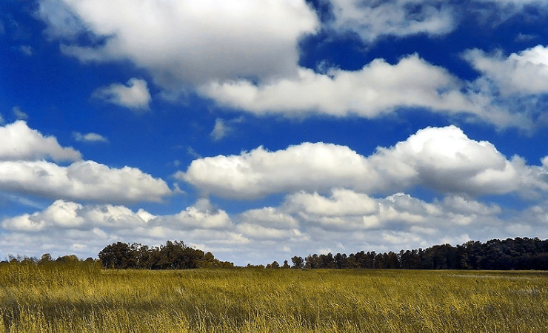

*Hình 2.2: Mây tích chụp từ mặt đất.*

**- Mây trung-tích:** Là một thuật ngữ trong khí tượng học để chỉ các đám mây thuộc về một lớp có đặc trưng là các khối mây có dạng hình cầu tạo thành lớp hay các đường, các thành phần riêng rẽ lớn hơn và sẫm màu hơn so với các đám mây ti tích và nhỏ hơn so với các đám mây tầng tích. Nếu xuất hiện vào buổi sáng hoặc theo sau mây ti tích, thì có khả năng mưa cao.

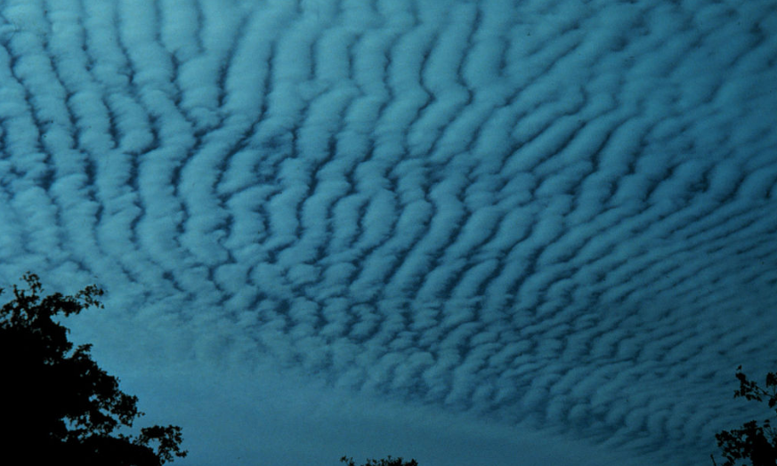

*Hình 2.3: Mây trung tích chụp từ mặt đất.*

**- Mây tầng-tích:** thường là lớp phủ dày màu xám phân tầng với những đám mây đen nằm song song với những mây tầng-tích sáng màu. Chúng có màu xám, thường dạng vảy, phiến lớn, giữa chúng hiện rõ màu da trời. Đó là những đám mây nước. Khi xuất hiện, khả năng xảy ra mưa cao.

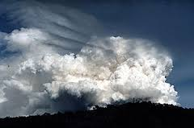

*Hình 2.4: Mây tầng tích chụp từ mặt đất.*

Bên cạnh đó cũng có một phần do đánh giá ý kiến chủ quan của chúng em trong việc dự đoán thời tiết theo khả năng xảy ra mưa của tháng trong năm và khả năng xảy ra mưa của giờ trong ngày, dựa vào thống kê lượng mưa tại TP.HCM năm 2015 [2] để thực hiện đánh giá khả năng mưa của tháng trong năm, kết hợp với thực nghiệm ghi chú, đo đạt chủ quan để thực hiện đánh giá khả năng của giờ trong ngày.

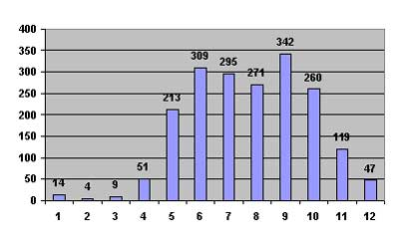

Hình 2.5: Thống kê lượng mưa tại TP.HCM năm 2015. [2]

Hình 2.5 và 2.6 trích dẫn thống kê lượng mưa tại TP.HCM và các tỉnh thành phố khác là Hà Nội, Đà Nẵng, Vũng Tàu, Cà Mau, đơn cử là năm 2015. Có thể thấy rằng vào tháng 2 trong năm có lượng mưa thấp nhất và tháng có lượng mưa cao rơi vào tháng 8,9. Không khó để có thể tìm được những thống kê tương tự như thế này. Do đó chúng em áp dụng kiến thức này vào việc xác định luật mờ cho hệ thống rằng tháng 2 có khả năng mưa ít nhất và tháng 8 có khả năng mưa cao nhất.

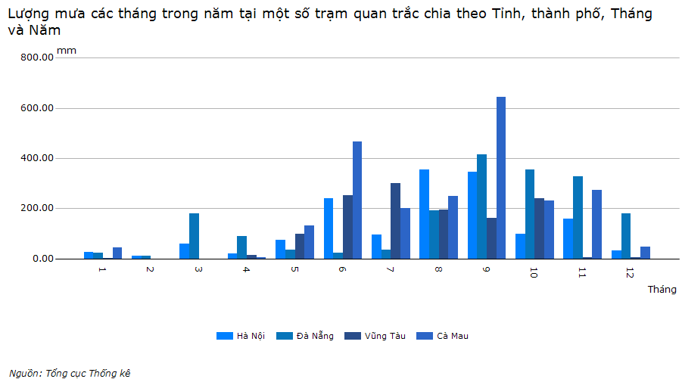

Hình 2.6: Thống kê lượng mưa các tháng trong năm tại các tỉnh. [3]

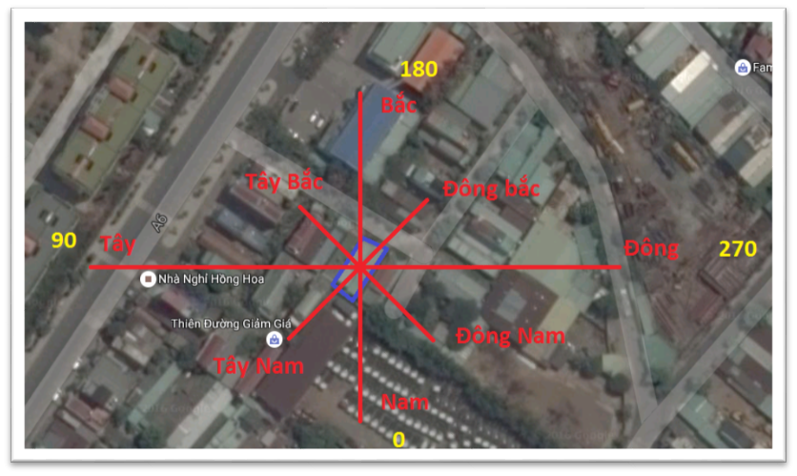

Hình 2.7: Xác định phương hướng tại nơi thực hiện lắp đặt trạm thu.

Để xác định luật mờ cho hướng gió và tốc độ gió, chúng em sử dụng kiến thức của bài báo Non-Instrument Weather Forecasting [10]. Bài báo chỉ ra rằng: gió đông, nghĩa là gió thổi từ phía đông, có khả năng xảy ra một mặt trận bão; gió tây có nghĩa là thời tiết tốt. Gió mạnh chỉ ra sự khác biệt áp suất cao, đó có thể là một dấu hiệu của sự tiến cận của một trận bão.

Hình 2.7 là quá trình nhóm thực hiện xác định phương hướng và nơi lắp đặt trạm thu dữ liệu và đồng bộ gốc với thiết bị của nhóm (ví dụ: thiết bị trả về hướng gió là 180 độ nghĩa là gió thổi từ nam đến bắc), từ đó có thể áp dụng được kiến thức xác định hướng gió và sức gió vào quá trình dự đoán.

### Cơ sở lý thuyết từ thực nghiệm.

Thông qua cơ sở lý thuyết mà nhóm đã tìm hiểu được, nhóm bắt đầu thực nghiệm để kiểm chứng bằng việc thu thập giá trị từ môi trường thực, sau đó vẽ biểu đồ và phân tích, đánh giá các thông tin môi trường trước khi và sau khi xẩy ra mưa. Từ đó củng cố thêm cho cơ sở dự báo của nhóm.

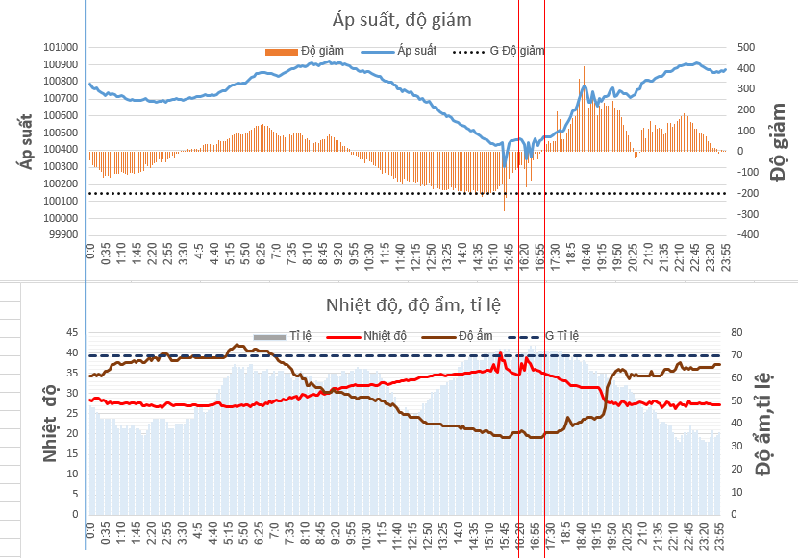

Hình 2.8: Giá trị môi trường ngày 4/6/2016 mà nhóm thu thập được.

Hình 2.8 là điển hình cho một ngày mà nhóm thực hiện thu thập và đánh giá dữ liệu. Nhóm nhận thấy rằng việc dựa vào áp suất là tương đối vì áp suất luôn khác nhau ở độ cao khác nhau, do đó nhóm dựa vào độ giảm của áp suất trong khoảng 2 giờ trước đó. Ta thấy rằng khi áp suất giảm cao với nhiệt độ thấp và độ ẩm cao thì sẽ là dấu hiệu cho khả năng mưa. Vì khi áp suất giảm sẽ kéo theo những luồng khí áp cao về nơi này trong khoảng 4 tiếng tiếp theo, những luồng khí này sẽ kéo theo mây kết hợp với độ ẩm cao và nhiệt độ thấp là hiện tượng rất dễ thấy khi mưa. Bằng việc ghi chép lại thời gian mưa trong ngày và so sánh với dữ liệu thu được trong thời gian dài. Nhóm cũng đã có những nhận xét riêng để dự đoán khả năng mưa.

Tuy vậy, việc dự đoán thời tiết của nhóm vẫn còn gặp nhiều sai sót do toàn bộ chỉ đo đạt bằng giấy viết, quan sát và đánh giá chủ quan, tỉ lệ dự đoán vẫn chưa cao. Điều mà nhóm sẽ trình bày ở phần thực nghiệm đề tài.

## Cơ sở lý thuyết về logic mờ.

### **Giới thiệu.**

Logic mờ được công bố lần đầu tiên tại Mỹ vào năm 1965 do giáo sư Lotfi Zadeh. Kể từ đó, logic mờ đã có nhiều phát triển qua các chặng đường sau: phát minh ở Mỹ, áp dụng ở Châu Âu và đưa vào các sản phẩm thương mại ở Nhật.

Ứng dụng đầu tiên của logic mờ vào công nghiệp được thực hiện ở Châu Âu, khoảng sau năm 1970. Tại trường Queen Mary ở Luân Đôn - Anh, Ebrahim Mamdani dùng logic mờ để điều khiển một máy hơi nước mà trước đây ông ấy không thể điều khiển được bằng các kỹ thuật cố điển. Và tại Đức, Hans Zimmermann dùng logic mờ cho các hệ ra quyết định. Liên tiếp sau đó, logic mờ được áp dụng vào các lĩnh vực khác như điều khiển lò xi măng, ... nhưng vẫn không được chấp nhận rộng rãi trong công nghiệp.

Kể từ năm 1980, logic mờ đạt được nhiều thành công trong các ứng dụng ra quyết định và phân tích dữ liệu ở Châu Âu. Nhiều kỹ thuật logic mờ cao cấp được nghiên cứu và phát triển trong lĩnh vực này.

Cảm hứng từ những ứng dụng của Châu Âu, các công ty của Nhật bắt đầu dùng logic mờ vào kỹ thuật điều khiển từ năm 1980. Nhưng do các phần cứng chuẩn tính toán theo giải thuật logic mờ rất kém nên hầu hết các ứng dụng đều dùng các phần cứng chuyên về logic mờ. Một trong những ứng dụng dùng logic mờ đầu tiên tại đây là nhà máy xử lý nước của Fuji Electric vào năm 1983 và hệ thống xe điện ngầm của Hitachi vào năm 1987.

Những thành công đầu tiên đã tạo ra nhiều quan tâm ở Nhật. Có nhiều lý do để giải thích tại sao logic mờ được ưa chuộng. Thứ nhất, các kỹ sư Nhật thường bắt đầu từ những giải pháp đơn giản, sau đó mới đi sâu vào vấn đề. Phù hợp với việc logic mờ cho phép tạo nhanh các bản mẫu rồi tiến đến việc tối ưu. Thứ hai, các hệ dùng logic mờ đơn giản và dễ hiểu. Sự “thông minh” của hệ không nằm trong các hệ phương trình vi phân hay mã nguồn. Cũng như việc các kỹ sư Nhật thường làm việc theo tổ, đòi hỏi phải có một giải pháp đề mọi người trong tổ đều hiểu được hành vi của hệ thống, cùng chia sẽ ý tưởng để tạo ra hệ. Logic mờ cung cấp cho họ một phương tiện rất minh bạch để thiết kế hệ thống. Và cũng do nền văn hóa, người Nhật không quan tâm đến logic Boolean hay logic mờ; cũng như trong tiếng Nhật , từ “mờ’ không mang nghĩa tiêu cực.

Do đó, logic mờ được dùng nhiều trong các ứng dụng thuộc lĩnh vực điều khiển thông minh hay xử lý dữ liệu. Máy quay phim và máy chụp hình dùng logic mờ để chứa đựng sự chuyên môn của người nghệ sĩ nhiếp ảnh. Misubishi thông báo về chiếc xe đầu tiên trên thế giới dùng logic mờ trong điều khiển, cũng như nhiều hãng chế tạo xe khác của Nhật dùng logic mờ trong một số thành phần. Trong lĩnh vực tự động hóa, Omron Corp. có khoảng 350 bằng phát minh về logic mờ. Ngoài ra, logic mờ cũng được dùng để tối ưu nhiều quá trình hóa học và sinh học.

Năm năm trôi qua, các tổ hợp Châu Âu nhận ra rằng mình đã mất một kỹ thuật chủ chốt vào tay người Nhật và từ đó họ đã nỗ lực hơn trong việc dùng logic mờ vào các ứng dụng của mình. Đến nay, có khoảng 200 sản phẩm bán trên thị trường và vô số ứng dụng trong điều khiển quá trình - tự động hóa dùng logic mờ.

Từ những thành công đạt được, logic mờ đã trở thành một kỹ thuật thiết kế “chuẩn” và được chấp nhận rộng rãi trong cộng đồng [11][12].

### Tập mờ.

#### Tập mờ kinh điển.

Khái niệm tập hợp được hình thành trên nền tảng logic và được định nghĩa như là sự sắp xếp chung các đối tượng có cùng tính chất, được gọi là phần tử của tập hợp đó.

Cho một tập hợp A, một phần tử X thuộc A được ký hiệu: X $∈$ A. Thông thường ta dùng hai cách để biểu diễn tập hợp kinh điển, đó là: Liệt kê các phần tử của tập hợp, ví dụ tập A = {xe đạp, xe máy, xe ca, xe tải};

Biểu diễn tập hợp thông qua tính chất tổng quát của các phần tử, ví dụ: tập các số thực (R), tập các số tự nhiên (N).

Để biểu diễn một tập hợp A trên tập nền X, ta dùng hàm thuộc $μ$ A(x), với:

$μ_{A}(x)=\left\{\begin{aligned}1, khi &x ∈A \\ 0, khi &x ∉A\end{aligned}\right.$ (2.1)

Ký hiệu = {x $∈$ X | x thỏa mãn một số tính chất nào đó}. Ta nói: tập A được định nghĩa trên tập X.

Hình 1 mô tả hàm phụ thuộc của tập số thực từ -5 đến 5

$A = \{ x ∈ X | - 5 ≤ x ≤ 5 \}$ (2.2)

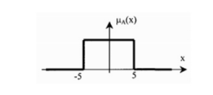

Hình 2.9: Hàm phụ thuộc μ_A (x) của tập kinh điển A.

#### Định nghĩa tập mờ

Các tập mờ hay tập hợp mờ (Fuzzy set) là một mở rộng của lý thuyết tập hợp cổ điển và được dùng trong logic mờ. Trong lý thuyết tập hợp cổ điển, quan hệ thành viên của các phần tử trong một tập hợp được đánh giá theo kiểu nhị phân theo một điều kiện rõ ràng - một phần tử hoặc thuộc hoặc không thuộc về tập hợp. Ngược lại, lý thuyết tập mờ cho phép đánh giá từ từ về quan hệ thành viên giữa một phần tử và một tập hợp; quan hệ này được mô tả bằng một hàm liên thuộc (membership function) $μ$-> [0,1].

Tập hợp mờ là tập hợp mà mỗi thành phần là một bộ số (x, $μ$ (x)). Như vậy, ta nói F là tập mờ nếu F có biểu diễn:

$F = \left\{x, μ_{A}\left(x\right)/x ∈ X \right\}$ (2.3)

A là tập mờ trên không gian nền X nếu A được xác định bởi hàm:

$$μ_{A}:X→[0,1]$$

Trong đó:

X: *là tập nền hay được gọi là tập vũ trụ của tập mờ* A

$μ_{A}$: là hàm liên thuộc (membership function)

$μ_{A}(x)$*: là độ liên thuộc của x vào tập mờ A.*

Các tập mờ được coi là một mở rộng của lý thuyết tập hợp cổ điển là vì, với một không gian (Không gian tham chiếu hay không gian nền) nhất định, một hàm liên thuộc có thể giữ vai trò của một hàm đặc trưng (indicator function) ánh xạ mỗi phần tử tới một giá trị 0 hoặc 1 như trong khái niệm cổ điển.

Trong khái niệm tập hợp kinh điển hàm phụ thuộc $μ_{A}(x)$ của tập A, chỉ có một trong hai giá trị là "1" nếu $x ∈A$ hoặc "0" nếu $x ∉A$.

**Ví dụ 1:** Cách biểu diễn hàm phụ thuộc như trên sẽ không phù hợp với những tập được mô tả "mờ" như tập B gồm các số thực gần bằng 6:

$B=\left\{ x ∈ R \right| x ≈ 6 \}$ (2.4)

Khi đó ta không thể khẳng định chắc chắn số 4 có thuộc B hay không? mà chỉ có thể nói nó thuộc B bao nhiêu phần trăm. Để trả lời được câu hỏi này, ta phải coi hàm phụ thuộc $μ_{B}(x)$ có giá trị trong khoảng từ 0 đến 1 tức là: 0 $≤$ $μ_{B}(x)$ $≤$ l

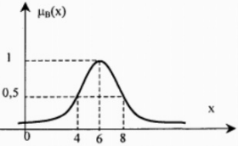

Hình 2.10: Hàm phụ thuộc μ_B (x) của tập “mờ” B

Từ phân tích trên ta có định nghĩa: Tập mờ B xác định trên tập kinh điển M là một tập mà một phần tử của nó được biểu diễn bởi một cặp giá trị ( x, $μ_{B}(x)$). Trong đó x $∈$ M và $μ_{B}(x)$ là ánh xạ. Ánh xạ $μ_{B}\left(x\right)$ được gọi là hàm liên thuộc của tập mờ B. Tập kinh điển M được gọi là cơ sở của tập mờ B.

Như vậy về phương diện giải tích mỗi tập mờ ứng với một hàm số và hàm số có đồ thị của nó. Những tập mờ thường gặp đồ thị của hàm phụ thuộc (membership function ) có hình dạng là hình tam giác hoặc hình thang mà người ta thường gọi vắn tắt là “tập mờ hình thang” hoặc “tập mờ hình tam giác’' như hình vẽ dưới đây:

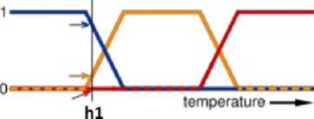

Hình 2.11: Ba tập mờ chỉ các trạng thái nhiệt độ lạnh, ấm và nóng.

Theo hình vẽ này tại điểm h1 trên trục nhiệt độ (temperature) chiếu lên đầu tiên ta thấy cắt tập mờ warm tại điểm mà ta có thể thấy được là “hơi ấm”, đồng thời cắt tập mờ cold tại điểm mà ta thấy là “tương đối lạnh”. Tóm lại ở nhiệt độ h1 có thể xem là “hơi ấm” hoặc "tương đối lạnh”

Ngày nay tập mờ và logic mờ được ứng dụng nhiều trong khoa học kỹ thuật đặc biệt trong điều khiển tự động trong hệ trợ giúp quyết định trong tính toán hiệu năng cao... Ví dụ trong máy giặt có ghi Fuzzy logic Controler như chúng ta đã gặp, máy có thề đo được độ bẩn, chất liệu và trọng lượng đồ cần giặt từ đó ấn định mức độ bột giặt, số nước cần dùng và các chức năng cần vận hành để giặt sạch.

**Ví du 2:**

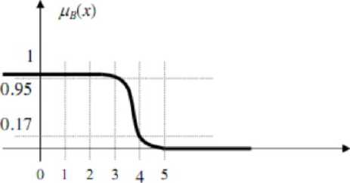

Hình 2.12: Đồ thị hàm thành viên

Một tập mờ F với các số tự nhiên nhỏ hơn 5 được mô tả bằng hàm thành viên $μ_{A}$ có đồ thị như hình 2.8

Ta có tập mờ *A* = { (1, 1), (2, 1), (3, 0.95), (4, 0.17) }

Số tự nhiên 1 và 2 có độ phụ thuộc là 1

Số tự nhiên 3 và 4 có độ phụ thuộc thấp hơn 1

Các số không liệt kê có độ phụ thuộc là 0

Sử dụng các hàm liên thuộc để tính độ phụ thuộc của một phần tử X nào đó có hai cách: tính trực tiếp (nếu $μ_{A}$ ở dạng công thức tường minh) hoặc tra bảng (nếu $μ_{A}$ ở dạng bảng).

Các hàm liên thuộc $μ_{A}$ có dạng “trơn" được gọi là hàm liên thuộc kiểu S. Đối với hàm liên thuộc kiểu s, do các công thức biểu diễn $μ_{A}$ có độ phức tạp lớn nên thời gian tính độ phụ thuộc cho một phần tử lâu hơn. Trong kỹ thuật điều khiển mờ thông thường, các hàm liên thuộc kiểu S thường được thay gần đúng bằng một hàm tuyến tính từng đoạn.

Một hàm liên thuộc có dạng tuyến tính từng đoạn được gọi là hàm liên thuộc có mức chuyển đổi tuyến tính.

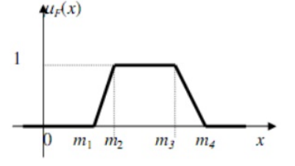

Hình 2.13: Hàm liên thuộc tuyến tính từng đoạn.

Hàm liên thuộc $μ_{A}$ ở trên với ml = m2 và m3 = m4 chính là hàm phụ thuộc của một tập nền.

Miền tin cậy của tập mờ A trên nền X là một tập T là tập con của X thỏa mãn.

$T=\left\{ x ∈X \right|{ μ}_{A}\left(x\right)=1 \}$ (2.5)

Miền xác định của tập mờ F trên nền X là một tập S là tập con của X thỏa mãn.

$S=\left\{ x ∈X \right|{ μ}_{A}\left(x\right)>0 \}$ (2.6)

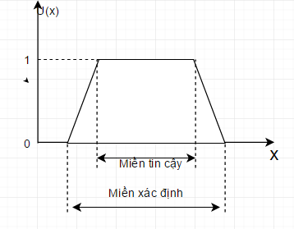

Hình 2.14: Miền tin cậy và miền xác định

#### Các thông số đặc trưng cho tập mờ.

Các thông số đặc trưng cho tập mờ là độ cao, miền xác định và miền tin cậy

+ **Độ cao** của một tập mờ B ( Định nghĩa trên cơ sở M) là giá trị lớn nhất trong các giá trị của hàm liên thuộc:

$H={}_{x ∈ M}^{SUP}{{ μ}_{B}\left(x\right)}$ (2.7)

Một tập mờ có ít nhất một phần tử có độ phụ thuộc bằng 1 được gọi là tập mờ chính tắc (H = 1). Ngược lại, một tập mờ B với H < 1 gọi là tập mờ không chính tắc.

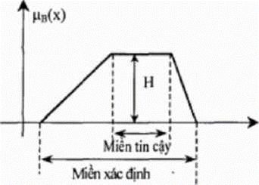

Hình 2.15: Độ cao, miền xác định, miền tin cậy của tập mờ

+ **Miền xác định** của tập mờ B (Định nghĩa trên cơ sở M) được ký hiệu bởi S là tập con của M có giá trị hàm liên thuộc khác không:

$S=\{ x ∈M | { μ}_{B}\left(x\right)>0 \}$ (2.8)

**+ Miền tin cậy** của tập mờ B (Định nghĩa trên cơ sở M) được ký hiệu bởi T, là tập con của M có giá trị hàm liên thuộc bằng 1:

$T=\left\{ x ∈M \right|{ μ}_{B}\left(x\right)=1 \}$ (2.9)

#### Các phép toán trên tập mờ

Định nghĩa: Cho A và B là hai tập mờ trên không gian nền X, có các hàm liên thuộc

Bảng ‑: Bảng phép toán trên tập mờ

|  |  |  |
| --- | --- | --- |
| **STT** | **Phép toán trên tập mờ** | **Định nghĩa hàm liên tục** |
| **1** | $$A ⊆B$$ | $${ μ}_{A}\left(x\right) ≤{ μ}_{B}\left(x\right)$$ |
| **2** | $$A ∪B$$ | $${ μ}_{A∪B}\left(x\right)=max⁡\{{ μ}_{A}\left(x\right) ,{ μ}_{B}\left(x\right)\}$$ |
| **3** | $$A ∩B$$ | $${ μ}_{A∩B}\left(x\right)=min⁡\{{ μ}_{A}\left(x\right) ,{ μ}_{B}\left(x\right)\}$$ |
| **4** | $$¬ A$$ | $${ μ}_{¬A}\left(x\right)=1-{ μ}_{A}\left(x\right)$$ |
| **5** | $$A ⨁B$$ | $${ μ}_{A⨁B}\left(x\right)={ μ}_{A}\left(x\right)+ { μ}_{B}\left(x\right)- { μ}_{A}\left(x\right){ μ}_{B}\left(x\right)$$ |
| **6** | $$X$$ | $${ μ}_{X}\left(x\right)=1$$ |
| **7** | $$∅$$ | $${ μ}_{∅}\left(x\right)=0$$ |
| **8** | $$A*B$$ | $${ μ}_{A*B}\left(x, y\right)= min⁡\{{ μ}_{A}\left(x\right) ,{ μ}_{B}\left(y\right)\}$$ |

##### Giao của hai tập mờ

Cho X là tập hợp, A, B là hai tập mờ trong X và có các hàm phụ thuộc lần lượt là ${ μ}_{A}, { μ}_{B}$. Giao của hai tập mờ A và B, ký hiệu $A∩B$, là một tập mờ có hàm thuộc ${ μ}_{A∩B}$ xác định như sau:

* Theo luật Min

${ μ}_{A∩B}\left(x\right)=\min\left\{{ μ}_{A}\left(x\right) ,{ μ}_{B}\left(x\right)\right\}, ∀x ∈X$ (2.10)

* Theo luật Lukasiewicz

${ μ}_{A∩B}\left(x\right)=\max\left\{{ 0, μ}_{A}\left(x\right)+{ μ}_{B}\left(x\right)-1 \right\}, ∀x ∈X$ (2.11)

* Theo luật Prod

${ μ}_{A∩B}\left(x\right)={ { μ}_{A}\left(x\right).μ}_{B}\left(x\right), ∀x ∈X$ (2.12)

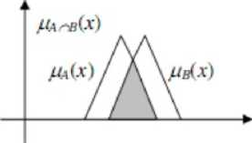

Hình 2.16: Giao của hai tập mờ

##### Hợp của hai tập mờ

Cho X là tập hợp, A, B là hai tập mờ trong X và có các hàm phụ thuộc lần lượt là ${ μ}_{A}, { μ}_{B}$*.* Hợp của hai tập mờ A và B trong X, ký hiệu $A∪B$, là một tập mờ có hàm thuộc ${ μ}_{A∪B}$ xác định như sau:

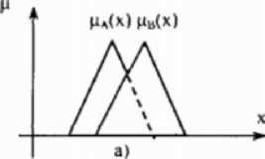

Hình 2.17: Hợp của hai tập mờ.

* Theo luật Max

${ μ}_{A∪B}\left(x\right)=\max\left\{{ μ}_{A}\left(x\right) ,{ μ}_{B}\left(x\right)\right\}, ∀x ∈X$*(2.13)*

* Theo luật Sum

${ μ}_{A∪B}\left(x\right)=\min\left\{{ 1, μ}_{A}\left(x\right)+{ μ}_{B}\left(x\right) \right\}, ∀x ∈X$ (2.14)

* Tổng trực tiếp

${ μ}_{A∪B}\left(x\right)={{ μ}_{A}\left(x\right)+ { μ}_{B}\left(x\right)-{ μ}_{A}\left(x\right).μ}_{B}\left(x\right), ∀x ∈X$ (2.15)

##### Tích đại số của hai tập mờ.

Cho X là tập hợp A, B là hai tập mờ trong X và có các hàm phụ thuộc lần lượt là ${ μ}_{A}, { μ}_{B}$.Tích đại số của hai tập mờ A và B trong X, ký hiệu A.B là một tập mờ có hàm thuộc được xác định như sau:

${ μ}_{A.B}\left(x\right)={ { μ}_{A}\left(x\right).μ}_{B}\left(x\right), ∀x ∈X$ (2.16)

##### Tổng đại số của hai tập mờ.

Cho X là tập hợp, A, B là hai tập mờ trong X và có các hàm phụ thuộc lần lượt là ${ μ}_{A}, { μ}_{B}$. Tổng đại số của hai tập mờ A và B trong X, ký hiệu $A⨁B$ là một tập mờ có hàm phụ thuộc được xác định như sau:

${ μ}_{A⨁B}\left(x\right)={ μ}_{A}\left(x\right)+ { μ}_{B}\left(x\right)- { μ}_{A}\left(x\right){ μ}_{B}\left(x\right) , ∀x ∈X$ (2.17)

##### Phần bù của một tập mờ.

Cho A là tập mờ trong X có hàm thuộc ${ μ}_{A}$. Phần bù A của A trong X là một tập mờ có hàm thuộc xác định như sau:

${ μ}_{¬A}\left(x\right)=1-{ μ}_{A}\left(x\right), ∀x ∈X$ (2.18)

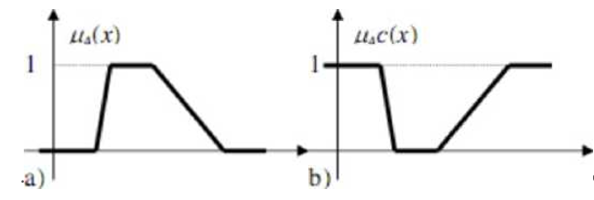

Hình 2.18: Bù của hai tập mờ.

##### Tổng rời của hai tập mờ.

Cho X là tập hợp, A và B là hai tập mờ trong X. Tổng rời của hai tập mờ A và B trong X, ký hiệu $A⨁B$ định nghĩa như sau:

$A⨁B=\left(A∩B\right)∪(A∩B)$ (2.19)

##### Phép trừ hai tập mờ.

Cho X là tập hợp, A, B là hai tập mờ trong X và có các hàm thuộc lần lượt là ${ μ}_{A}, { μ}_{B}$.Phép trừ của hai tập mờ A và B trong X ký hiệu A\B được định nghĩa như sau:

$A\backslash B=A∩B$ (2.20)

Cho X là tập hợp, A và B là hai tập mờ trong X, có các hàm phụ thuộc lần lượt là ${ μ}_{A}, { μ}_{B}$. A gọi là nằm trong B, ký hiệu $A⊂B$ nếu hàm phụ thuộc thỏa mãn:

${ μ}_{A}\left(x\right) ≤{ μ}_{B}\left(x\right), ∀x ∈X$ (2.21)

Cho X là tập hợp, A và B là hai tập mờ trong X, có các hàm thuộc lần lượt là ${ μ}_{A}, { μ}_{B}$. A gọi là bằng B, ký hiệu A=B nếu và chi nếu:

${ μ}_{A}\left(x\right)={ μ}_{B}\left(x\right), ∀x ∈X$ (2.22)

##### Phép phủ định

Hàm n:[0,1] -> [0,1] không tăng thỏa mãn điều kiện n(0) = 1, n(l) = 0 gọi là hàm phủ định

Một vài ví dụ:

* Hàm phủ định chuẩn n(x) = 1- x
* Hàm phủ định n(x) = 1 - x2
* Họ phủ định (Sugeno, 1997) N $λ$ (x) = (l - x) / (1+ $λ$ x), với $λ$ > -1
* Hàm n là phép phủ định mạnh, nếu n giảm chặt và n(n(x)) = x ,với mọi x

##### Phép hội (t-norm)

Phép hội (vẫn quen gọi là phép AND) là một trong các phép toán logic căn bản nhất. Nó cũng là cơ sở để định nghĩa phép giao của 2 tập mờ.

Định nghĩa: Hàm T:[0,1]2 -> [0,1] là một t-norm nếu thỏa mãn các điều kiện sau:

a) T(l , x) = x, với mọi 0 < x < 1 (Tồn tại phần từ đơn vị)

b) T(x, y ) = T( y, x ) với mọi 0 $≤$ x, y $≤$ 1 (T có tính giao hoán)

c) T(x, y ) = T( u, v) với mọi 0 $≤$ x $≤$ u $≤$ 1, 0 $≤$ y $≤$ v $≤$ l (không giảm theo từng biến)

d) T(x, T( y, z) ) = T( T( x, y), z) với mọi 0 $≤$ x, y, z $≤$ l (T có tính kết hợp)

Từ những điều kiện trên chúng ta suy ra ngay T(0, x). Hơn nữa tiên đề d) đảm bảo tính thác chuyển duy nhất cho hàm nhiều biến.

##### Phép tuyển (T- conorm)

Giống như phép hội, phép tuyển (hay toán tử OR) thông thường cần thỏa mãn các tiên đề sau:

*Định nghĩa:* Hàm S: [0,1] gọi là phép tuyển (OR suy rộng) hay là t-conorm nếu thỏa mãn các tiên đề sau :

a) S(0, x) = x, với mọi 0 $≤x≤$ 1 (Tồn tại phần tử đơn vị)

b) S(x, y) = S(y, x) với mọi 0 $≤$ x, y $≤$ 1 (S có tính giao hoán)

c) S(x, y) $≤$ S(u, v) với mọi 0 $≤$ x $≤$ u $≤$ 1, 0 $≤$ y $≤$ v $≤$ l (không giảm theo từng biến)

d) S(x, S(y, z)) = S( S(x, y), z) với mọi 0 $≤$ x, y, z $≤$ l (S có tính kết hợp)

##### Phép kéo theo

Đã có khá nhiều nghiên cứu về phép kéo theo, điều đó cũng tự nhiên vì đây là công đoạn mấu chốt của quá trình suy diễn trong mọi lập luận xấp xỉ, bao gồm cả suy luận mờ.

*Định nghĩa*: Phép kéo theo (implication) là một hàm số I :[0,l]-> [0,1] thoả mãn các điều kiện sau :

a) Nếu x $≤$ z thì I(x, y) $≥$ I( z, y) với mọi y $⊆$ [0,l]

b) Nếu y $≤$ u thì I(x, y) $≤$ I( x, y) với mọi y $⊆$ [0,l]

c) I(0, x) = 1 với mọi x $⊆$ [0,l]

d) I(x, l) = 1 với mọi x $⊆$ [0,l]

e) I(1, 0) = 0

Tuy đơn giản nhưng mục e) vẫn cần vì không thể suy ra mục e) từ 4 tiên đề trên.

Để tính toán được, chúng ta cần những dạng cụ thể của phép kéo theo. Sau đây là một số dạng hàm kéo theo. Xây dựng dựa vào các phép toán logic mờ đã suy rộng trên.

Cho T là t-norm, S là t-conorm và n là hàm phủ định mạnh

*Định nghĩa:* Dạng kéo theo thứ nhất. Hàm Is1 (x, y) xác định trên [0,1]2 bằng biểu thức Is1(x, y) = S(n (x), y)

Rõ ràng ẩn ý sau định nghĩa này là công thức logic cổ điển P => Q = PQ

*Định lý:* Với bất kỳ t-norm T, t-conorm S và phép phủ định mạnh n nào Is1 là phép kéo theo thỏa định nghĩa phép kéo theo.

Phép kéo theo thứ hai sau đây lấy từ logic trực cảm

*Định nghĩa:* Cho T là t-norm, Hàm IT( x, y) xác định trên [0,1 ]2 bằng biểu thức

IT (x, y) = sup{ u:T(x, u) $≤$ y}

*Định lý:* Với bất kỳ t-nonn T nào , IT được định nghĩa như trên là phép kéo theo thỏa định nghĩa phép kéo theo.

### Quan hệ mờ.

Quan hệ mờ 2 ngôi R(X, Y) xác định bởi tập mờ R trong tích Descartes XxY. Trường hợp X và Y hữu hạn, R có thể được biểu diễn bởi ma trận với các giá trị chỉ mức độ quan hệ của các cặp (x, y).

**Phép đảo** của quan hệ mờ R(X,Y) là R-1(Y,X) cho bởi:

$R^{-1}(y,x)=R(x,y)$ (2.23)

**Phép kết nối** các quan hệ mờ P(X, Y) và Q(X, Z) cho ta quan hệ mờ R(X, Z) định nghĩa bởi:

$R\left(x,y\right)=\left[PoQ\right]\left(x,z\right)=max⁡\{\min\left(P\left(x,y\right),Q\left(y,z\right)\right)| y∈ Y \}$ (2.24)

### Logic mờ.

* Khái niệm.

Logic mờ *(Fuzzy logic)* được phát triển từ lý thuyết tập mờ để thực hiện lập luận một cách xấp xỉ thay vì lập luận chính xác theo logic vị từ cổ điển. Người ta hay nhầm lẫn mức độ đúng với xác suất. Tuy nhiên, hai khái niệm này khác hẳn nhau; độ đúng đắn của logic mờ biểu diễn độ liên thuộc với các tập được định nghĩa không rõ ràng, chứ không phải khả năng xảy ra một biến cố hay điều kiện nào đó.

Để minh họa sự khác biệt, xét tình huống sau: Bảo đang đứng trong một ngôi nhà có hai phòng thông nhau: phòng bếp và phòng ăn. Trong nhiều trường hợp, trạng thái của Bảo trong tập hợp gồm những thứ "ở trong bếp" hoàn toàn đơn giản: hoặc là anh ta "trong bếp" hoặc "không ở trong bếp". Nhưng nếu Bảo đứng tại cửa nối giữa hai phòng thì sao? Anh ta có thể được coi là "có phần ở trong bếp". Việc định lượng trạng thái "một phần" này cho ra một quan hệ liên thuộc đối với một tập mờ. Chẳng hạn, nếu Bảo chỉ thò một ngón chân cái vào phòng ăn, ta có thể nói rằng Bảo ở “trong bếp” đến 99% và ở “trong phòng ăn” 1%. Một khi anh ta còn đứng ở cửa thì không có một biến cố nào (ví dụ một đồng xu được tung lên) quyết định rằng Bảo hoàn toàn "ở trong bếp" hay hoàn toàn "không ở trong bếp".

Logic mờ cho phép độ liên thuộc có giá trị trong khoảng đóng 0 và 1, và ở hình thức ngôn từ, các khái niệm không chính xác như "hơi hơi", "gần như", "khá là” và "rất". Cụ thể, nó cho phép quan hệ thành viên không đầy đủ giữa thành viên và tập hợp. Tính chất này có liên quan đến tập mờ và lý thuyết xác suất.

Một ví dụ khác để minh họa cho sự mềm dẻo của Logic mờ là việc xác định lứa tuổi:

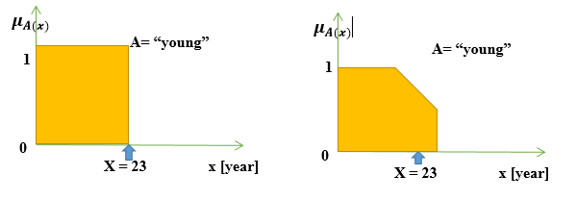

Hình 2.19: Sự khác nhau giữa hai loại logic trong việc xác định lứa tuổi

Nhìn ở hình vẽ trên, nếu như đối với Boolean Logic (tương ứng với Crisp Sets) quy định tuổi dưới 23 mới được coi là “trẻ tuổi” thì ở Fuzzy Logic (tương ứng với Fuzzy Sets), có sự xác định mềm dẻo hơn khi không quy định khắt khe chính xác bao nhiêu tuổi mới là trẻ. Điều này hợp hơn với thực tế bởi vì đôi khi tuổi tác còn do con người cảm nhận, có người coi dưới 23 tuổi là trẻ còn có người coi trên 23 tuổi một vài năm vẫn là trẻ, hoặc dưới 23 tuổi một vài năm đã không còn là trẻ nữa. Qua đó ở ví dụ này ta thấy các giá trị Fuzzy mềm dẻo hơn rất nhiều so với Crisp sets, phù hợp hơn với người dùng.

* Biến ngôn ngữ.

Biến ngôn ngữ là phần chủ đạo trong các hệ thống dùng logic mờ. Ở đây, các thành phần ngôn ngữ mô tả cùng một ngữ cảnh được kết hợp lại.

Ví dụ như trong trường hợp mô tả nhiệt độ, không chỉ có “rất nóng” mà còn “hơi nóng”, “trung bình", “hơi lạnh" và “rất lạnh” đều mô tả nhiệt độ. Chúng được gọi là các tập ngôn ngữ, mang một khoảng giá trị nào đó của biến ngôn ngữ và được vẽ trên cùng một đồ thị.

Các luật trong hệ logic mờ mô tả tri thức của hệ. Chúng dùng các biến ngôn ngữ như là từ vựng để mô tả các tầng điều khiển trong hệ. Việc giải thích các luật mờ cũng là việc trình bày cách tính các khái niệm ngôn ngữ.

**Khái niệm biến ngôn ngữ** đã được Zadeh đưa ra năm 1973 như sau:

■ Một biến ngôn ngữ được xác định bởi bộ (x, T, U, M)

trong đó: **x** là tên biến. Ví dụ: “nhiệt độ”, “tốc độ”, “độ ẩm” ...

■ **T** là tập các từ là các giá trị ngôn ngữ tự nhiên mà **x** có thể nhận.

Ví dụ: **x** là “tốc độ” thì **T** có thể là {“chậm”, “trung bình”, “nhanh”}

■ **U** là miền các giá trị vật lý mà X có thể nhận.

Ví dụ: **x** là “tốc độ” thì **U** có thể là {0 km/h, l km/h ...,150 km/h}

■ **M** là luật ngữ nghĩa, ứng mỗi từ trong **T** với một tập mờ cơ sở của **U**

Từ định nghĩa trên chúng ta có thể nói rằng biến ngôn ngữ là biến có thể nhận giá trị là các tập mờ trên một không gian nào đó.

* Mệnh đề mờ

Trong logic cổ điển (*logic vị từ cấp một*), một mệnh đề phần tử P(x) là một phát biểu có dạng “x là P” trong đó **x** là một đối tượng trong một không gian **U** nào đó thoả tính chất **P**. Ví dụ “x là số chẵn” thì **U** là tập các số nguyên và **P** là tính chất chia hết cho 2. Như vậy ta có thể đồng nhất một mệnh đề phần tử “x là P” với một tập (rõ)

$A=\left\{ x ∈U \right|P\left(x\right) \}$ (2.25)

Từ đó ta có:

$P\left(x\right)=λ(x)$ (2.26)

Trong đó $λ$ là hàm đặc trưng của tập A (x $∈$ A $↔$ $λ(x)$ = 1). Giá trị chân lý của P(x) chỉ nhận một trong hai giá trị 1 và 0 (true và false) tương ứng với sự kiện **x** thuộc A hoặc không.

Trong trường hợp **P** là một tính chất mờ chẳng hạn như “số lớn” thì ta sẽ có một mệnh đề logic mờ phần tử. Khi đó tập hợp các phần tử trong không gian **U** thỏa **P** là một tập mờ **B** có hàm phụ thuộc $μ_{B}$ sao cho:

$P\left(x\right)= μ_{B}(x)$ (2.27)

Lúc này P(x) có thể nhận các giá trị tuỳ ý trong [0,1]. Và ta thấy có thể đồng nhất các hàm liên thuộc với các mệnh đề logic mờ.

* Các phép toán trên mệnh đề mờ.

Trong logic cổ điển, từ các mệnh đề phân tử và các phép toán $∧$ (AND), $∨$ (OR), $¬$ (NOT) ta có thể lập nên các mệnh đề phức. Ta có:

P(x) = 1 - P(x) (2.28)

P(x) $∧$ Q(y) = min( P(x), Q(y) ) (2.29)

P(x) $∨$ Q(y) = max( P(x), Q(y) ) (2.30)

P(x) => Q(y) = $¬$ P(x) $∨$ Q(y) = max ( l - P(x), Q(y) ) (2.31)

P(x) => Q(y) = $¬$ P(x) $∨$ ( P(x) $∧$ Q(y) ) = max { l - P(x) , min( P(x), Q(y) )} (2.32)

Như vậy, ta sẽ có mở rộng một cách tự nhiên từ logic cổ điển sang logic mờ với quy tắc tổng quát hoá dùng hàm bù mờ cho phép phủ định, hàm T-norm cho phép giao ($∩$) và S-norm cho phép hợp ($∪$). Sự mở rộng này dựa trên sự tương quan giữa mệnh đề logic mờ với hàm mờ và các phép toán trên tập mờ. Ta có:

$¬μ_{A}\left(x\right)=C (μ_{A}\left(x\right) )$ (2.33)

$μ_{A}\left(x\right) {∧ μ}_{B}\left(y\right)=T({ μ}_{A}\left(x\right) ,μ_{B}\left(y\right) )$ (2.34)

$μ_{A}\left(x\right) {∨ μ}_{B}\left(y\right)=S({ μ}_{A}\left(x\right) ,μ_{B}\left(y\right) )$ (2.35)

$$μ_{A}\left(x\right)=>μ_{B}\left(y\right) =S( C\left(μ_{A}\left(x\right)) ,μ_{B}\left(y\right) \right) (2.36)$$

$$μ_{A}\left(x\right)=>μ_{B}\left(y\right) =S( C\left(μ_{A}\left(x\right)) ,{T({ μ}_{A}\left(x\right),μ}_{B}\left(y\right) \right) (2.37)$$

Trong đó C là hàm bù mờ (hay phủ định mờ), T là hàm T-norm, S là hàm S-norm.

* Phép toán kéo theo mờ.

Các phép toán kéo theo có vai trò quan trọng trong logic mờ. Chúng tạo nên cácluật mờ để thực hiện các phép suy diễn trong tất cả các hệ mờ. Do một mệnh đề mờ tương ứng với một tập mờ nên ta có thể dùng hàm liên thuộc thay cho các mệnh đề.

Sau đây là một số phép kéo theo quan trọng được sử dụng rộng rãi:

* Phép kéo theo Dienes - Rescher

Nếu áp dụng công thức **(2.36)** với S-norm max và C là hàm bù chuẩn cho ta có phép kéo theo Dienes – Rescher:

$μ_{A}\left(x\right)=>μ_{B}\left(y\right) =max( 1-μ_{A}\left(x\right), μ_{B}\left(y\right) )$ (2.38)

* Phép kéo theo Lukasiewicz

Nếu áp dụng công thức **(2.36)** với S-norm là hàm hợp Yager với w=1 và C là hàm bù chuẩn cho ta có phép kéo theo Lukasiewicz:

$μ_{A}\left(x\right)=>μ_{B}\left(y\right) =min( 1, 1-μ_{A}\left(x\right)+μ_{B}\left(y\right) )$ (2.39)

* Phép kéo theo Zadeh

Nếu áp dụng công thức **(2.37)** với S-norm là max, T-norm min hoặc tích và C là hàm bù chuẩn cho ta có phép kéo theo Zadeh:

$$μ_{A}\left(x\right)=>μ_{B}\left(y\right) =\max\left\{ 1-μ_{A}\left(x\right),\min\left( μ_{A}\left(x\right),μ_{B}\left(y\right) \right)\right\} (2.40)$$

$$μ_{A}\left(x\right)=>μ_{B}\left(y\right) =max\left( 1- μ_{A}\left(x\right), μ_{A}\left(x\right).μ_{B}\left(y\right) \right) (2.41)$$

* Kéo theo Mamdani

Ta có thể coi mệnh đề $μ_{A}\left(x\right)=>μ_{B}\left(y\right)$ xác định một quan hệ 2 ngôi $R⊆$ UxV. Trong đó U là không gian nền của x (không gian chứa x), V là không gian nền của y (không gian chứa y). Khi đó giá trị chân lý của mệnh đề $μ_{A}\left(x\right)=>μ_{B}\left(y\right)$ là giá trị hàm liên thuộc của cặp (x,y) vào R. Theo công thức xác định hàm thuộc của quan hệ mờ ta có:

$$μ_{A}\left(x\right)=>μ_{B}\left(y\right)=T({ μ}_{A}\left(x\right),μ_{B}\left(y\right) )$$

Trong đó T là một T-norm. Khi chọn T là min hoặc tích ta có các phép kéo theo Mamdani:

$$μ_{A}\left(x\right)=>μ_{B}\left(y\right)=min\left({ μ}_{A}\left(x\right),μ_{B}\left(y\right) \right) (2.42)$$

$$μ_{A}\left(x\right)=>μ_{B}\left(y\right)={ μ}_{A}\left(x\right).μ_{B}\left(y\right) (2.43)$$

* Luật mờ.

Một luật mờ là một biểu thức If - Then được phát biểu ở dạng ngôn ngữ tự nhiên thể hiện sự phụ thuộc nhân quả giữa các biến.

*Ví dụ:* **If nhiệt độ** là *lạnh* và **giá dầu** là *rẻ* **Then** **sưởi ấm** *nhiều*.

Trong đó:

- ‘nhiệt độ’, ‘giá dầu’ và ‘sưởi ẩm’ là các biến

- ‘lạnh’, ‘rẻ’, ‘nhiều’ là các giá trị hay chính là các tập mờ

Hoặc: **If** một người có **chiều cao** là *cao* và **cơ bắp** là *lực lưỡng* **Then** **chơi bóng rổ** *hay*.

Các biến ở đây sẽ là: ‘chiều cao’, ‘cơ bắp’, ‘chơi bóng rổ’

Các giá trị hay tập mờ là: ‘cao’, ‘lực lưỡng’, ‘hay’

* Luật Modus Ponens hay Modus Tollens.

Thông thường, suy diễn mờ (suy luận mờ) hay sử dụng luật Modus Ponens hoặc Modus Tollens. Trong logic cổ điển, Modus Ponens diễn đạt như sau:

Mệnh đề 1 (Luật hoặc tri thức): P -> Q

Mệnh đề 2 (sự kiện): P đúng

Kết luận: Q đúng

Tương tự logic cổ điển, trong logic mờ (suy diễn mờ hay suy luận mờ) cũng có luật Modus Ponens như sau:

Giả thiết 1 (*luật mờ*): Nếu x là A thì y là B

Giả thiết 1 (*sự kiện mờ*): x là A’

Kết luận: y là B’

Trong đó A, B, A’, B’ là các biến ngôn ngữ (có nghĩa là các tập mờ). A và A’ là các tập mờ trên không gian nền U, còn B và B’ là các tập mờ trên không gian nền V.

*Ví dụ :*

Luật mờ : Nếu góc quay tay ga lớn thì xe đi nhanh

Sự kiện mờ : Góc quay tay ga khá lớn

Kết luận: Xe đi khá nhanh

Trong logic cổ điển. Modus Tollens diễn đạt như sau:

Mệnh đề 1 (*Luật hoặc tri thức*) : P -> Q

Mệnh đề 2 (*sự kiện*): $¬$ Q đúng

Kết luận: $¬$ P đúng

Tương tự logic cổ điển, trong logic mờ (suy diễn mờ hay suy luận mờ) luật được diễn đạt như sau :

Giả thiết 1 (*Luật mờ hoặc tri thức mờ*): P - >Q

Giả thiết 2 (*Sự kiện mờ*): $¬$ Q khá đúng

Kết luận: $¬$ P khá đúng

*Ví dụ:*

Luật mờ: Nếu góc quay tay ga lớn thì xe đi nhanh

Sự kiện mờ: Xe không đi nhanh lắm

Kết luận: Góc quay tay ga không lớn lắm

Để ứng dụng suy diễn mờ (suy luận mờ) vào trong bài toán thực tế thì vấn đề mấu chốt cần thực hiện là xây dựng cơ chế lập luận xấp xỉ để có thể đưa ra kết luận hay quyết định mờ.

Công thức tính kết luận của luật Modus Ponens như sau:

$$μ_{B}\left(y\right)=\sup{T}({ μ}_{R}\left(x,y\right), μ_{A}\left(x\right) ) (2.44)$$

Trong đó T là một hàm T-norm và R là quan hệ hai ngôi xác định bởi phép kéo theo. Cách tính ${ μ}_{R}\left(x,y\right)$, chính là cách tính giá trị chân lý của phép kéo theo trình bày ở phần trước. Như vậy tuỳ theo cách chọn cách tính luật kéo theo khác nhau mà ta có cách tính kết quả của luật Modus Ponens khác nhau.

*Ví dụ:* Giả sử quan hệ giữa nhiệt độ và áp suất cho bởi luật sau:

Nếu nhiệt độ là cao thì áp suất là lớn.

Nhiệt độ nhận các giá trị trong U = { 30, 35, 40, 45}

Áp suất nhận các giá trị trong V = {50, 55, 60, 65 }

Ta có các tập mờ xác định bởi các biến ngôn ngữ nhiệt độ và áp suất như sau:

A = “ nhiệt độ cao” = $\frac{0}{30}+\frac{0.3}{35}+\frac{0.9}{40}+\frac{1}{45}$

B = “ áp suất lớn” = $\frac{0}{50}+\frac{0.5}{55}+\frac{1}{60}+\frac{1}{65}$

Áp dụng luật kéo theo Mamdani tích ta có quan hệ mờ sau (giá trị dòng i, cột j là giá trị hàm thuộc của cặp nhiệt độ i và áp suất j vào quan hệ)

$$R= \left[\begin{matrix}\begin{matrix}0 & 0 \\ 0 & 0.15\end{matrix} & \begin{matrix}0 & 0 \\ 0.3 & 0.3\end{matrix} \\ \begin{matrix}0 & 0.45 \\ 0 & 0.5\end{matrix} & \begin{matrix}0.9 & 0.9 \\ 1 & 1\end{matrix}\end{matrix}\right]$$

Bây giờ, giả sử ta biết sự kiện “nhiệt độ là trung bình” là:

A’ = “ nhiệt độ trung bình ” = $\frac{0.6}{30}+\frac{1}{35}+\frac{0.8}{40}+\frac{0.1}{45}$

Áp dụng công thức (2.44) suy ra B’ = $\frac{0}{50}+\frac{0.45}{45}+\frac{0.8}{60}+\frac{0.8}{65}$

## Cơ sở lý thuyết về các thành phần khác trong hệ thống.

### Raspberry Pi 3.

Bảng ‑: Thông số kỹ thuật Raspberry Pi 3.

|  |  |
| --- | --- |
| Hình 2.20: Raspberry Pi 3 | **Thông số kỹ thuật:**  + CPU 64 bit quad-core bộ vi xử lý ARM Cortex A53, tốc độ 1.2GHz  + Tích hợp wireless chuẩn 802.11n.  + Tích hợp Bluetooth 4.1  + Bộ nhớ RAM 1G  + 4 cổng USB  + Cổng HDMI, hỗ trợ Full HDMI  + Cổng Ethernet (hay là cổng mạng LAN)  + Jack cắm audio 3.5mm  + Giao tiếp Camera qua CSI  + Hỗ trợ hiển thị DSI  + Khe gắn Micro SD card được hàn chết trên board theo kiểu Push-Pull  + Vi xử lý hình ảnh VideoCore IV 3D  + Sử dụng nguồn điện 5V - 2.5A |

Raspberry Pi 3 là một chiếc máy tính nhúng có kích thước bằng một chiếc thẻ ATM, nhưng mang trong mình một sức mạnh cực kì lớn, với việc nhúng hệ điều hành Raspbian, chiếc máy tính nhỏ này có thể trở thành một trung tâm xử lý điều khiển tín hiệu, Raspberry có thể hoạt động liên tục trong một thời gian dài từ đó ta có thể biến Raspberry Pi 3 thành một server với một vài công cụ hỗ trở với chi phí cực kì nhỏ.

### Sóng LORA.

Bảng ‑: Thông số kỹ thuật module iM880.

|  |  |
| --- | --- |
| Image result for lora im 880a  Hình 2.21: Module iM880 | **Thông số kỹ thuật:**  + Nguồn cung cấp 3 V  + Giao thức truyền thông I2 C  + Dòng tiêu thụ 3 uA - 5u A  + Độ chính xác 0.03 Pa (0.25 m) - 0.06 hPa (0.5 m)  + Kích thước: 5.0 mm x 5.0 x 1.2 mm  + Thời gian đáp ứng 7.5 ms  + Chế độ Standby: 0.1 uA  + Khoảng đo: 300 - 1100h Pa (500 m đến -9000 m) |

Module iM880 có kích thước nhỏ cùng với công nghệ truyền dữ liệu LORA, khoảng cách truyền nhận dữ liệu rất rất xa (lên đến 15km), tốc độ truyền nhận dữ liệu vừa phải, ổn định cùng với việc sử dụng chip điều khiển STM32L151Cx giúp giảm thiểu năng lượng tiêu thụ kéo dài thời gian sử dụng của thiết bị

### Web Server.



Hình 2.22: Apache và Web Server

Web Server là máy tính mà trên đó cài đặt phần mềm phục vụ Web, đôi khi người ta cũng gọi chính phần mềm đó là Web Server. Tất cả các Web Server đều hiểu và chạy được các file *.htm và *.html. Tuy nhiên mỗi Web Server lại phục vụ một số kiểu file chuyên biệt chẳng hạn như llS của Microsoft dành cho *.asp, *.aspx…; Apache dành cho *.php…; Sun Java system Web Server của SUN dành cho *.jsp…

Ở phần lõi của máy chủ Web là một dịch vụ Web phục vụ nội dung tĩnh cho một trình duyệt bằng cách tải một tập tin từ đĩa và chuyển nó lên mạng, tới một người sử dụng trình duyệt Web. Sự trao đổi hoàn toàn này được thực hiện gián tiếp thông qua một trình duyệt và một máy chủ kết nối tới một thiết bị khác sử dụng HTTP. Bất kỳ máy tính nào cũng có thể vào trong một dịch vụ Web bằng cách cài đặt phần mềm dịch vụ và kết nối Internet.

Apache là 1 open-source Web Server và free hoàn toàn được hỗ trợ bởi Apache Software Foundation. Mặc dù free và Open-Source nhưng Apache sức mạnh và tính ổn định của nó được đánh giá ở tầm cỡ thương mại. Đến nay đây vẫn là best choice cho giải pháp máy chủ Web.

### DNS với No-IP.

Dịch vụ Tên Miền Động Dynamic DNS (Dynamic Domain Name Service) là dịch vụ thay thế IP tĩnh, cho phép người sử dụng không cần ISP cung cấp IP tĩnh mà vẫn có thể từ xa truy cập vào hệ thống của mình, đưa lên mạng Internet các dịch vụ như Web Server, Mail Server, FTP Server, hoặc truy cập vào hệ thống mạng nộ bộ, Camera quan sát tại cơ sở của mình, bằng đường truyền ADSL hoặc FTTH.



Hình 2.23: Nhà cung cấp tên miền No-IP.

Dynamic DNS cung cấp một chương trình đặc biệt (Dynamic DNS Client) chạy trên Router (hoặc cài đặt trên máy tính) của người sử dụng dịch vụ. Do mỗi lần tắt ADSL router hoặc rớt kết nối, sau đó tự kết nối lại Router sẽ nhận được 1 địa chỉ luôn khác nhau do ISP cấp phát, nhưng nhờ có Router (hoặc máy tính cài đặt chương trình) của người sử dụng có hỗ trợ Dynamic DNS DNS Client giám sát sự thay đổi địa chỉ IP này, và tự động liên hệ với hệ thống DNS, cập nhật thông tin vào cơ sở dữ liệu DNS mỗi khi địa chỉ IP của máy thay đổi. Nhờ đó người dùng từ xa muốn tìm đến chỉ cần nhớ tên miền (cố định) thay vì địa chỉ IP.

Nhóm sử dụng nhà cung cấp tên miền miễn phí là No-IP, nhà cung cấp này hiện đang phát triển rất nhanh trên thế giới và cung cấp một số tên miền hoàn toàn miễn phí rất phù hợp cho các đề tài nghiên cứu của sinh viên. Hầu như tất cả các moderm của các nhà mạng ở việt nam để hỗ trợ dịch vu DNS do No-IP cung cấp nên rất thuận tiện khi ta thực hiện thay đổi server đến vị trí khác.

### Hệ điều hành Raspbian.



Hình 2.24: Logo hệ điều hành raspbian

Hệ điều hành Raspbian là hệ điều hành miễn phí do Debian cung cấp, hệ điều hành này giúp tối ưu hóa phần cứng cho Raspberry. Cùng với kho phần mềm hỗ trợ cực lớn trên, Raspbian giúp cho người dùng có thể dễ dàng thao tác, giao tiếp với Raspberry. Với raspbian ta có thể biến Raspberry trở thành một máy chủ mini với hầu hết tất cả các tính năng mà một máy chủ thật sự có thể cung cấp, raspbian còn giúp cho Raspberry giao tiếp với các ngoại vi thông qua các GPIO một cách dễ dàng. Từ đó raspbian trở thành một hệ điều hành mặc định trên Raspberry và được rất nhiều các nhà cung cấp dịch vụ thứ 3 hỗ trợ phát triển.

### Các cảm biến.

* Cảm biến áp suất BMP180

|  |  |
| --- | --- |
| http://cdn.instructables.com/FSQ/ED09/HX8HSY2J/FSQED09HX8HSY2J.MEDIUM.jpg  Hình 2.25: Cảm biến áp suất BMP180. | **Thông số kỹ thuật:**  + Nguồn cung cấp 3V  + Giao thức truyền thông I2C  + Dòng tiêu thụ 3uA - 5uA  + Độ chính xác 0.03Pa (0.25m) - 0.06hPa (0.5m)  + Thời gian đáp ứng 7.5ms  + Chế độ Standby: 0.1uA  + Khoảng đo: 300 - 1100hPa (9000m đến -500m) |

* Cảm biến nhiệt độ, độ ẩm AM2320.

Bảng ‑: Thông số kỹ thuật cảm biến nhiệt độ, độ ẩm AM2320.

|  |  |
| --- | --- |
| http://www.dientu4u.com/upload/fckeditor/am2320-2.jpg  Hình 2.26: Thông số kỹ thuật cảm biến nhiệt độ, độ ẩm AM2320. | **Thông số kỹ thuật:**  + Nguồn: 3 -> 5 VDC.  + Dòng sử dụng: 2.5mA max (khi truyền dữ liệu).  + Đo tốt ở độ ẩm 0100%RH với sai số 2-5%.  + Đo tốt ở nhiệt độ -40 to 80°C sai số ±0.5°C.  + Tần số lấy mẫu tối đa 0.5Hz (2 giây 1 lần)  + Kích thước 27mm x 59mm x 13.5mm (1.05" x 2.32" x 0.53")  + 4 chân, khoảng cách chân 0.1''. |

* Cảm biến sức gió (phong vũ kế).

Bảng ‑: Thông số kỹ thuật cảm biến sức gió.

|  |  |
| --- | --- |
| Hình 2.27: Cảm biến sức gió. | **Thông số kỹ thuật:**  + Nguồn cung cấp 5V  + Dòng tiêu thụ: 4-20mA  + Giao thức truyền thông: data 1 dây  + Tốc độ bắt đầu đo: ≤0.5m/s  + Tốc độ lớn nhất: 70m/s trong 30 phút  + Độ chính xác: 3%FS(>5m/s), ±0.5m/s(<5m/s)  + Môi trường hoạt động:  Nhiệt độ: -20°C~+85°C  Độ ẩm: ≤95%RH |

* Cảm biến hướng gió (phong vũ biểu).

Bảng ‑: Thông số kỹ thuật cảm biến hướng gió.

|  |  |
| --- | --- |
| Wind Vane  Hình 2.28: Cảm biến hướng gió. | **Thông số kỹ thuật:**  + Nguồn cung cấp 5V  + Dòng tiêu thụ: 4-20mA  + Giao thức truyền thông: data 1 dây  + Tốc độ bắt đầu đo: ≤0.8m/s  + Sai số: 3%  + Vùng đo: 0 đến 360 độ  + Góc đo: 45 độ  + Môi trường hoạt động:  Nhiệt độ: -20°C~+85°C  Độ ẩm: ≤95%RH |

* Cảm biến lượng mưa

Bảng ‑: Thông số kỹ thuật cảm biến lưu lượng mưa.

|  |  |
| --- | --- |
| Rain Gauge  Hình 2.29: Cảm biến lưu lượng mưa. | **Thông số kỹ thuật:**  + Nguồn cung cấp 5V  + Dòng tiêu thụ: 4-20mA  + Giao thức truyền thông: data 1 dây  + Đơn vị đo 0.1mm  + Giá trị đo trong khoảng: 0 – 9999mm  + Môi trường hoạt động:  Nhiệt độ: -20°C~+85°C  Độ ẩm: ≤95%RH |

* Board đọc giá trị cảm biến.

|  |  |
| --- | --- |
| File:SEN0186 Data interface updated.JPG  Hình 2.30: Board đọc giá trị cảm biến. | **Thông số kỹ thuật:**  + Nguồn cung cấp 5V  + Giao thức truyền thông UART(TXD), 1 dây  + Tốc độ đọc dữ liệu  + Một dây: 2400bps trong 1s  + TXD: 9600bps trong 1s  + Kiểu dữ liệu trả về là 37 byte có định dạng:  c000s000g000t086r000p000h53b10020 |

### Các module hỗ trợ.

#### Pin Li-ion.

Bảng ‑: Thông số Pin sạc li-ion 18650.

|  |  |
| --- | --- |
| Hình 2.31: Pin li-ion 18650. | **Thông số kĩ thuật:**  + Điện áp trung bình 3.7VDC, sạc đầy 4.2VDC  + Dung lượng: 3400 mAh  + Size: 18 x 65 mm  + Trong lượng: 46g  + Số lần sạc xả: ~1200 lần  + Tuổi thọ: 1-3 năm. |

#### Mạch sạc pin li-ion.

Bảng ‑: Thông số mạch sạc pin li-ion.

|  |  |
| --- | --- |
| http://codientuvina.com/uploads/files/1Pc-5V-18650-Lithium-font-b-Battery-b-font-Charging-font-b-Board-b-font-Micro%5B1%5D.jpg  Hình 2.32: Mạch sạc pin li-ion. | **Thông số kỹ thuật:**  + Nguồn: 4.5V ­ 5.5V  + Điện áp khi đầy: 4.2V  + Nhiệt độ hoạt động: ­10 ℃ ­ +85 ℃  + Kích thước: 25 x 19 x 10mm  + Dòng sạc 1A có thể điều chỉnh được  +Dòng sạc có thể thay đổi bằng cách thay đổi Rp |

#### Pin mặt trời Mono.

Bảng ‑: Thông số kỹ thuật pin mặt trời.

|  |  |
| --- | --- |
| Hình 2.33: Pin mặt trời mono 5W. | **Thông số kỹ thuật:**  + Công suất (Pmax): 5W  + Dòng ngắn mạch (Isc): 0.72A  + Điện áp hở mạch (Voc): 8.98V |

#### Mạch giảm áp DC 5V.

Bảng ‑: Thông số mạch giảm áp DC 5V.

|  |  |
| --- | --- |
| http://codientuvina.com/uploads/files/mach%20giam%20ap%20LM256.jpg  Hình 2.34: Mạch giảm áp DC 5V | **Thông số kỹ thuật**  + Module nguồn không sử dụng cách ly.  + Nguồn đầu vào từ 4V - 35V.  + Nguồn đầu ra: 1V - 30V.  + Dòng ra Max: 3A  + Kích thước mạch: 53 (mm) x26 (mm) |

# PHÂN TÍCH THIẾT KẾ

## Tổng quan hệ thống.

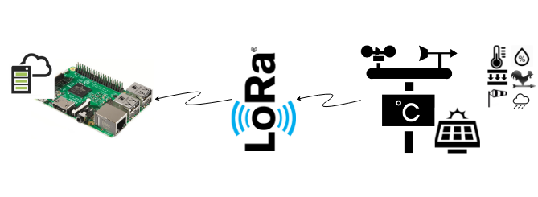

Hình 3.1: Sơ đồ tổng quát hệ thống.

Hình 3.1 mô tả sơ đồ tổng quan hệ thống gồm 2 thành phần chính là trạm thu thập dữ liệu và board trung tâm xử lý.

Trạm thu dữ liệu sẽ thu thập dữ liệu thông số môi trường để gửi về trung tâm để xử lý thông qua không dây LoRa. Trạm thu dữ liệu bao gồm các cảm biến nhiệt độ, độ ẩm, áp suất không khí, cảm biến hướng gió, sức gió và cảm biến lưu lượng mưa. Sau khi thu thập và được xử lý tại board xử lý. Trạm thu thập dữ liệu sử dụng pin li-ion để làm nguồn cung cấp và dùng pin năng lượng mặt trời để duy trì hoạt động.

Trung tâm xử lý là một máy tính nhúng Raspberry Pi 3 được xây dựng thành một Web Server cục bộ. Sau khi nhận dữ liệu từ trạm thu dữ liệu. Board trung tâm xử lý sẽ thực hiện các chức năng lưu trữ dữ liệu vào cơ sở dữ liệu, tính toán bằng hệ logic mờ và cuối cùng thực hiện gửi kết quả lên cơ sở dữ liệu.

Công nghệ LoRa được sử dụng cho việc truyền nhận dữ liệu giữa trạm thu và trung tâm xử lý có khả năng truyền nhận ở khoảng cách lên đến 15km.

## Thiết kế phần cứng.

### Trạm thu thập dữ liệu.

* Cảm biến môi trường

Nhóm sử dụng thiết bị của dfrobot để thực hiện xây dựng hệ thống cảm biến. Các thiết bị bao gồm các thiết bị như hình sau:

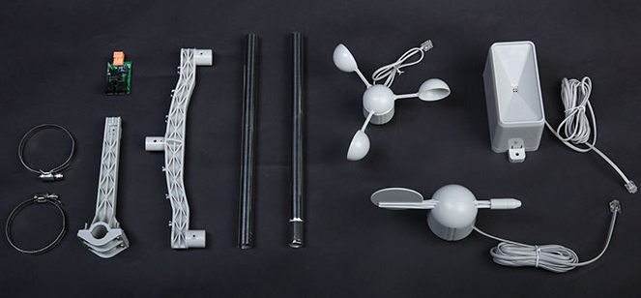

Hình 3.2: Các thiết bị thu thập dữ liệu.

Các thiết bị được sử dụng như trên Hình 3.2, bao gồm:

* 1 phong kế.
* 1 phong biểu.
* 1 cảm biến mưa.
* 1 board board STC giao tiếp với các cảm biến nhiệt độ, độ ẩm, áp suất.
* Nguồn và pin mặt trời.

Thiết bị sử dụng nguồn nuôi là hai viên pin li-ion 18650, dùng pin mặt trời thông qua dụng mạch sạc pin li-ion để duy trùy hoạt động của hệ thống.

Hình 3.3 mô tả mức tiêu thụ năng lượng của trạm thu dữ liệu. Có thể thấy rằng năng lượng tiêu tốn nhiều ở quá trình truyền sóng và hoạt động của board thu dữ liệu. Do đó nhóm sử dụng các chế độ sleep mode để giảm năng lượng tiêu thụ.

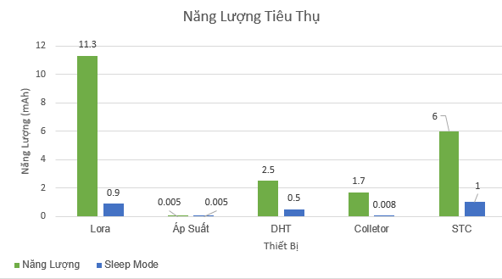

Hình 3.3: Mức năng lượng tiêu thụ của trạm thu dữ liệu.

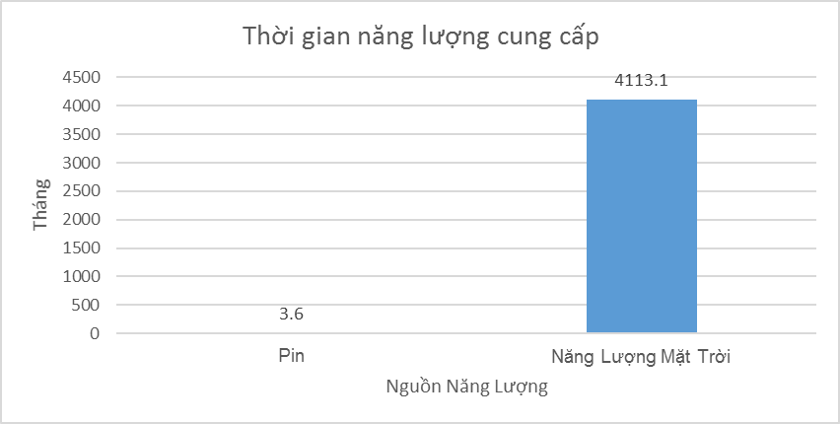

Hình 3.4: So sánh có và không có pin năng lượng mặt trời.

Hình 3.4 so sánh kết quả tính toán của nhóm giữa việc có và không có sử dụng pin năng lượng mặt trời. Quá trình tính toán như sau:

**Tính năng lượng tiêu thụ của trạm thu:**

* Dòng tiêu thụ khi sleep = 0.9 + 0.05 + 0.5 + 0.008 + 1 = 2.415 mAh
* Dòng tiêu thụ khi gửi = 11.3 + 0.005 +2.5 +1.7 + 6 = 21.5 mAh
* Dòng tiêu thụ trung bình = (2.415*299 + 21.5*1)/300 = 2.478 mAh.
* Thời lượng pin cần để có thể duy trùy hoạt động của trạm thu là 3.3V. Do đó, dựa vào Hình 3.5, dung lượng pin tối đa có thể cung cấp cho hệ thống trạm thu hoạt động là 2800 x 2 = 5600.

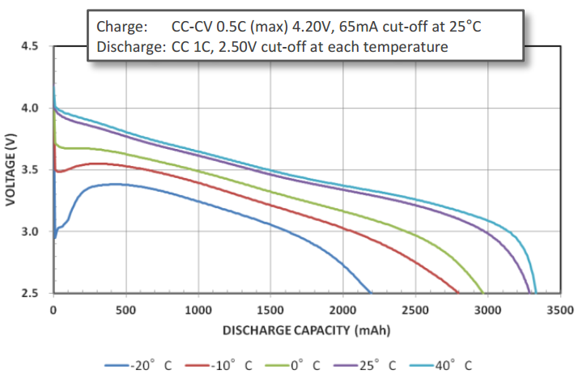

Hình .: Biểu đồ liên hệ giữ dung lượng và điện áp của pin.

* Timelife = 5600 / 2.478 = 2259 h = 94 days = 3.1 months

**Thời gian pin mặt trời sạc đầy pin khi pin cạn:**

* Thời gian sạc = 6.8 / 0.56 = 12h.
* Kết nối với mạch LoRa

Sử dụng hai module LoRa Im880b để kết nối board trung tâm và board STC để truyền nhận dữ liệu

Một module kết nối với board trung tâm, có chức năng là Master tiếp nhận yêu cầu nhận dữ liệu của board trung tâm và gửi lại dữ liệu cho board trung tâm thông qua Uart

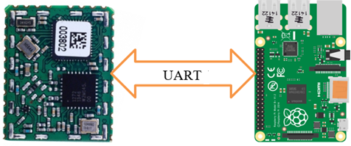

Hình 3.6: Kết nối giữa board trung tâm và module Im880b

Moudule còn lại kết nối với board STC, có chức năng là một Slave nhận dữ liệu đọc được từ các sensor và gửi dữ liệu này về board trung tâm thông qua sóng LoRa

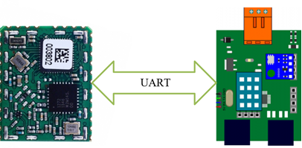

Hình 3.7: Kết nối giữa board STC và module Im880b

### Board xử lý trung tâm.

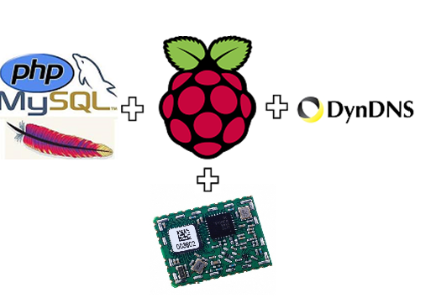

Hình 3.8: Sơ đồ thể hiện kết nối phần cứng của board trung tâm.

Hình 3.5 mô tả thiết các kết nối của board trung tâm với các thiết bị và phần mềm cần thiết. Board xử lý trung tâm là giữ vai trò là thiết bị kết nối với các thiết bị nhận dữ liệu xử lý dữ liệu của toàn hệ thống, đồng thời cũng là một server kết nối với Internet để hiển thị toàn bộ dữ liệu lên Internet thông qua trang Web.

Board xử lý trung tâm nhóm sử dụng board Raspberry Pi 3 với chip xử lý ARM nền tảng 64 bit, bằng việc nhúng hệ điều hành Raspbian với nền tảng Linux, làm cho board xử lý trung tâm trở thành một chiếc máy tính nhúng mini với nhiều sức mạnh có thể đáp ứng mọi yêu cầu của hệ thống đặt ra và hướng phát triển tiếp theo của đề tài.

Trên raspberry cài đặt hệ điều hành raspbian với các thư viện hỗ trợ giúp giao tiếp với module Im880a tiếp nhận các dữ liệu thời tiết mà cảm biến đọc được xử lý và lưu trữ dữ liệu trên hệ quản trị cơ sở dữ liệu MySQL. Apache được cài đặt trên raspberry tạo thành một Web Server trực tiếp trên raspberry, một trang Web được viết bằng ngôn ngữ PHP dùng để truy cập và hiển thị các dữ liệu trên được lưu trữ trong MySQL.

Dịch vụ DNS cụ thể ở đây là No-IP được cài đặt lên raspberry để người dùng có thể truy cập đến Web Server cụ thể là trang Web trên raspberry qua giao thức mạng http.

### Truyền nhận bằng công nghệ LORA.

Yêu cầu của đề tài đặt ra là hệ thông truyền nhận dữ liệu giữa trạm cơ sở và trạm thu dữ liệu với khoản cách tầm xa trên 10km và mức năng lượng tiêu thụ của thiết bị là thấp nhất, kéo dài được thời gian sử dụng của trạm thu dữ liệu với yêu cầu này thì các mạng không dây hiện tại như: Bluetooth, Bluetooth Low Energy, WiFi và ZigBee đều không thích hợp, còn mạng di động có thể đáp ứng được yêu cầu trên nhưng lại tiêu tốn rất nhiều năng lượng và với đề tài cứ 5 phút lấy mẫu một lần thi chi phí trả cho nhà cung cấp mạng trong thời gian dài sẽ rất nhà nhiều.

Sau quá trình tìm hiểu nhóm đã tìm ra một giải pháp đó là sử dụng chuẩn kết nối LORA, đây là một chuẩn kết nối còn mới ở Việt Nam, chuẩn kết nối này dựa trên kỹ thuật điều chế Spread-Spectrum và biến thể của Chirp Spread Spectrum (CSS), nó cho một khoảng cách xa hơn đáng kể và tiết kiệm tối đa năng lượng tiêu thụ

Cụ thể ở đây nhóm sử dụng Module LORA iM880 sử dụng chip xử lý tiết kiệm năng lượng của STM là STM32L151Cx cùng với module SX1278 giúp truyền nhận dữ liệu thông qua công nghệ truyền nhận LORA. SX1278 có độ nhạy cao 137 dBm công suất phát lớn 19 dBm, đảm bảo khoảng cách và tính ổn định của dữ liệu. Module hoạt động ở tầng số 863 to 870 MHz, đây là tần số ít được sử dụng ở Việt Nam, nên giảm thiểu tối đa việc nhiễu dữ liệu do các thiết bị phát sóng khác

Tuy có rất nhiều điểm mạnh như thế nhưng chuẩn giao tiếp LORA có một điểm yếu đó là tốc độ truyền nhận dữ liệu chậm hơn nhiều so với các công nghệ truyền dẫn khác, tốc độ chỉ từ 0.24 to 37.5 kbps tùy thuộc vào khoảng cách, nếu ta thường kết nối và truyền nhận dữ liệu nhiều thì chuẩn truyền dẫn LORA sẽ không đáp ứng tốt về yêu cầu tốc độ. Nhưng trong đề tài của nhóm thì chỉ gửi dữ liệu dạng chuỗi 32 byte và cứ một 5 phút thì mới lấy dữ liệu một lần, vì thế chuẩn truyền dẫn LORA có thể đáp ứng được hoàn toàn yêu cầu của hệ thống về khoảng cách truyền dữ liệu, mức tiêu thụ năng lượng và cả về tốc độ truyền dữ liệu.

Hiện tại nhóm đang sử dụng 2 Module iM880 để kết nối và truyền dữ liệu với nhau thông qua chuẩn truyền dữ liệu LORA

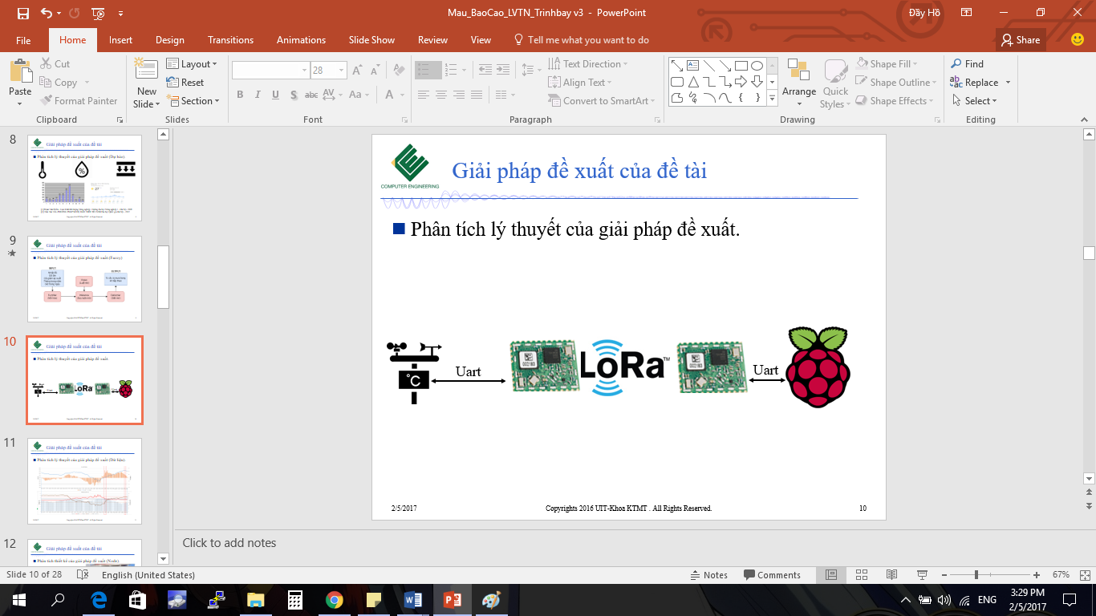

Hình 3.9: Sơ đồ mô tả kết nối bằng LoRa.

Hình 3.6 mô tả sơ đồ kết nối giữ board trung tâm và trạm thu bằng sóng LoRa. Nhóm dùng hai module im880a một mạch là master, một module là slave. Master dùng để kết nối với raspbery tiếp nhận lệnh kết nối từ raspberry và gửi dữ liệu nhận được từ mạch slave đến raspberry thông qua uart, slave dùng để tiếp nhận lệnh từ mạch master, đọc dữ liệu từ cảm biến thông qua uart sau đó gửi dữ liệu lại cho master bằng sóng LoRa.

## Thiết kết phần mềm.

### Thuật toán thu thập dữ liệu.

Board thu thập dữ liệu STC sẽ thu thập các giá trị nhiệt độ, độ ẩm, áp suất, lượng mưa, hướng gió, sức gió và gửi về board xử lý trung tâm bằng giao tiếp Uart với LoRa theo định dạng như sau:

c000s000g000t086r000p000h53b10020

Trong đó:

* c000：Hướng gió, độ
* s000：Sức gió (1phút), 0.1 mph
* g000：Sức gió (1phút), 0.1 mph
* t086：Nhiệt độ, *F
* r000：Lượng mưa(1h), 0.01 inches
* p000：Lượng mưa(24h), 0.01 inches
* h53: Độ ẩm, %
* b10020：Áp suất,0.1 hpa

### Xử lý tại board trung tâm.



Hình 3.10: Sơ đồ giải thuật xử lý dữ liệu trên Raspberry Pi 3.

Cứ sau mỗi 5 phút raspberry sẽ gửi dữ liệu lên LoRa yêu cầu đọc dữ liệu từ các cảm biến, khi nhận dữ liệu từ các cảm biến, raspberry xử lý các dữ liệu, đưa vào fuzzy tính toán kết quả, các kết quả này được lưu trữ vào MySQL trên raspberry. Apache trên raspberry sẽ hiển thị toàn bộ dữ liệu trên cơ sở dữ liệu lên giao diện Web – được viết bằng ngôn ngữ PHP, các thiết bị có thể truy cập trang Web này thông qua browser. Nhờ DNS trên raspbery Web này có thể truy cập thông qua Internet với tên miền đã được đăng ký từ trước.

Trên Raspberry ta cần tạo một file c để Raspberry điều khiển các hoạt động hệ thống của mình như đọc dữ liệu từ GPIO cùng với việc xử lý Fuzzy trên đây kết hợp trên và lưu dữ liệu lên đã xử lý đó lên cơ sở dữ liệu.

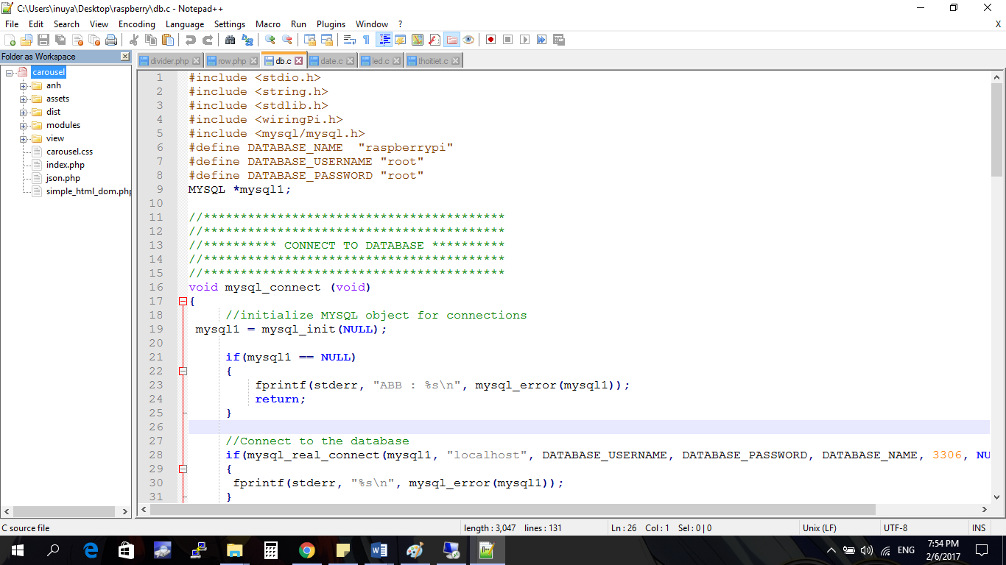

Hình 3.11 : File code xử lý trung tâm của Raspberry

Ta phải sử dụng gcc để build file code có tên là db.c thành một file có thể chạy trên Raspberry pi bằng dòng lệnh: g++ -o db db.c `mysql_config --cflags` `mysql_config --libs`-wiringPi sau khi thực hiện Raspberry sẽ build ra một file dc trên cùng thư mục từ đó ta có thể chạy trương trình của mình trên Raspberry thông qua lệnh sudo ./db, với db là file mà ta với build ra từ file code mà ta thực hiện

### Truyền nhận bằng LoRa.

Để truyền nhận dữ liệu bằng LoRa nhóm sử dụng hại module Im880a giao tiếp với nhau một board là Master kết nối với raspberry, một board là Slave dùng để kết nối với các cảm biến thu nhận dữ liệu.

Các bước kết nối và truyền nhận dữ liệu giữa hai module Lora như hình 3.11:

B1: Khi nhận yêu cầu gửi dữ liệu, Master sẽ gửi yêu cầu kết nối với Slave.

B2: Khi có yêu cầu từ Master thì Slave sẽ được đánh thức và kết nối với Master.

B3: Master gửi tiếp yêu cầu truyền dữ liệu tới Slave.



Hình 3.12: Lưu đồ giải thuật xử lý gửi nhận dữ liệu bằng LoRa

B4: Slave tiếp nhận yêu cầu của Master và xem đó có phải là yêu cầu gửi dữ liệu hay không, nếu phải thì Slave sẽ đọc dữ liệu từ sensor và gửi dữ liệu này liên tục cho Master đến khi nhận được yêu cầu ngắt kết nối.

B5: Master nhận dữ liệu từ Slave, kiểm tra dữ liệu này có đúng không, nếu đúng thì gửi dữ liệu lên board trung tâm sau đó gửi lệnh ngắt kết nối với Slave, và chờ yêu cầu từ board trung tâm.

B6: Khi nhận được yêu cầu ngắt kết nối từ Master, Slave sẽ ngắt kết nối và đi vào chế độ ngủ tiết kiệm năng lượng.

### Hệ điều hành Raspbian.

#### Cài đặt hệ điều hành raspbian trên raspberry

Tải hệ điều hành raspbian trên trang chủ raspberry với phiên bản đầy đủ

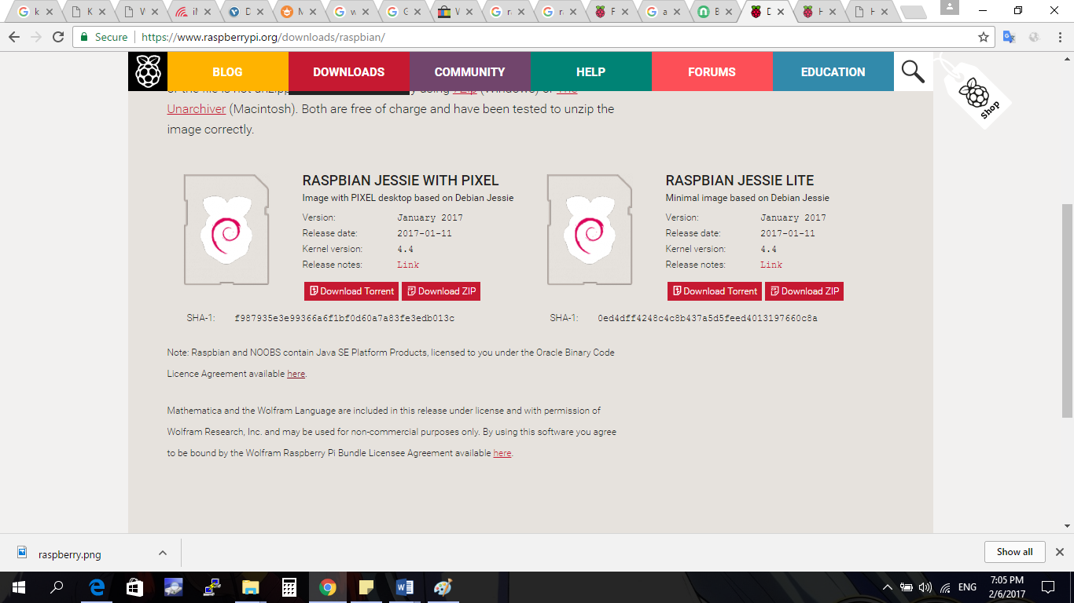

Hình 3.13 : Hệ điều hành raspbian bản đầy đủ

Ta phải dùng phần mềm win32diskimager để có thể boot hệ điều hành trên raspbian lên thẻ nhớ

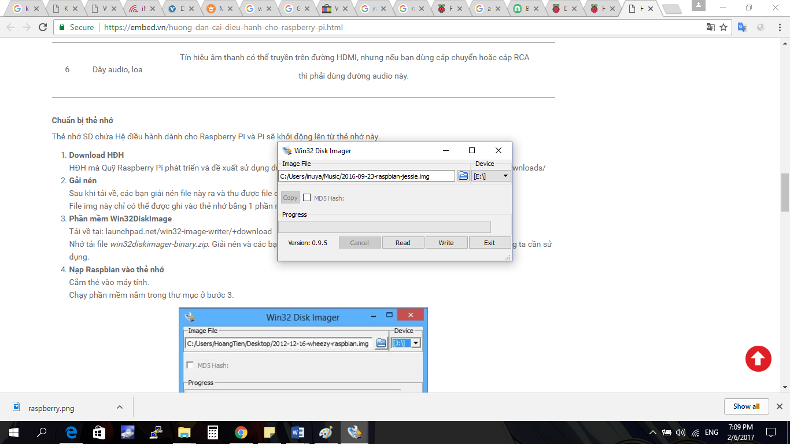

Hình 3.14: Boot hệ điều hành lên thẻ nhớ

Tiếp theo ta gắn thẻ nhớ vào raspberry chờ đợi cho raspberry nhận hệ điều hành từ thẻ nhớ, ta có thể dùng bàn phím và màn hình có thể sử dụng raspberry như một máy tính mini

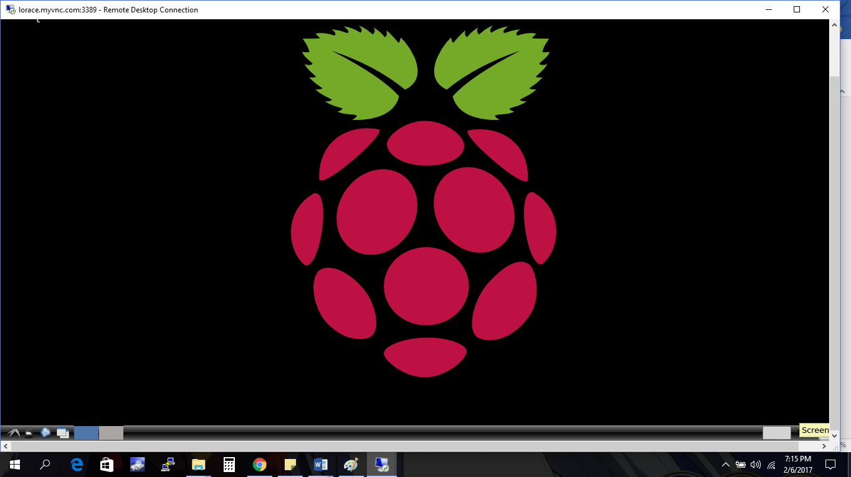

Hình 3.15: Giao diện raspbian sau khi cài đặt.

#### Một số cài đặt đầu tiên.

Trước khi sử dụng raspbery ta cần phải thiết lập một số cài đặt cần thiết lập trên raspbian để có thể sử dụng tối ưu các các chức năng của raspberry. Sử dụng lệnh sudo raspbi-config để thay đổi các thiết lập trên raspberry

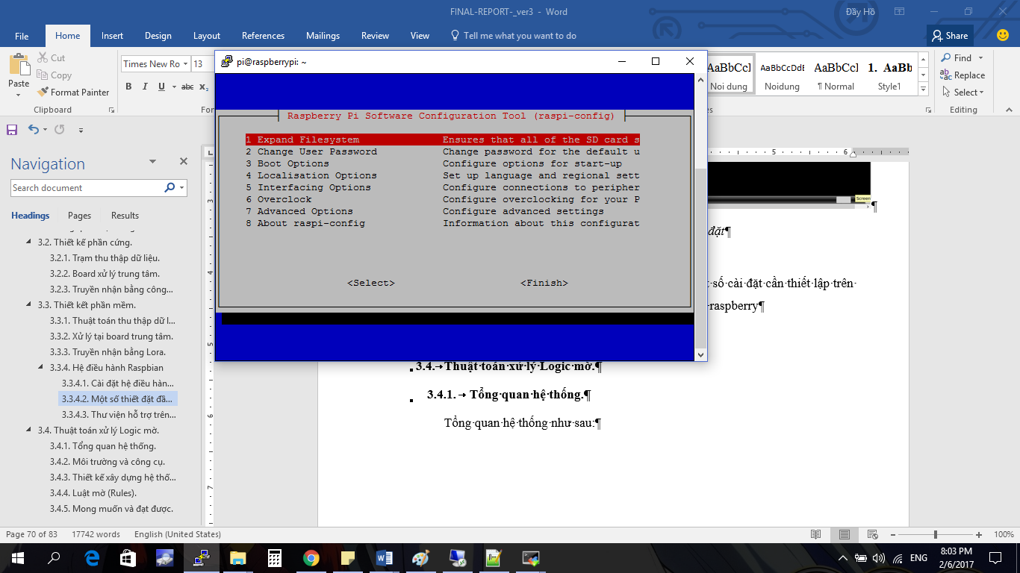

Hình 3.16: Thiết lập một số cài đặt trên raspbian.

#### Thư viện C hỗ trợ trên raspbian

Để sử dụng, điều khiển các chân cắm mở rộng GPIO trên kit Raspberry Pi một cách đơn giản và dễ hiểu người ta thường sử dụng bộ thư viện WiringPI. WiringPi là một thư viện truy cập GPIO viết bằng C cho BCM2835 sử dụng trong Raspberry Pi. Nó được phát hành theo giấy phép GNU LGPLv3 và là có thể sử dụng từ C và C++ và nhiều ngôn ngữ khác. Với bộ thư viện này, chúng ta có thể lập trình vào ra cơ bản cho từng chân của Raspberry Pi, hoặc có thể cấu hình, tổ hợp các chân để làm các tính năng chuyên biệt như : điều chế độ rộng xung PWM, giao tiếp UART, SPI, I2C… và nhiều tính năng khác nữa.

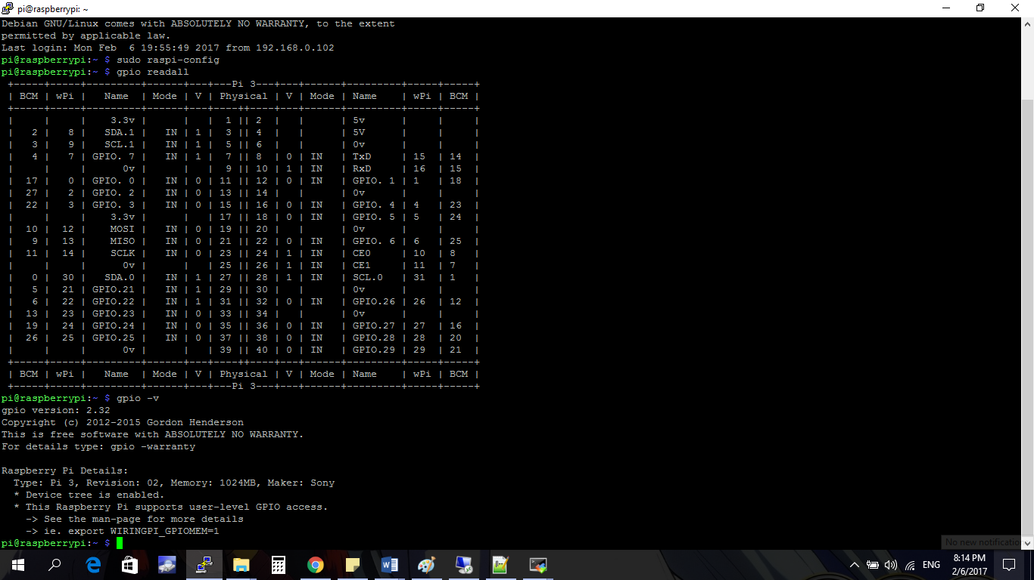

Hình 3.17: Các chân GPIO và phiên bản của WiringPI trên Raspberry.

Đầu tiên ta thực hiện tải thư viện WiringPI

$ git clone git://git.drogon.net/wiringPi

Lệnh cài đặt và build WiringPI trên raspberry

$ cd wiringPi và $ ./build

Để kiểm tra WiringPI và các chân trên raspberry ta sử dụng các dòng lệnh sau

$ gpio -v và $ gpio readall

## Thuật toán xử lý Logic mờ.

### Tổng quan hệ thống.

Tổng quan hệ thống như sau:

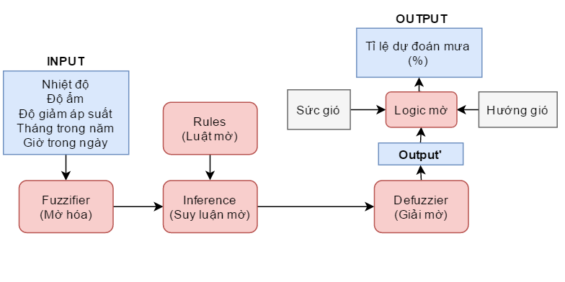

Hình 3.18: Tổng quan hệ thống Logic mờ.

Hình 3.1 thể hiện tổng quan hệ thống Logic mờ mà nhóm thiết kế để dự đoán thời tiết. Hệ thống gồm một hệ logic mờ cho các biến đầu vào là nhiệt độ, độ ẩm, độ giảm áp suất, tháng trong năm, giờ trong ngày. Hệ logic mờ này sẽ cho ra đầu ra là giá trị dự đoán 1, giá trị này cũng sẽ là biến đầu vào cho một hệ mờ thứ hai với các biến: output hệ mờ 1, hướng gió, sức gió. Kết quả của hệ mờ thứ hai sẽ là kết quả cuối cùng đưa ra giá trị dự đoán của hệ thống. Lý giải cho việc sử dụng hai hệ thống logic mờ là do nhóm mong muốn thực hiện kế thừa luật mờ đã thực hiện cho các biến “nhiệt độ”, “độ ẩm”, “độ giảm áp suất”, “tháng trong năm”, “giờ trong ngày”. Việc phát triển thêm các đầu vào là hướng gió, sức gió tăng kích thước của luật mờ và phải thiết lập lại luật mờ đã thực hiện trước đó. Do đó, nhóm đã sử dụng đầu ra của hệ mờ 1 như là một đầu vào ngang hàng với “hướng gió”, “sức gió” ở hệ thống hai. Cụ thể hệ thống gồm:

* + - INPUT1: gồm các đầu vào là biến ngôn ngữ.
      * Nhiệt độ: đo từ cảm biến nhiệt độ BMP180
      * Độ ẩm: đo từ cảm biến độ ẩm DHT11.
      * Độ giảm áp suất: được đo từ cảm biến áp suất BMP180, tiếp đến ta xác định độ giảm so với lần đo trước đó, sau đó cộng dồn 24 lần các giá trị độ giảm (khoảng 2h) để có được **độ giảm liên tục** của áp suất.
      * Tháng trong năm, giờ trong ngày: Thời gian của trong hệ thống.
    - OUTPUT1: Kết quả dự đoán từ hệ thống mờ thứ nhất
    - INPUT2: Gồm kết quả OUTPUT1 và thêm hai biến ngôn ngữ:
      * Hướng gió: Thu thập bởi cảm biến.
      * Sức gió: Thu thập bởi cảm biến.
    - OUTPUT2: Khả năng xảy ra mưa (%) tại thời điểm 4 tiếng tiếp theo cùng địa điểm.
    - Bộ mờ hóa, Hệ thống luật mờ, Bộ suy diễn mờ và Bộ giải mờ của các hệ logic mờ.

### Môi trường và công cụ.

Hệ thống logic mờ được xây dựng bằng ngôn ngữ C, hoạt động mô phỏng trên Visual Studio và Matlab, được hiện thực hóa trên ARM Cortex A53. Trước đó, hệ thống thu thập giá trị thông số môi trường thông qua các cảm biến, thông số thời gian thông qua module hỗ trợ và dùng sóng LoRa để đưa giá trị về hệ thống.

### Thiết kế xây dựng hệ thống mờ.

#### Các biến ngôn ngữ

##### Đầu vào

* + Nhiệt độ: {Rất Thấp, Thấp, Vừa, Cao, Rất Cao}
  + Độ ẩm: {Rất Thấp, Thấp, Vừa, Cao, Rất Cao}
  + Độ giảm áp suất: {Giảm, Tăng}
  + Khả năng mưa của tháng trong năm: {Cao, Thấp}
  + Khả năng mưa của giờ trong ngày: {Cao, Thấp}
  + Hướng gió: {Đông, Tây}
  + Sức gió: {Mạnh, Nhẹ}

##### Đầu ra

* Khả năng mưa: {Rất Thấp, Thấp, Vừa, Cao, Rất Cao}

#### Các hàm thuộc (Membership function)

Bảng ‑: Bảng các hàm thuộc sử dụng trong hệ thống.

|  |  |
| --- | --- |
| **Nhiệt độ: $$Thấp \left(x\right)=\left\{\begin{aligned}1,x≤10 \\ \frac{25-x}{25-10},10<x<25 \\ 0, x≥30\end{aligned}\right.$$ $$Vừa \left(x\right)=\left\{\begin{aligned}1,x=25 \\ \frac{x-10}{25-10},10≤x<25 \\ \frac{40-x}{40-25}, 25≤x<40\end{aligned}\right.$$ $$Cao \left(x\right)=\left\{\begin{aligned}0,x≤25 \\ \frac{x-25}{40-25}, 25<x<40 \\ 1,x≥40\end{aligned}\right.$$** | Thấp (0 ; 10 ; 25): Dạng hình thang trái  Vừa (10 ; 25 ; 40): Dạng tam giác  Cao ( 25; 40; 100): Dạng hình thang phải |
| **Độ ẩm: $$Thấp \left(x\right)=\left\{\begin{aligned}1,x≤20 \\ \frac{50-x}{50-20}, 20<x<50 \\ 0, x≥50\end{aligned}\right.$$ $$Vừa \left(x\right)=\left\{\begin{aligned}0,x≤20 or x≥80 \\ \frac{x-20}{50-20}, 20<x<50 \\ \frac{80-x}{80-50},50≤x<80\end{aligned}\right.$$ $$Cao \left(x\right)=\left\{\begin{aligned}0, x≤50 \\ \frac{x-50}{80-50}, 50<x<80 \\ 1, x≥80\end{aligned}\right.$$** | Thấp (0 ; 20 ; 50): Dạng hình thang trái  Vừa (20 ; 50 ; 80): Dạng tam giác  Cao ( 50; 80; 100): Dạng hình thang phải |
| **Độ giảm áp suất. $$PsDes\left(x\right)=\left\{\begin{aligned}1, x≤-200 \\ \frac{200-x}{200-(-200)},-200<x<200 \\ 0, x≥200\end{aligned}\right.$$ $$PsInc\left(x\right)=\left\{\begin{aligned}0,x≤-200 \\ \frac{x-(-200)}{200-(-200)},-200<x<200 \\ 1, x≥200\end{aligned}\right.$$** | Giảm (-250 ; 200; 200): Dạng hình thang trái  Tăng (-200 ; 200; 250): Dạng hình thang phải |
| **Tỉ lệ tháng $$Negative Nm\left(x\right)=\left\{\begin{aligned}1, x≤0 \\ \frac{100-x}{100-0},0<x<100 \\ 0, x≥100\end{aligned}\right.$$ $$Positive Pm\left(x\right)=\left\{\begin{aligned}0,x≤0 \\ \frac{x-0}{100-0},0<x<100 \\ 1, x≥100\end{aligned}\right.$$** | Positive ( 0; 0 ;100) : Dạng hình thang trái  Negative ( 0; 100 ;100) : Dạng hình thang phải |
| **Tỉ lệ của giờ $$Negative Nh\left(x\right)=\left\{\begin{aligned}1, x≤0 \\ \frac{100-x}{100-0}, 0<x<100 \\ 0, x≥100\end{aligned}\right.$$ $$Positive Ph\left(x\right)=\left\{\begin{aligned}0,x≤0 \\ \frac{x-0}{100-0}, 0<x<100 \\ 1, x≥100\end{aligned}\right.$$** | Positive ( 0; 0 ;100) : Dạng hình thang trái  Negative ( 0; 100 ;100) : Dạng hình thang phải |
| **Hướng gió $$West\left(x\right)=\left\{\begin{aligned}1, x≤0 \\ \frac{100-x}{100-0}, 0<x<100 \\ 0, x≥100\end{aligned}\right.$$ $$East\left(x\right)=\left\{\begin{aligned}0,x≤0 \\ \frac{x-0}{100-0}, 0<x<100 \\ 1, x≥100\end{aligned}\right.$$** | West ( -1; 0 ;1): Dạng hình thang trái  Negative (0; 1 ;2) : Dạng hình thang phải |
| **Sức gió $$Slow\left(x\right)=\left\{\begin{aligned}1, x≤0 \\ \frac{100-x}{100-0}, 0<x<100 \\ 0, x≥100\end{aligned}\right.$$ $$Fast\left(x\right)=\left\{\begin{aligned}0,x≤0 \\ \frac{x-0}{100-0}, 0<x<100 \\ 1, x≥100\end{aligned}\right.$$** | Slow ( -1; 0 ;1): Dạng hình thang trái  Fast (0; 1 ;2) : Dạng hình thang phải |

Bảng ‑: Bảng Output đầu ra cho Fuzzy

|  |  |
| --- | --- |
| **Tỉ lệ mưa**  RC =1;  C=0.75;  V=0.5;  T=0.25;  RT=0; | Dạng sugeno: Output là hằng số |

#### Luật mờ (Rules).

Bảng ‑: Bảng phân bố luật mờ cho hệ thống logic mờ thứ nhất.

|  |  |  |  |  |
| --- | --- | --- | --- | --- |
| BẢNG PHÂN BỐ LUẬT MỜ 1 | | | | |
| **Nhiệt độ độ ẩm áp suất.** | **Tháng Positive /Giờ Posive** | **Tháng Positive /Giờ Negative** | **Tháng Negative /Giờ Positive** | **Tháng Negative /Giờ Negative** |
| Thấp.Thấp.Giảm | Rất Cao | Cao | Cao | Vừa |
| Thấp.Thấp.Tăng | Cao | Vừa | Vừa | Thấp |
| Thấp.Vừa.Giảm | Rất Cao | Cao | Vừa | Thấp |
| Thấp.Vừa.Tăng | Cao | Vừa | Vừa | Thấp |
| Thấp.Cao.Giảm | Rất Cao | Cao | Cao | Vừa |
| Thấp.Cao.Tăng | Cao | Vừa | Vừa | Thấp |
| Vừa.Thấp.Giảm | Cao | Vừa | Vừa | Thấp |
| Vừa.Thấp.Tăng | Vừa | Thấp | Thấp | Rất Thấp |
| Vừa.Vừa.Giảm | Rất Cao | Cao | Cao | Vừa |
| Vừa.Vừa.Tăng | Vừa | Thấp | Thấp | Rất Thấp |
| Vừa.Cao.Giảm | Rất Cao | Cao | Cao | Vừa |
| Vừa.Cao.Tăng | Cao | Vừa | Vừa | Thấp |
| Cao.Thấp.Giảm | Cao | Vừa | Vừa | Thấp |
| Cao.Thấp.Tăng | Vừa | Thấp | Thấp | Rất Thấp |
| Cao.Vừa.Giảm | Cao | Vừa | Vừa | Thấp |
| Cao.Vừa.Tăng | Cao | Vừa | Thấp | Rất Thấp |
| Cao.Cao.Giảm | Cao | Vừa | Vừa | Thấp |
| Cao.Cao.Tăng | Vừa | Thấp | Thấp | Rất Thấp |

Các phương pháp xác định luật mờ thông thường là nhờ các chuyên gia trong lĩnh vực áp dụng hoặc từ quan sát, thực nghiệm thống kể để xây dựng các tập dữ liệu mẫu đầu vào và ra tương ứng, sau đó rút ra các tập luật.

Trong đồ án này, chúng em sử dụng các kiến thức chuyên gia đã liệt kê ở phần *2.2 Cơ sở lý thuyết về dự báo thời tiết* kết hợp với các kiến thức tự tìm hiểu, thống kê, đánh giá dựa trên thực nghiệm để xây dựng ma trận luật mờ ban đầu như bảng 3-3.

Dựa vào bảng ma trận luật mờ, ta có 72 luật mờ, lần lượt đặt tên các luật mờ từ R1 đến R72 theo thứ tự từ trên xuống, từ trái sang phải, ta có định danh các luật mờ:

* + - R1. If (Nhiệt độ is Thấp) and (Độ ẩm is Thấp) and (Áp suất is Giảm) and (Tỉ lệ tháng is Positive) and (Tỉ lệ giờ is Positive) then (Khả năng mưa is Rất Cao).
    - R2. If (Nhiệt độ is Thấp) and (Độ ẩm is Thấp) and (Áp suất is Tăng) and (Tỉ lệ tháng is Positive) and (Tỉ lệ giờ is Positive) then (Khả năng mưa is Cao).
    - …
    - R72. If (Nhiệt độ is Cao) and (Độ ẩm is Cao) and (Áp suất is Tăng) and (Tỉ lệ tháng is Negative) and (Tỉ lệ giờ is Negative) then (Khả năng mưa is Rất Thấp).

1. Suy diễn mờ và giải mờ.

Sau các bước định nghĩa biến mờ, xây dựng cơ sở luật mờ từ các giá trị đầu vào của hệ thống, ta đã có được một cấu trúc mô hình mở đầy đủ với khả năng suy diễn. Triển khai luật hợp thành và tổng hợp các giá trị mờ. Xây dựng bộ suy diễn mờ ta chọn theo nguyên tắc Max-Min.

Để thực hiện giải mờ ta xác định các trọng số của các giá trị ngôn ngữ dựa vào hàm thuộc. Sau đó dùng quy tắc Max-Min cho các luật mờ có liên quan. Cuối cùng tính giá trị giải mờ theo Sugeno[14],[15].

Tương tự, kết quả của luật hệ mờ thứ nhất sẽ là đầu vào của hệ mờ thứ hai:

Bảng ‑: Bảng phân bố luật mờ cho hệ thống logic mờ thứ hai.

|  |  |  |  |  |
| --- | --- | --- | --- | --- |
| BẢNG PHÂN BỐ LUẬT MỜ 2 | | | | |
|  | Hướng gió / Sức gió | | | |
| Output1 | Gió Đông/ Mạnh | Gió Đông/ Nhẹ | Gió Tây/ Nhẹ | Gió Tây/ Mạnh |
| RT1 | out.T | out.RT | out.RT | out.RT |
| T1 | out.V | out.T | out.T | out.RT |
| V1 | out.C | out.V | out.V | out.V |
| C | out.RC | out.C | out.C | out.V |
| RC1 | out.RC | out.RC | out.RC | out.C |

### Mong muốn và đạt được.

Mong muốn của nhóm là có thể đạt được độ chính xác cao trên 60%, cơ sở dữ liệu thu thập không bị gián đoạn, ngắt quãng. Có khả năng thiết lập được chính xác luật mờ và giao tiếp dữ liệu với Internet.

Hiện tại nhóm chỉ thiết lập được luật mờ chủ yếu bằng kinh nghiệm các nhân. Với nhiều bảng luật mờ khác nhau đã được tiến hành thử nhiệm trên hệ thống. Song vẫn chưa đưa được hệ thống lên một tỉ lệ chính xác cao hơn.

## Xây dựng Web Server trên Raspberry.

### Cài đặt Apache

Để xây dựng được một Websever trên raspberry thì apache là một phần mềm rất cần thiết việc cài đặt apache trên Raspberry cung khá đơn giản với một số câu lệnh cài đặt trên raspberry. Sử dụng câu lệnh sau để cài đặt apche

*sudo apt-get install php5 libapache2-mod-php5 -y*

Sau khi cài đặt apache thì ta có một thư mục /var/www đây là thư mục lưu trữ dữ liệu của các trang Web mà ta thực hiện

### Cài đặt Mysql và Phpmyadmin.

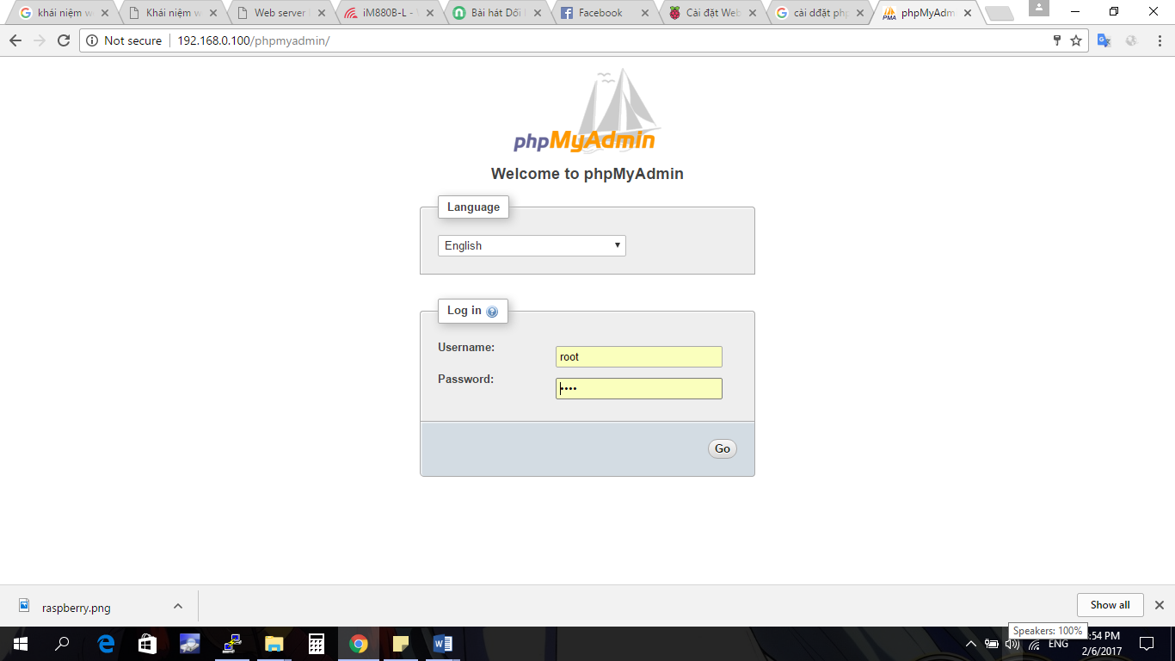

Hình 3.19: Đăng nhập vào CSDL với tài khoản root khi cài đặt MySQL

Để lưu trữ dữ liệu trên server ta có thể sử dụng nhiều hệ quản trị cơ sở dữ liệu khác nhau nhóm sử dụng hệ quản trị cơ sở dữ liệu MySQL trên nền tảng Linux. Thực hiện cài đặt Mysql bằng lệnh sau

sudo apt-get install mysql-server php5-mysql -y

Trong quá trình cài đặt ta cần phải cài đặt mật khẩu cho MySQL để đảm bảo tính bảo mật cho dữ liệu

Để có thể truy cập và thao tác dữ liệu dễ dàng với giao diện thì Phpmyadmin là một công cụ rất cần thiết. Phpmyadmin được cài đặt trên raspberry dễ dàng với câu lệnh sau:

apt-get install phpmyadmin

Sau khi cài đạt phpmyadmin thì ta có thể thể truy cập vào phpmyadmin thông qua trình duyệt Web trên máy tính khác cùng mạng hoặc trên raspberry

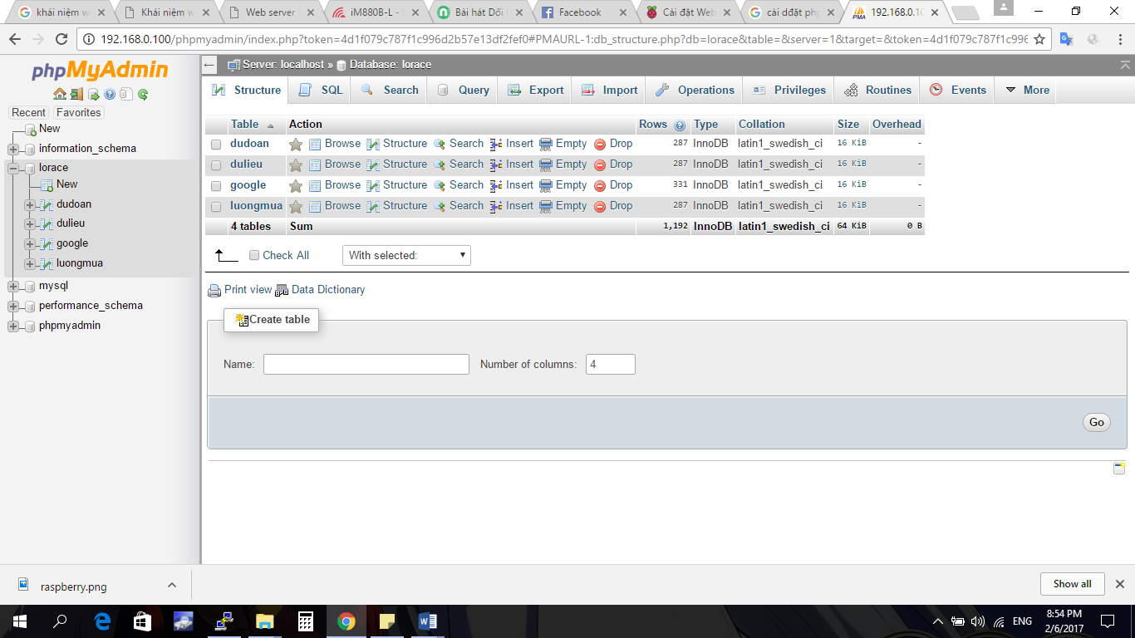

Hình 3.20: Các cơ sở dữ liệu của nhóm trong Phpmyadmin

Nhóm tạo một cơ sở dữ liệu có tên LoRaCE để lưu trữ toàn bộ dữ liệu thời tiết và kết quả dự đoán của bộ hệ thống. Trong cơ sở dũ liệu này có 4 bảng lưu trữ các dữ liệu như sau:

Bảng dudoan: lưu trữ dữ liệu dự đoán của hệ thống

Bảng dulieu: lưu trữ các dữ liệu quan trắc được

Bảng google: lưu trữ dữ liệu dự báo của google

Bảng luongmua: lưu trữ dữ liệu về lượng mưa

Trong mỗi bảng sẽ lưu trữ ngày, giờ và các giá trị về thời tiết và dự đoán mà ta đo được.

### Viết Web bằng ngôn ngữ PHP

Để có thể viết Web bằng ngôn ngữ PHP thì ta cần phải thực hiện cài đặt PHP trên raspberry, do raspbian có hỗ trợ gói cài đặt PHP nên việc cài đặt cũng dễ dàng với câu lệnh sau:

*sudo nano info.php*

Sau khi cài đặt Php thi ta có thể thực hiện viết một trang Web bằng ngôn ngữ PHP trên raspberry

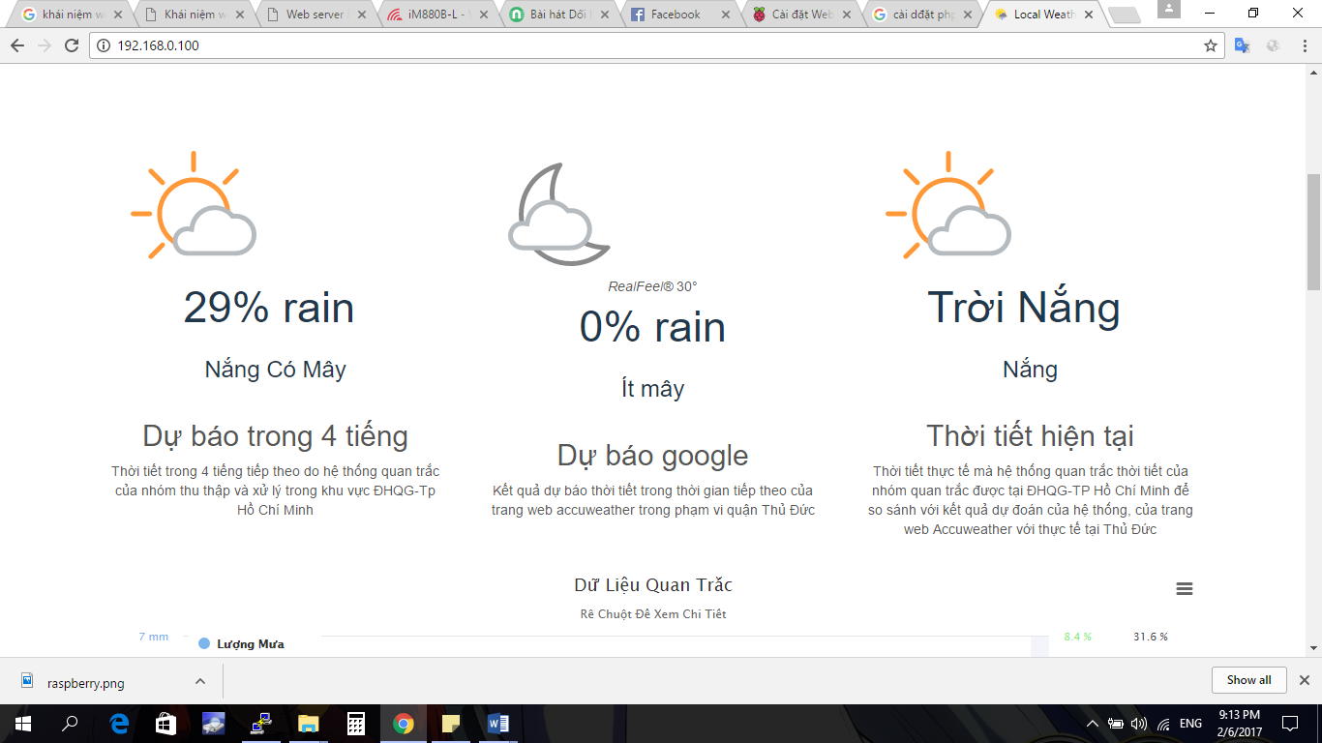

Hình 3.21: Trang Web được viết bằng ngôn ngữ PHP trên raspberry.

### DNS và No-IP

Ta đã có một server trên raspberry để có thể trở thành một trang Web thực sự tha cần phải đăng ký một tên miện cho trang Web của mình, nhóm sử dụng No-IP cung cấp tên miền

Chỉ cần đăng truy cập vào trang chủ của No-IP, đăng ký một tài khoản và một tên miền. Nhóm đăng kí một tên miền có tên là lorace.myvnc.com cho trang Web của nhóm.

Sau khi đăng ký tên miền thì cần phải cài đặt No-IP trên Raspberry và cài đặt DNS của No-IP trên router để No-IP có thể cập nhật được địa chỉ IP của thiết bị và có thể truy cập trang Web theo tên miền đã đăng ký mà không cần nhớ địa chỉ IP của thiết bị

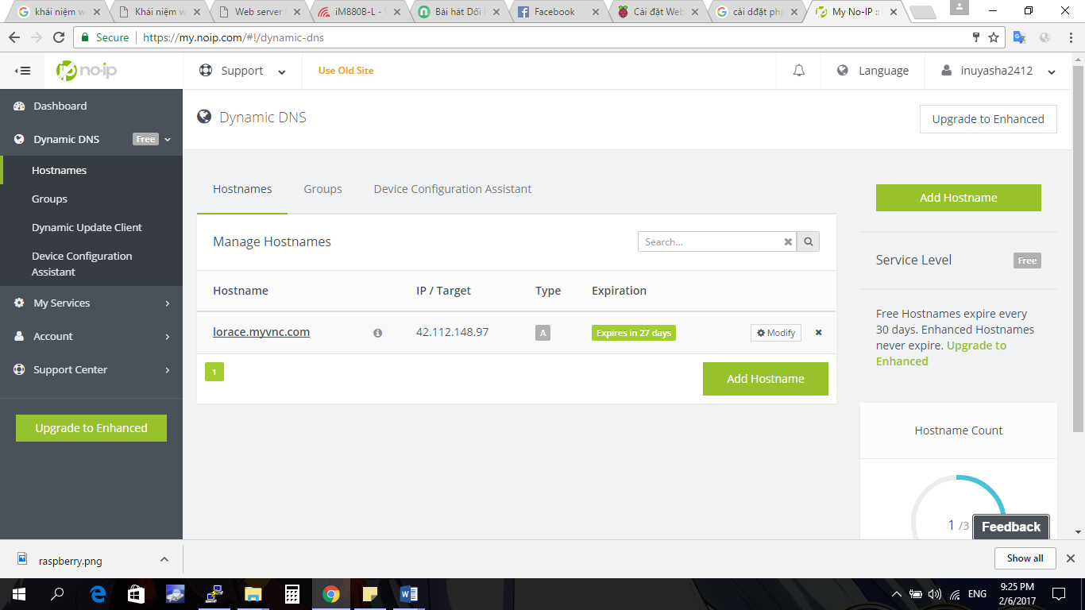

Hình 3.22: tên miền mà nhóm đăng ký trên No-IP.

Tạo thư mục lưu No-IP

*mkdir /home/pi/noip*

*cd /home/pi/noip*

Tải và giải nén và vào thư mục cài No-IP

*wget* [*http://www.no-ip.com/client/linux/No-IP-duc-linux.tar.gz*](http://www.no-ip.com/client/linux/noip-duc-linux.tar.gz)

*tar vzxf No-IP-duc-linux.tar.gz*

*cd No-IP-2.1.9-1*

Cài đặt No-IP

*sudo make*

*sudo make install*

Trong quá trình cài đặt No-IP sẽ yêu cầu ta nhập tài khoản đăng ký tên miền trên No-IP và nhập thời gian tự động cập nhật của No-IP.

Khi cài đặt xong thì ta cần phải cung cấp dịch vụ DNS trên moderm mà ta đang sử dụng, vào DNS trên moderm để có đăng ký dịch vụ DNS trên moderm

Sau khi thực hiện hết các công việc trên công việc cuối cùng để Raspberry trở thành một Web Server thực thục đó là mở cổng trên moderm để ta có thể thực hiện truy cập trang Web của hệ thống trên trình duyệt từ bất cứ nơi nào, do dùng truy cập Web nên ta cần mở cổng 80 với giao thức mạng TCP

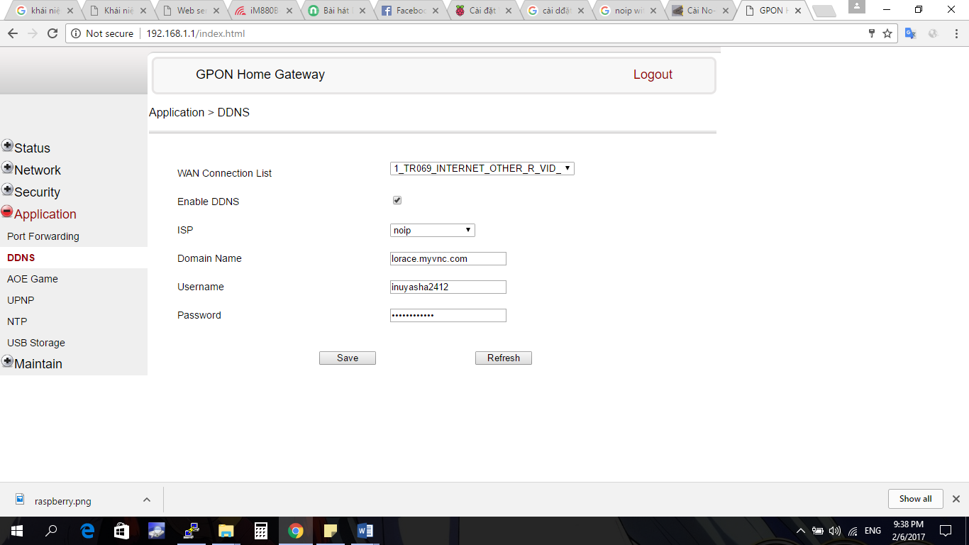

Hình 3.23: DNS trên moderm mà nhóm đang thực hiện.

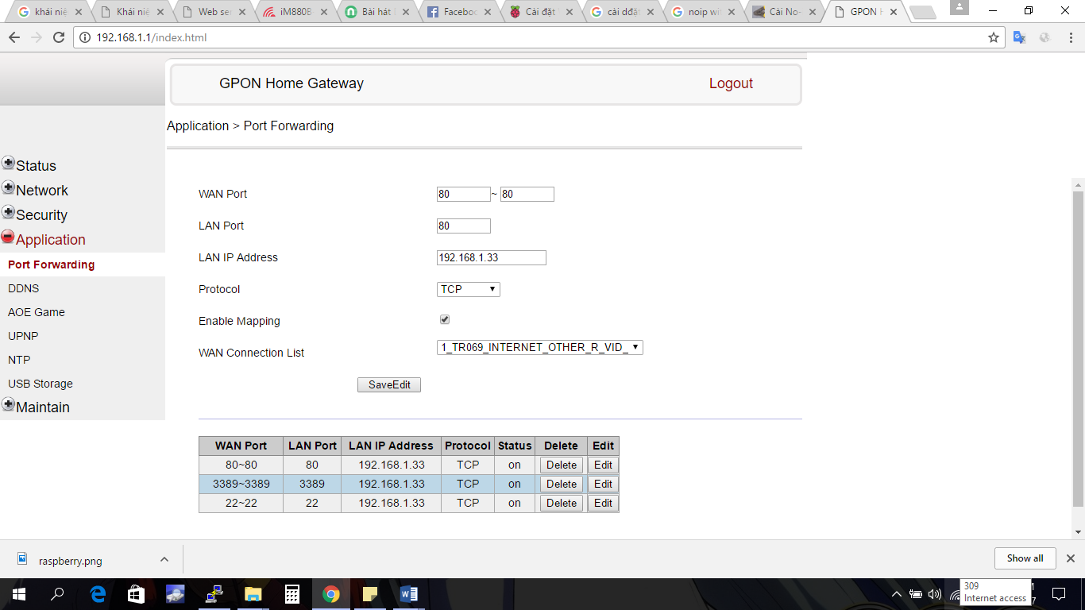

Hình 3.24: Hình mở cổng 80 trên moderm đang sử dụng

Việc mở cổng này còn phụ thuộc vào nhà cung cấp mạng, do tính bảo mật nên thường các nhà mạng thường khóa moderm, nên việc mở cổng không được thực hiện, phải cần liên hệ với nhà mạng để được mở cổng trên moderm

Sau khi mở cổng vào trang <http://www.portchecktool.com/> để kiểm tra cổng có được mở hay chưa. Hình 3.21 là kết quả của việc thực hiện mở cổng thành công.

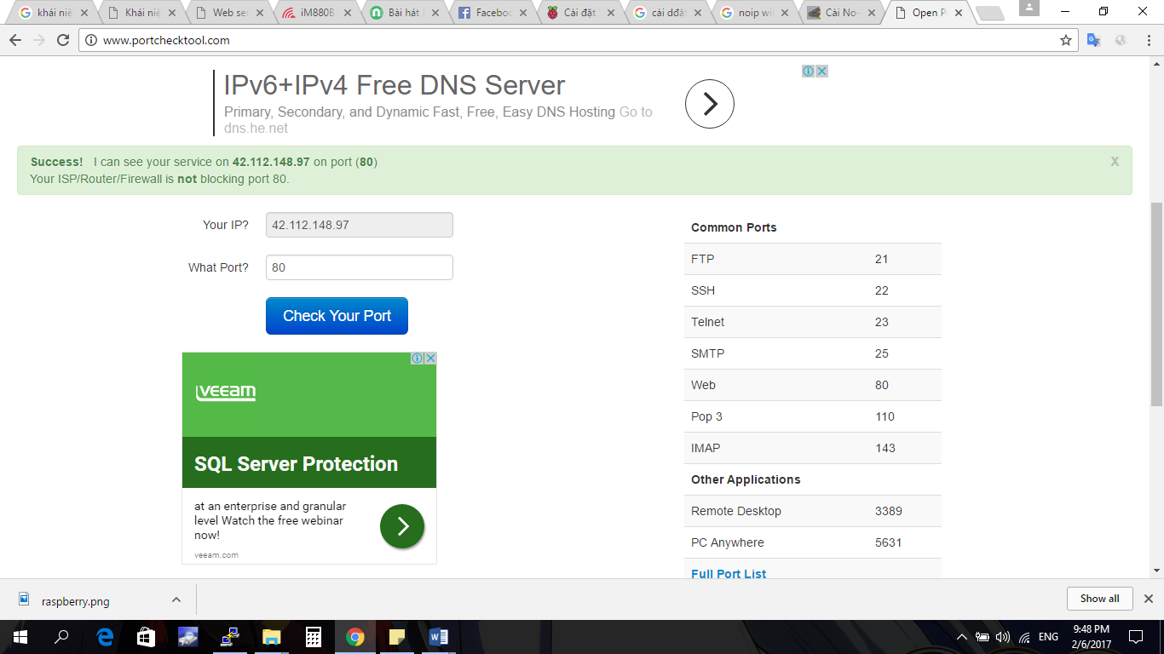

Hình 3.25: Hình cổng 80 trên moderm đã được mở.

Kiểm tra server của ta đã hoạt động chưa bằng việc ping từ máy tính đến với server của ta thông qua tên miền đã đăng ký lorace.myvnc.com

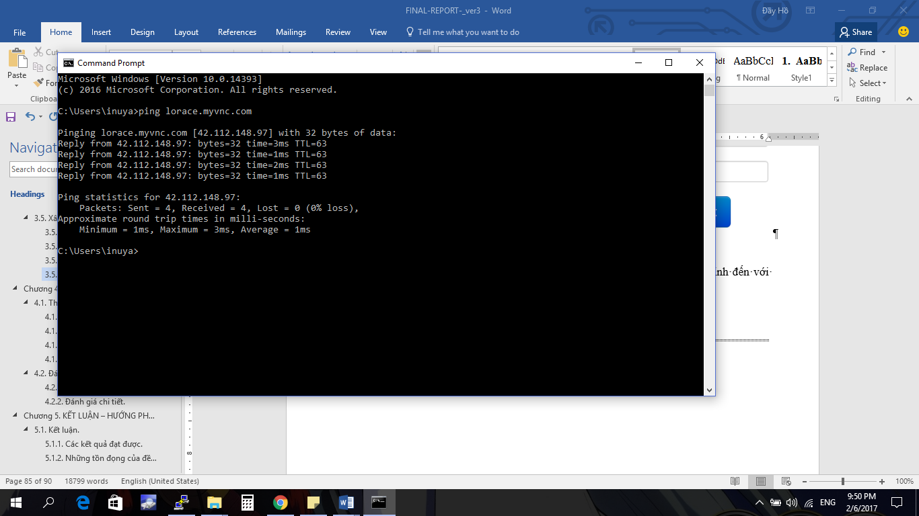

Hình 3.26: Kết quả kết nối từ laptop tới server

# KẾT QUẢ- ĐÁNH GIÁ

## Kết quả đạt được.

### Hoạt động phần cứng.

* Trạm thu dữ liệu.

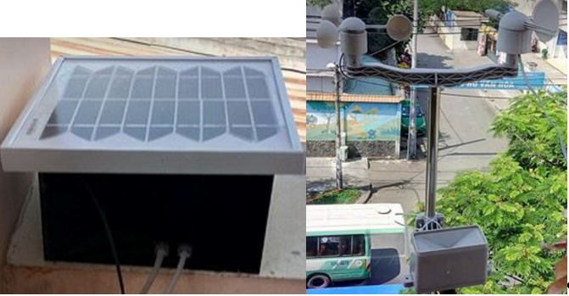

Hình 4.1: Ảnh chụp bên ngoài trạm thu dữ liệu.

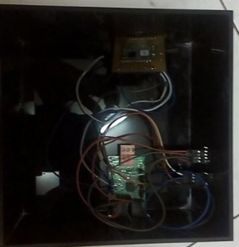

Hình 4.2: Linh kiện bên trong trạm thu.

Hình 4.1 và hình 4.2 là hình chụp của trạm thu dữ liệu. Trạm thu dữ liệu gồm hai phần là phần đóng hộp và thiết bị đo gió được lắp đặt thu thập thông số môi trường ngoài trời.

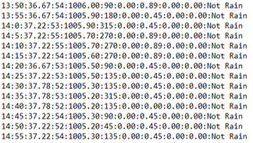

Hình 4.3: Dữ liệu được gửi tới board trung tâm sau xử lý.

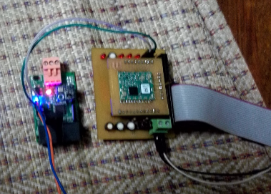

Hình 4.4: Kết nối của board xử lý với LoRa.

Hoạt động của trạm thu dữ liệu ổn định trong thời gian dài. Dữ liệu được gửi tới board trung tâm mỗi 5 phút một lần.

* Board trung tâm xử lý.

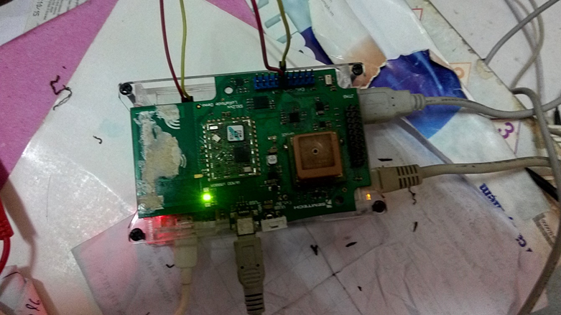

Hình 4.5: Trung tâm xử lý. dữ liệu ổn định trong thời gian dài.

Board xử lý trung tâm được kết nối với Internet và Web Server được cài đặt trên Raspberry, và các công cụ hỗ trợ kết nối với các thiết bị ngoại vi trên các chân GPIO, Raspberry trở thành một máy chủ mini, một board trung tâm xử lý tất cả các hoạt động của toàn hệ thống, tốc độ xử lý rất nhanh, thời gian đáp ứng trên Raspberry cao.

* Nguồn và pin mặt trời

Pin năng lượng mặt trời kết hợp với bộ sạc với mức năng lượng mặt trời cung cấp đủ nguồn cho tất cả các thiết bị của hệ thống và đồng thời sạc đầy 2 viên pin li-ion, có thể cung nguồn cho các thiết bị khi thời gian không có ánh sáng mặt trời.

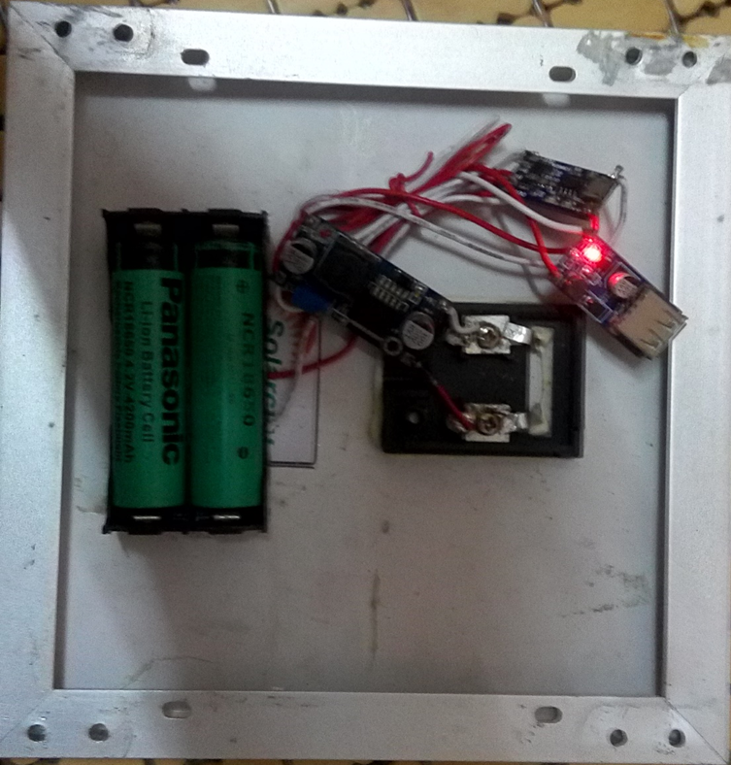

Hình 4.6: Pin mặt trời cung cấp đủ nguồn cho thiết bị và 2 viên pin li-ion.

* Kết nối và mở port hệ thống.

Hoạt động của tên miền trên No-IP hoạt động tốt, đại chỉ IP của Web Server được cập nhật liên tục, có thể truy cập Web Server trên Raspberry thông qua tên miền đã đăng ký trên No-IP là: lorace.myvnc.com.

Cổng kết nối 80 trên moderm sử dụng của hệ thống đã được mở, từ đây có thể truy cập được Web Server trên Raspberry một cách dễ dàng thông qua các trình duyệt trên laptop, máy tính bàn, điện thoại...

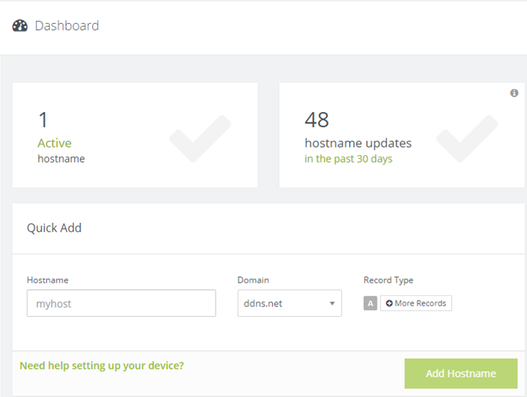

Hình 4.7: Hoạt động của tên miền đăng ký trên No-IP.

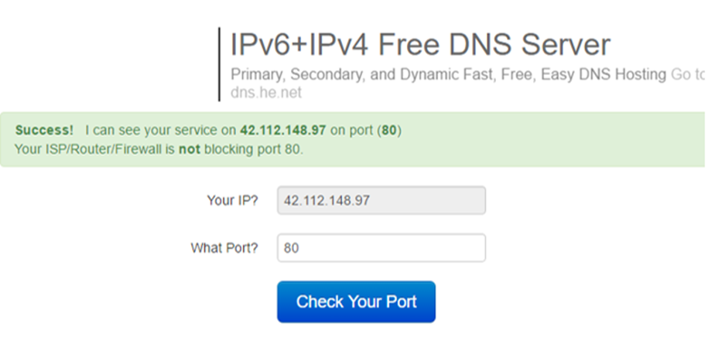

Hình 4.8: Kiểm tra cổng kết nối 80 trên moderm của thiết bị.

### Độ chính xác dự đoán.

Để xác định được tỉ lệ của việc dự đoán, nhóm tiến hành thu thập giá trị và dự đoán kết quả để xác định. Nhóm xác định tỉ lệ dự đoán được mưa dự đoán được thời lượng xảy ra mưa.

Để có thể có được dữ liệu của thời tiết, nhóm thực hiện thu thập dữ liệu từng ngày, ghi chép thời lượng và thời gian mưa thực tế, sau đó nhập thời lượng và thời gian mưa vào hệ thống. Thông qua các quá trình thống kê và tính toán, nhóm xác định được tỉ lệ dự đoán của hệ thống.

Bảng ‑: Tỉ lệ dự đoán mưa trong tháng 6.

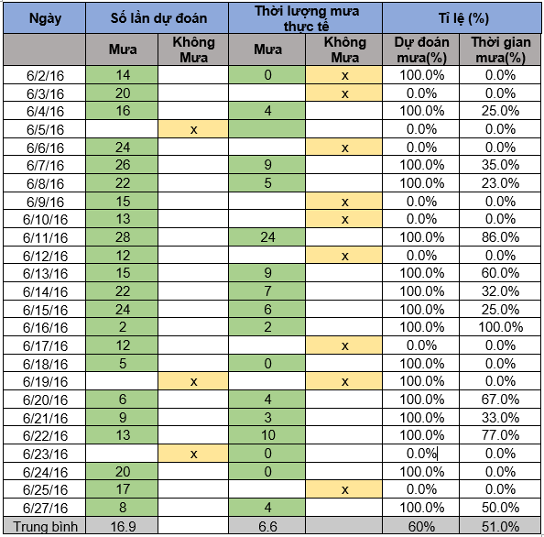

Bảng 4-1 thống kê tỉ lệ dự đoán của nhóm vào tháng 6 năm 2016. Bảng được chia thành các cột: ngày, số lần dự đoán, thời lượng mưa thực tế, tỉ lệ. Nếu dự đoán mưa vào ngày hôm đó, cột mưa sẽ thể hiện số lần dự đoán mỗi 5 phút của hệ thống. Không có lần nào xuất hiện của dự đoán mưa ngày hôm đó, cột không mưa sẽ được đánh dấu “x”. Tương tự ở phần thời lượng mưa thực tế.

Lấy ví dụ vào ngày 22/6/2016 ta có số lần dự đoán mưa mỗi 5 phút là 13 lần (65 phút), thời lượng mưa thực tế mỗi 5 phút trùng khớp với thời lượng dự đoán là 10 lần (50 phút). Ta sẽ có tỉ lệ dự đoán mưa đúng là 100% (vì dự đoán đúng ngày hôm đó mưa vào thời gian đó), và tỉ lệ dự đoán đúng thời gian mưa của hệ thống là 10/13*100 = 77%.

Ngược lại, nếu hệ thống dự đoán đoán mưa nhưng ngày đó lại không có mưa, hoặc hệ thống dự đoán mưa nhưng ngày đó lại có mưa. Thì tỉ lệ dự đoán đúng mưa và thời gian mưa là 0%.

Với trường hợp đặc biệt như ngày 18/6/2016, ta thấy số lần dự đoán mưa là 6, và số lần mưa thực tế là 0. Điều này có nghĩa là hệ thống dự đoán đúng được mưa, nhưng lệch khoảng thời gian với mưa thực tế (ví dụ dự đoán từ 15h đến 15h25 nhưng mưa từ 16h đến 16h30). Do đó ta có kết quả dự đoán đúng mưa là 100% và dự đoán đúng thời gian mưa là 0%. Tính trung bình cộng, ta tính được tỉ lệ dự đoán đúng mưa của tháng 6 là 60% và tỉ lệ dự đón đúng thời lượng mưa là 51%.

Bảng ‑: Tỉ lệ dự đoán trong tháng 11 và 12.

|  |  |  |  |  |  |  |
| --- | --- | --- | --- | --- | --- | --- |
| **Ngày** | **Dự đoán** | | **Thực tế** | | **Tỉ lệ (%)** | |
|  | Mưa | Không Mưa | Mưa | Không Mưa | Dự đoán mưa  (%) | Thời gian mưa  (%) |
| 16/11/15 | 4 |  | 9 |  | 100.0% | 44.4% |
| 16/11/16 | 16 |  | 6 |  | 100.0% | 37.5% |
| 16/11/17 | 9 |  |  | x | 0.0% | 0.0% |
| 16/11/18 | 3 |  |  | x | 0.0% | 0.0% |
| 16/11/19 | 6 |  |  | x | 0.0% | 0.0% |
| 16/11/20 | 6 |  | 3 |  | 100.0% | 50.0% |
| 16/11/21 | 4 |  | 5 |  | 100.0% | 80.0% |
| 16/11/22 | 26 |  | 6 |  | 100.0% | 23.1% |
| 16/11/23 | 7 |  |  | x | 0.0% | 0.0% |
| 16/11/24 |  | x |  | x | 100.0% | 100.0% |
| 16/11/25 | 13 |  |  | x | 0.0% | 0.0% |
| 16/11/26 | 6 |  |  | x | 0.0% | 0.0% |
| 16/12/09 |  | x |  | x | 100.0% | 100.0% |
| 16/12/10 |  | x |  | x | 100.0% | 100.0% |
| 16/12/11 | 6 |  | 5 |  | 100.0% | 83.3% |
| 16/12/12 | 23 |  | 14 |  | 100.0% | 60.9% |
| 16/12/13 | 5 |  | 6 |  | 100.0% | 83.3% |
| 16/12/14 | 10 |  | 6 |  | 100.0% | 60.0% |
| 16/12/15 | 8 |  | 9 |  | 100.0% | 88.9% |
| 16/12/16 | 9 |  |  | x | 0.0% | 0.0% |
| 16/12/17 | 16 |  |  | x | 0.0% | 0.0% |
| 16/12/18 | 19 |  | 2 |  | 100.0% | 10.5% |
| 16/12/19 |  | x |  | x | 100.0% | 100.0% |
| 16/12/20 | 24 |  |  | x | 0.0% | 0.0% |
| 16/12/21 |  | x |  | x | 100.0% | 100.0% |
| 16/12/27 | 9 |  | 4 |  | 100.0% | 44.4% |
| 16/12/28 | 16 |  | 23 |  | 100.0% | 69.6% |
| 16/12/29 | 20 |  |  | x | 0.0% | 0.0% |
| **Tổng** |  |  |  |  | **64.3%** | **44.1%** |

Tương tự, nhóm thực hiện cho tháng một số ngày tháng 11 và tháng 12. Kết quả đạt được là tỉ lệ dự đoán đúng mưa của tháng 11, 12 là 64.3%, và tỉ lệ dự đón đúng thời lượng mưa chỉ đạt ở mức 44%.

Do khó khăn trong quá trình thu thập dữ liệu và khó khăn trong việc đánh giá dữ liệu bằng kiến thức chuyên môn. Nên tỉ lệ dự đoán còn chưa cao, thiếu thực nghiệm. Tuy nhiên, có thể kết luận tỉ lệ dự đoán đúng mưa vào khoảng 60% và đúng thời lượng mưa dưới 50%.

### Khoảng cách truyền dẫn LoRa.

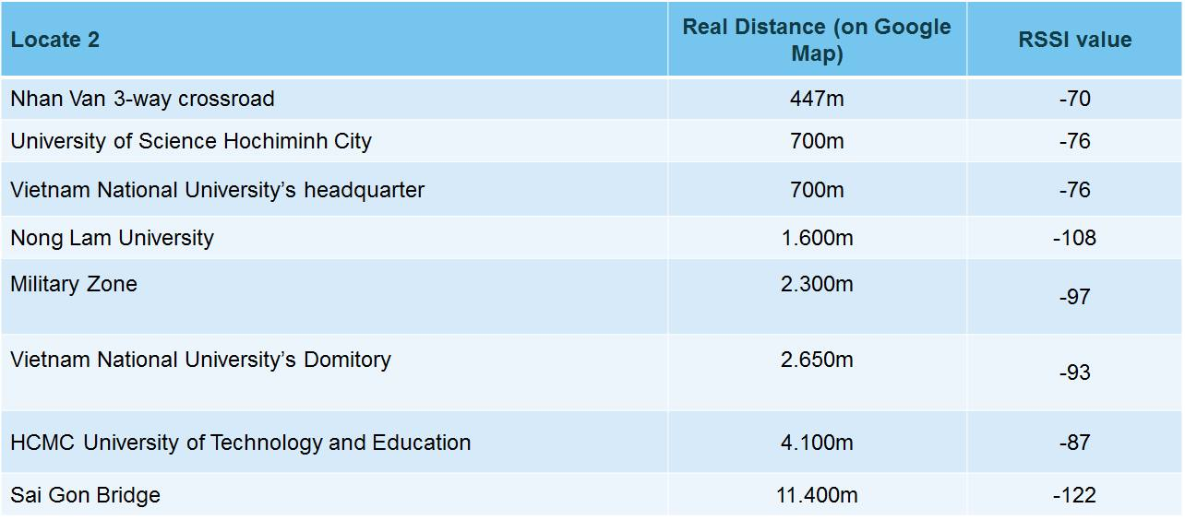

Hình 4.9: Kết quả tín hiệu và khoảng cách truyền LoRa

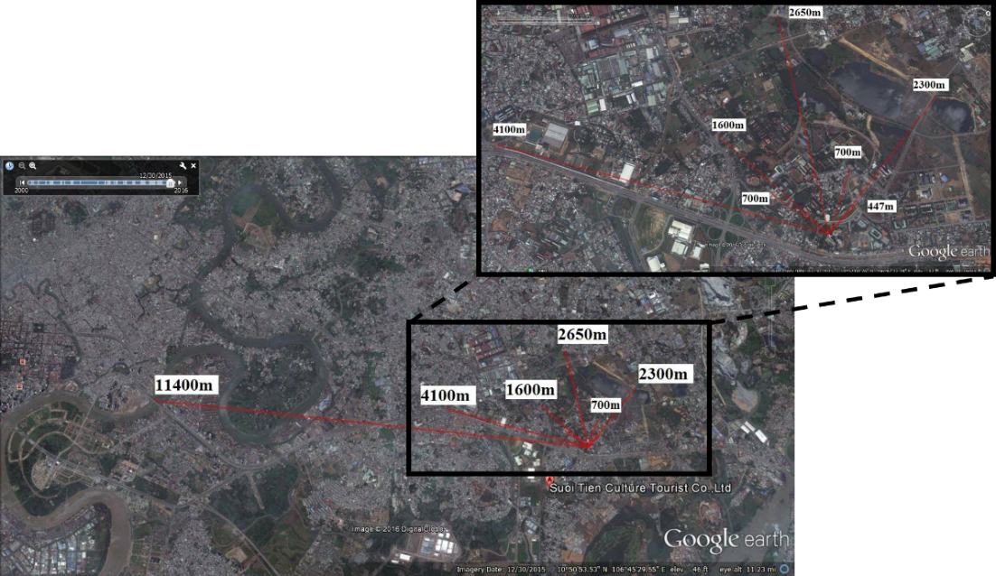

Hình 4.10: Thực nghiệm khoảng cách truyền LoRA trên bản đồ.

Khoảng cách truyền dẫn trên LoRa được đo trong hình dưới với môi trường LoRa được đặt ở vị trí thoáng mát và không có vật cản. Một board LoRa được đặt cố định tại tầng 12 của trường Đại học Công Nghệ Thông Tin, các board còn lại được đặt tại nhiều vị trí khác nhau trong thành phố Hồ Chí Minh. Hình 4.9 và 4.10 là kết quả thực nghiệm truyền nhận bằng sóng LoRa. Ta thấy khoảng cách truyền của sóng có thể đạt đến 12 km.

### Hoạt động của Web Server.

#### Giao diện hệ thống.

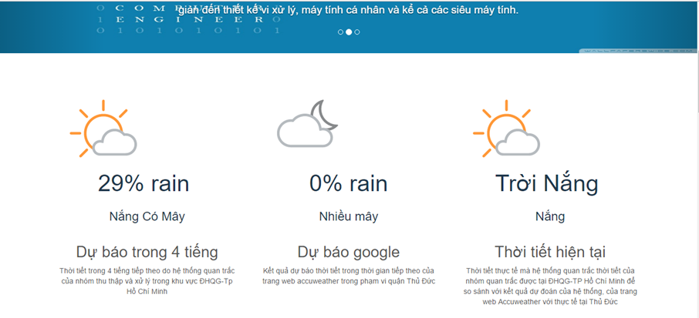

Hình 4.11: Kết quả dự báo của hệ thống so với thực tế và google.

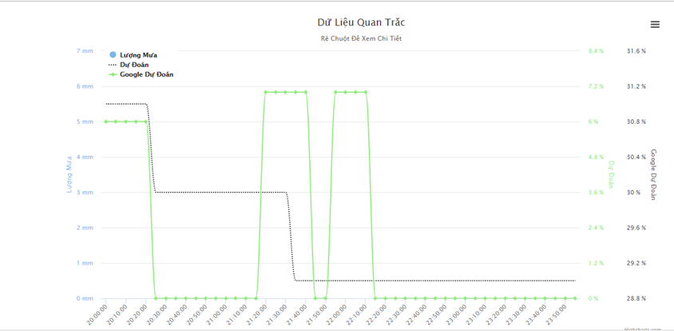

Hình 4.12: Biểu đồ lịch sử kết quả quan trắc so với thực tế và google.

Giao diện của hệ thống gồm 3 phần:

Phần đầu tiên là là thông tin thời tiết giữa dự đoán so với google và thời tiết mưa thật sự mà hệ thống đo được.

Thành phần thứ hai chính là biểu đồ lịch sử giữa kết quả dữ đoán so với google cùng với lượng mưa thực tế mà hệ thống đo được

Cuối cùng là bảng dữ liệu mà hệ thống quan trắc được bao gồm hướng gió, sức gió, nhiệt độ, độ ẩm, áp suất

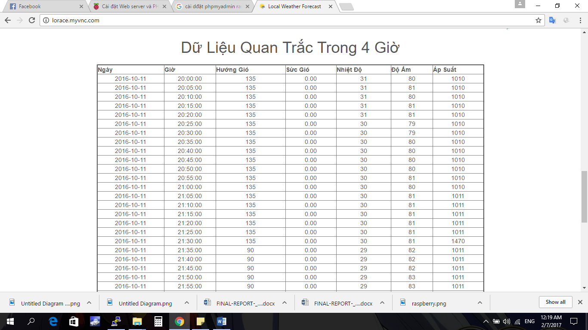

Hình 4.13: Các giá trị quan trắc được trong 4 giờ trước.

#### Hoạt động của hệ thống.

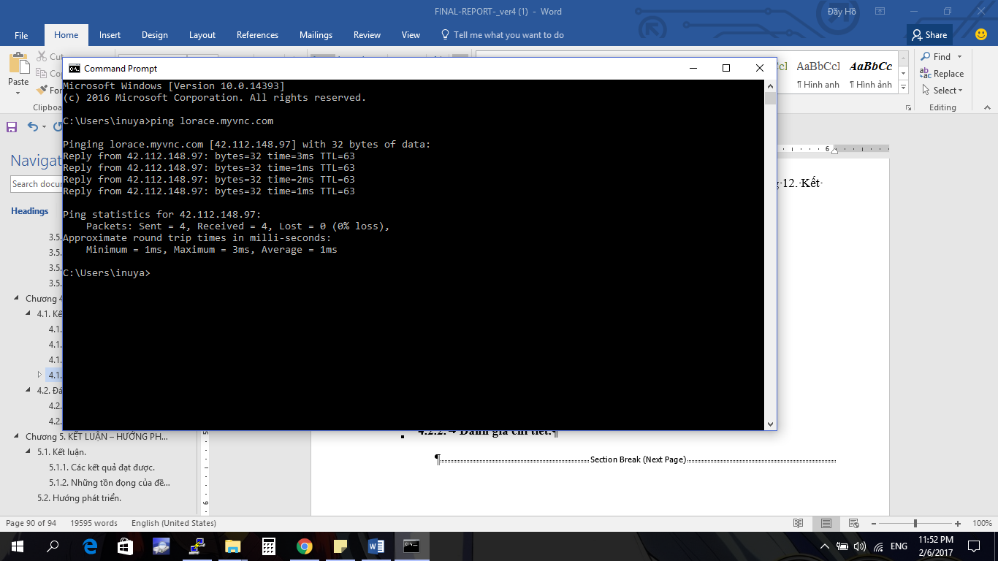

Hình 4.14: Kiểm tra kết nối với hệ thống.

Hình 4.14 là quá trình thực hiện kiểm tra kết nối đến server của hệ thống. Hệ thống hoạt động của hệ thống ổn định, tốc độ truyền nhận dữ liệu tốt thời gian đáp ứng của server nhanh, đôi khi hơi chậm do đường truyền mạng đang sử dụng còn chậm.

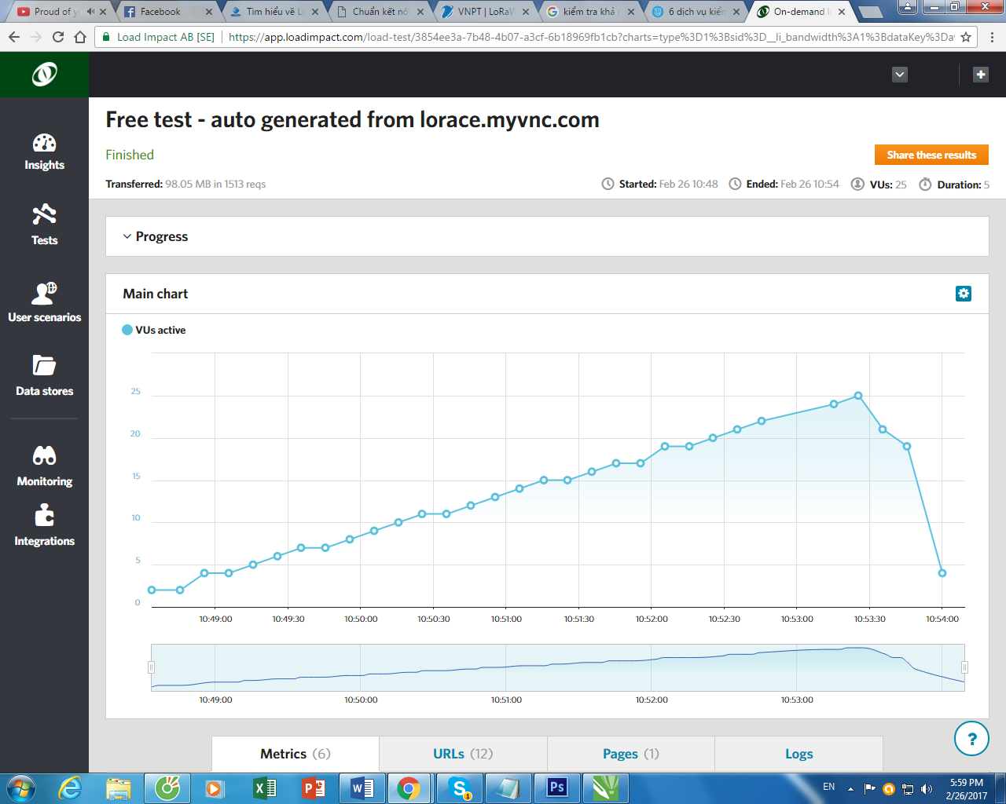

Hình 4.15: Kết quả kiểm tra số lượt truy cập cùng lúc tối đa của Server

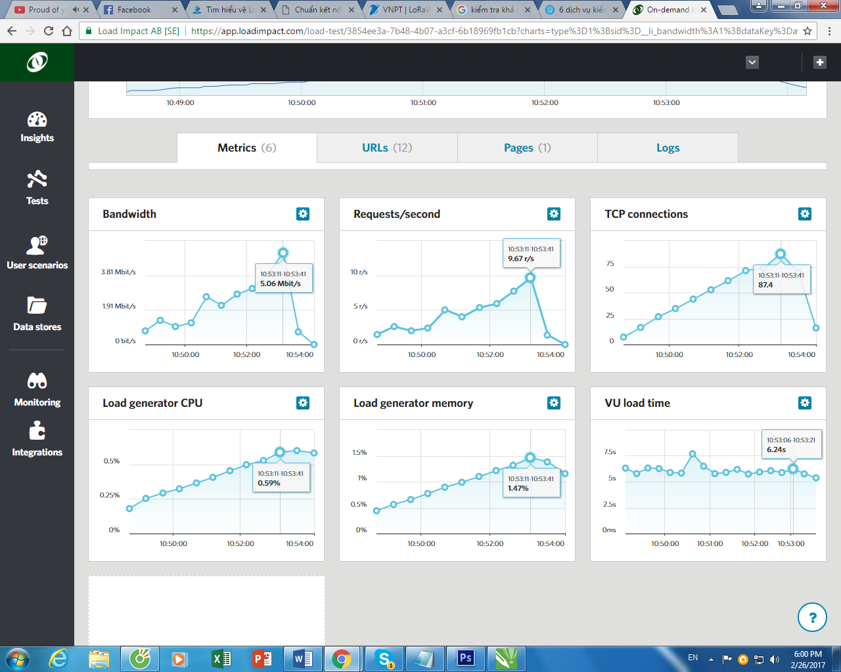

Hình 4.16: Kết quả kiểm tra tốc độ xử lý của Server

Hình 4.15 và 4.16 là các kết quả kiểm tra của Webserver, các thông số về tốc độ, thời gian dáp ứng các yêu cầu của user, số yêu cầu tối đa mà server có thể chịu đựng được, số người dùng tối đa có thể truy cập trong cùng một thời điểm…. Từ kết quả trên cho thấy tốc độ đáp ứng và chịu tải của webserver còng tương đối thấp nhưng vẫn có thể đáp ứng được yêu cầu đặt ra của đề tài.

#### Đánh giá.

Nhóm đã cơ bản hoàn thành các chức năng, mục tiêu đặt ra của đề tài. Thực hiện tiến hành thử nghiệm cũng như đưa vào hoạt động thực tế.

Tuy nhiên cũng còn nhiều thiếu sót trong hệ thống, tính hoàn thiện chưa cao. Đề tài vẫn đang ở dạng nghiên cứu, chưa thực sự ứng dụng vào phục vụ trong đời sống. Việc thu thập dữ liệu bị hạn chế bởi thời tiết, kinh phí và thiết bị.

Cụ thể là Server hiện tại cừa thực hiện 2 chứ năng là một trung tâm xử lý dữ liệu và là một Webserver, với thuật toán xử lý và dữ liệu thu thập hiện tại và số lượng truy cập Webserver chưa nhiều thì board trung tâm có thể đáp ứng được yêu cầu của đề tài. Nhưng các dữ liệu thời tiết ngày càng nhiều và thuật toán ngày phát triển cùng với số người dùng truy cập Webser ngày càng cao thì board trung tâm không thể đáp ứng được yêu cầu của hệ thống. Cần phải tách biệt Webserver với board xử lý trung tâm thành hai thành phần khác nhau thì khi hệ thống phát triển hơn sẽ đáp ứng được các yêu cầu của toàn hệ thống

# KẾT LUẬN – HƯỚNG PHÁT TRIỂN

## Kết luận.

### Các kết quả đạt được.

Qua thời gian nghiên cứu đề tài này nhóm đã học được một số kỹ năng trong công việc, đạt được những kết quả sau:

* Tìm hiểu và nắm bắt được cách thức làm việc với Raspberry Pi 3. Nắm bắt cách thức sử dụng hệ điều hành raspbian.
* Giao tiếp không dây giữ board trung tâm với Node thông qua giao tiếp không dây LoRa
* Thiết kế node thu thập được từ các cảm biến và truyền dữ liệu về bằng sống LoRa, kết hợp sử dụng pin năng lượng mặt trời, chế độ sleep mode tiết kiệm năng lượng
* Ứng dụng nhúng FL vào hệ thống để dự báo đoán thời tiết
* Vẽ thiết kế và đóng gói sản phẩm.
* Biết và xử lý được các vấn đề mà thường xuyên xảy ra đối với việc xây dựng hệ thống nhúng đó là một số lỗi thực tế nó không hẳn như lý thuyết, hiểu được từ lý thuyết tới thực tế là một quãng đường dài.
* Kỹ năng tìm tài liệu, phân tích và trích xuất thông tin từ các tài liệu, làm việc nhóm.
* Học được một số kỹ năng trong quá trình nghiên cứu khoa học.
* Cách viết báo cáo một nghiên cứu khoa học.
* Kỹ năng lập trình web với ngôn ngữ lập trình PHP
* Nâng cao kiến thức về lập trình vi điều khiển và các thiết bị ngoại vi
* Hiểu được cách xây dựng một Webserver trên môi trường Linux
* Hiểu về cách sử dụng DNS tên miền và mở các cổng truy cập trên mordem của các nhà mạng cung cấp
* Hiểu được cách thức hoạt động và ứng dụng được công nghệ truyền dẫn dữ liệu bằng Lora

### Những tồn đọng của đề tài.

* Dữ liệu up lên Internet hay bị mất dữ liệu, không ổn định
* Kết quả dự đoán thời tiết chưa có độ chính xác cao.
* Bộ nguồn cấp cho board trung tâm chưa có độ ổn định và di động cao.
* Thiết kế đóng sản phẩm chưa được đẹp và hoàn thiện

## Hướng phát triển.

* Sử dụng thuật toán máy học để nâng cao kết quả dự đoán
* Xây dựng một hệ thống nguồn cấp cho board trung tâm để tiện dụng, dễ dàng vẫn chuyển thay đổi
* Có thêm các thuật toán đảm bảo tính toàn vẹn dữ liệu truyền nhận.
* Thiết kế Node nhỏ gọn, có tính thẩm mỹ hơn, tiết kiệm năng lượng.
* Hiện tại, thuật toán logic mờ chỉ căn cứ vào cơ sở lý thuyết do thực nghiệm cho thấy áp suất giảm đột ngột (kèm theo các cơ sở lý thuyết khác như nhiệt độ, độ ẩm…) thì khoảng 4 giờ tiếp theo thì sẽ xảy ra hiện tượng mưa. Trong đề mục hướng phát triển, để có thể dự đoán được trong khoảng thời gian xa hơn, có thể phát triển thêm camera để chụp ảnh và phân tích mây, kết hợp với các trạm đặt cách nhau khoảng 10-15 km thì có thể dự đoán thời gian xa hơn nữa.
* Tăng thêm số lượng Node đo thời tiết, đảm bảo dữ liệu thu thập chính xác và đầy đủ nhất.
* Phát triển hệ thống thành một mạng lưới quan trắc có thể theo dõi ở một vùng rộng lớn.

TÀI LIỆU THAM KHẢO

**Tiếng Việt**

|  |  |
| --- | --- |
| [1] | Đoàn Văn Điếm, Giáo trình Khí tượng Nông nghiệp, Hà Nội: Trường đại học Nông nghiệp 1, 2008. |
| [2] | Bộ văn hóa, thể thao và du lịch, Tổng cục du lịch, 2015. http://www.vietnamtourism.com/index.php/about/items/2532, 2015. |
| [3] | Tổng cục Thống kê, http://www.gso.gov.vn/SLTK/Chart.aspx?rxid=4227aeb8-dadb-4081-928c-0777afbce2b9&px_db=01.+%C4%90%C6%A1n+v%E1%BB%8B+h%C3%A0nh+ch%C3%ADnh%2c+%C4%91%E1%BA%A5t+%C4%91ai+v%C3%A0+kh%C3%AD+h%E1%BA%ADu&px_type=PX&px_language=vi&px_tableid=01.+%C4%90%C6%A1n+v%E1%BB%8B+h%C3%A0nh+ch%C3%ADnh%2c+%C4%91%E1%BA%A5t+%C4%91ai+v%C3%A0+kh%C3%AD+h%E1%BA%ADu%5cV01.09.px&layout=chartViewColumn, 2015 |
| [4] | PGS TS. Đỗ Văn Nhơn. Nguyễn Khánh Ngọc, “Tìm Hiểu Logic Mờ và xây dựng ứng dụng điều khiển tự động tốc độ xe ôtô”, Hồ Chí Minh, 2012. |
| [5] | Trần Tân Tiến, Phương pháp số dự báo thời tiết, Hà Nội: Đại học Quốc gia Hà Nội, 2007. |

**Tiếng Anh**

|  |  |  |
| --- | --- | --- |
| [6] | Li-Xin Wang, “A Course in Fuzzy Systems and Control, Prentice-Hall International”, Inc, 1997. | |
| [7] | | Shiv Kumar, Kiran Kumar Uraon, “Analysis of Defuzzification Method for Rainfall Event”, International Journal of Computer Science and Mobile Computing, Ấn Độ, 2016. | |
| [8] | | Zaria Mohammed Shamseldin, “Short Term Electrical Load Forecasting Using Fuzzy Logic”, Sudan University of Science and Technology College Of Graduate Studies, 2015. | |
| [9] | | Somia A. Asklany, Khaled Elhelow, I.K. Yousself, M. Abd El-wahab, “Rainfall events prediction using rule-based fuzzy inference system”, Atmospheric Research 101, July 2011. | |
| [10] | | H. V. Traditions, "Non-Instrument Weather Forecasting”, <http://pvs.kcc.hawaii.edu/ike/hookele/weather_forecasting.html>, 2008.. | |
| [11] | | Riyaz P A, Sandeep Kartha, Gurusamy and Surekha Mariam Varghese, “Fuzzy Inference System for Weather Prediction”, Computer Science and Engineering Mar Athanasius College of Engineering Kothamangalam, Kochi, India, 2013 | |
| [12] | | L. Al-Matarneh, A. Sheta, S. Bani-Ahmad, J. Alshaer and I. Al-oqily, “Development of Temperature-based Weather Forecasting Models Using Neural Networks and Fuzzy Logic” The World Islamic Sciences and Education University (WISE), Jordan Hashemite University, Jordan | |
| [13] | | R. Rajkumar, A. James Albert and D. Chandrakala, “Weather Forecasting using Fuzzy Neural Network (FNN) and Hierarchy Particle Swarm Optimization Algorithm (HPSO)”, Department of Computer Science, Kumaraguru College of Technology, Coimbatore-641049, India | |
| [14] | | Savita Goswami, Abhishek Kumar Gaur, “Enhance the performance of weather parameters in Short-Term Weather forecasting using ANFIS”, Department of Information Technology, ABES Engineering College Ghaziabad, India | |